ΦΑΚΕΛΟΣ ΜΑΘΗΜΑΤΟΣ

Θεολογία και κινηματογράφος. Κραταιά ως θάνατος αγάπη. Ιερότητα και ερωτικότητα με ιδιαίτερη έμφαση στην ορθόδοξη παράδοση
(κατ’ επιλογή υποχρεωτικό μάθημα [2160])
Theology and cinema. A Love as mighty as death. The sacredness and eroticism with a particular emphasis on the Orthodox tradition.

Ύλη μαθήματος: Χ.Α.Σταμούλη (επιμέλεια), Έρωτας και σεξουαλικότητα, εκδ. Αρμός, Αθήνα 2014, σ. 41-50, 113-205, 305-327.

ΕΠΕΞΗΓΗΜΑΤΙΚΟΣ ΟΔΗΓΟΣ ΜΑΘΗΜΑΤΟΣ (Syllabus)
ΧΕΙΜΕΡΙΝΟ ΕΞΑΜΗΝΟ 2016
ΘΕΟΛΟΓΙΚΗ ΣΧΟΛΗ
ΑΙΘΟΥΣΑ Ε΄( 4ος)
Τα μαθήματα γίνονται εναλλάξ
ΤΕΤΑΡΤΗ, 18:30-20:45 (Εισήγηση)
ΠΕΜΠΤΗ, 20:15-22:30 (Προβολή-Συζήτηση)

KAT’ EΠΙΛΟΓΗΝ ΥΠΟΧΡΕΩΤΙΚΟ ΜΑΘΗΜΑ – (2160)
ΔΙΔΑΚΤΙΚΕΣ ΜΟΝΑΔΕΣ: 03/ ΩΡΕΣ ΔΙΔΑΣΚΑΛΙΑΣ: 03 / ECTS: 03
ΘΕΟΛΟΓΙΚΗ ΣΧΟΛΗ - ΤΜΗΜΑ ΘΕΟΛΟΓΙΑΣ Διδάσκων Καθηγητής: ΧΡΥΣΟΣΤΟΜΟΣ ΣΤΑΜΟΥΛΗΣ
E-Mail: stamchr@theo.auth.gr
Τηλέφωνo: 2310996977&6937108772
Ιστοσελίδα: http://users.auth.gr/stamchr/
Γραφείο: 336 Θεολογική Σχολή, 3ος όροφος
Επικοινωνία: Παρασκευή 9:00-10:00 & καθημερινά 09:00-14:00 και 18:00-21:00 .
(Απαραίτητη η τηλεφωνική προσυνεννόηση)

Σύντομη περιγραφή του μαθήματος
Ένας διάλογος της Ορθόδοξης θεολογίας με την τέχνη του κινηματογράφου. Στην προκειμένη περίπτωση η εστίαση γίνεται στην οντολογία και πολύ λιγότερο στην «τεχνολογία». Ο κινηματογράφος λειτουργεί ως «γλώσσα», ως κέντρο βάρους μιας διευρυμένης διεπιστημονικότητας, που επιτρέπει τη συνειδητοποίηση και πολύ περισσότερο την κατανόηση της ιστορίας. Και είναι τούτη η ιστορία, τούτος ο πολιτισμός, που αποτελεί την μήτρα εντός της οποίας σαρκώθηκε ο Λόγος και αναπτύχθηκε ο λόγος της Χριστιανικής θεολογίας. Στις φετινές παραδόσεις η συζήτηση επικεντρώνεται στο πολύπαθο θέμα της ιερότητας και της ερωτικότητας του σώματος, με στόχο την ανάδειξη των λειτουργικά αμφίσημων της ιερής ερωτικότητας και της ερωτικής ιερότητας του ενούσιου προσώπου, του αγαπητικού προσώπου, στα πλαίσια της Ορθόδοξης ανθρωπολογίας. Βεβαιότητες, δεδομένα και αυτονόητα τίθενται εν αμφιβόλω. Η προσπάθεια κατανόησης ξεκινά από την αρχή, προκειμένου, μέσα από την εικονική και κειμενική ψηλάφηση ξεχασμένων ατραπών μιας ευρείας παράδοσης, αλλά και του διαλόγου της με τα πολύτιμα ενός κόσμου που βρίσκεται σε συνεχή εξέλιξη, να αναδειχτεί εκείνος ο τρόπος που οι συνεχείς ιδεολογικές επιχωματώσεις έκρυψαν από το πεδίο όρασης της αμεσότητας.

Μαθησιακοί στόχοι
Το συγκεκριμένο μάθημα επιχειρεί:
• Να αναδείξει την αναγκαιότητα της διεπιστημονικότητας και το αίτημα του ανοιχτού διαλόγου.
• Να φέρει σε επαφή τους φοιτητές με τα μείζονα οντολογικά ερωτήματα, μέσα από την τέχνη του κινηματογράφου, καταδεικνύοντας ταυτόχρονα τον οικουμενικό και πανανθρώπινο χαρακτήρα τους.
• Να επισημάνει την αναγκαιότητα κατάφασης στο «μυστήριο» της επιστημονικής κένωσης και πρόσληψης, που ανοίγει το δρόμο για την αποδοχή του τέλους της οποιασδήποτε ερμηνευτικής βεβαιότητας και επανάπαυσης.
• Να αναδείξει το παρεμβατικό χαρακτήρα της δογματικής θεολογίας τόσο για το σύνολο του σύγχρονου πολιτισμού γενικότερα όσο και για την Εκκλησία ειδικότερα.
Βιβλιογραφία (ενδεικτική)
Πηγές
1. Θ. Αγγελόπουλος, Μια αιωνιότητα και μια ημέρα, εκδ. Καστανιώτη, Αθήνα 1998.
2. Α. Ταρκόφσκι, Μαρτυρολόγιο. Ημερολόγια 1970-1986, εκδ. Ίνδικτος, Αθήνα 2006.

Βοηθήματα
1. Χ.Α. Σταμούλη (επιμ.) Έρωτας και σεξουαλικότητα, εκδ. Αρμός, Αθήνα 2014.
2. Χ.Α. Σταμούλη, Η γυναίκα του Λωτ και η σύγχρονη Θεολογία, εκδ. Ίνδικτος, Αθήνα 2008.
3. Χ.Α. Σταμούλη, Φύση και αγάπη και άλλα μελετήματα, εκδ. «Το Παλίμψηστον», Θεσσαλονίκη 2007.
4. Χ.Α. Σταμούλη, Έρως και θάνατος. Δοκιμή για έναν πολιτισμό της σάρκωσης, εκδ. Ακρίτας, Αθήνα 2009.
5. P. Sherrard, Christianity and eros. Essays on the theme of sexual love, εκδ. Denise Harvey, Λίμνη Ευβοίας 2002.

Φάκελος μαθήματος
users.auth.gr/stamchr
Διδακτικά Μέσα
Πηγές σε έντυπη και ηλεκτρονική μορφή. Κινηματογράφος.

Οργάνωση μαθήματος
1η - 2η εβδομάδα
Γενικά εισαγωγικά περί σώματος στην Ορθόδοξη ανθρωπολογία, τη θύραθεν γραμματεία, τη νεότερη αθεΐα και το σύγχρονο πολιτισμό.

(Paweł Pawlikowski, Ida [2013])
8 Στα 10
Σα φιγούρα από πίνακα του Βερμέερ, ένα πλάσμα αθώο, φωτεινό, απαράμιλλα όμορφο κι ανεπίστρεπτα χαμένο στο χρόνο. Ο Παβλικόφσκι κινηματογραφεί λυρικά, ψύχραιμα, με οικονομία μία Πολωνία (Ευρώπη) που χάθηκε ανάμεσα στη σύγχρονη συλλογική αμνησία και πολιτική υποκρισία.
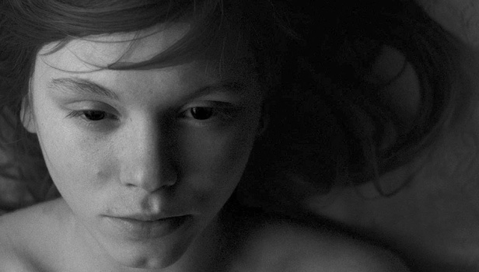
Η Αννα, ένα ορφανό 18χρονο κορίτσι, μεγαλώνει σιωπηλά και υπάκουα σ' ένα μοναστήρι της σταλινικής Πολωνίας του 1961. Λίγες μέρες πριν πάρει τους όρκους αγνότητας, η ηγουμένη της αποκαλύπτει για πρώτη φορά ότι έχει μία εν ζωή συγγενή. Μια θεία, τη Γουάντα, αδελφή της μητέρας της, που μένει στην πόλη και πρέπει να τη συναντήσει. Η Αννα βρίσκεται για πρώτη φορά εκτός των τειχών του μοναστηριού κι αντιμέτωπη με μία 45χρονη γυναίκα εκ διαμέτρου αντίθετη από εκείνην. Κυνική, μπλαζέ, σκληρή, όσο περιμένει τον εραστή της να ντυθεί και να φύγει, καπνίζοντας και πίνοντας, ο Γουάντα αποκαλύπτει στην Αννα ότι το πραγματικό της όνομα είναι Ιντα Λίμπενσταϊν και είναι Εβραία. Η οικογένειά τους εκδιώχθηκε από τους Ναζί στον πόλεμο και Χριστιανοί Πολωνοί αρχικά τους έκρυψαν και μετά τους πρόδωσαν. Η Γουάντα επέζησε γιατί έφυγε να πολεμήσει στην αντίσταση. Η Ιντα επέζησε γιατί ήταν μωρό, κάποιος τη λυπήθηκε και την παράτησε στην Εκκλησία. Οι δύο γυναίκες θα ξεκινήσουν ένα ταξίδι δρόμου προς το χωριό που είναι θαμμένη η μητέρα της Ιντα, ψάχνοντας όσα τους ενώνουν κι όσα ρήμαξαν μια χώρα.
Ο Παβλικόφσκι επιστρέφει στη γενέτειρά του Πολωνία μετά από χρόνια στην Μ. Βρετανία (όπου μας είχε συστηθεί με το υπέροχο «Last Resort» το 2000 και στη συνέχεια με τα «Μy Summer of Love», 2004, και «Η Γυναίκα του Πέμπτου, 2011). Mία κινηματογραφική επιστροφή και ένα αντίστοιχο βλέμμα στο πολιτικό παρελθόν: η γενιά του είναι παιδιά της ίδιας ιστορικής πληγής που βαραίνει ακόμα μία χώρα που έχασε το 1/3 του πληθυσμού της μέσα σε λίγα ναζιστικά χρόνια. Αυτοί που έμειναν ορφανοί, μεγάλωσαν μαζί με όσους πρόδωσαν για να επιζήσουν.
Τον σκηνοθέτη όμως δεν τον ενδιαφέρει ένα καταγγελτικό σινεμά, τουλάχιστον όχι στο λόγο. Γυρίζοντας σε ασπρόμαυρο, και σε 1.37:1 (academy ratio), ο Παβλικόφσκι θα αφήσει τις εικόνες του να μιλήσουν σε όσους θέλουν να ακούσουν, τα κάδρα του θα επιβάλλουν την υποβλητική τους αυστηρή μελαγχολία και μεστή σιωπή. Εκείνος κρατά την κάμερα με ψυχραιμία, καμία μανιερίστικη ένταση, αντιθέτως, με εξαιρετική οικονομία. Ο συννεφιασμένος γκρίζος ουρανός της Πολωνίας καδράρεται στα 2/3 των πλάνων του. Τα ταβάνια του μοναστηριού, οι τοίχοι των κτιρίων, τα δέντρα, τα παράθυρα είναι ψηλά και ρίχνουν το φως τους σε πρόσωπα και φιγούρες που περιορίζονται στο κάτω μέρος, σαν οι άνθρωποι να σηκώνουν όλο το βάρος του κόσμου. Σαν όλα τα ανείπωτα να σχηματίζουν τη βαριά πρωινή ομίχλη της χώρας, κι όχι το κρύο της. Και ο κάτοικοι περπατούν σκυφτοί, κοιτούν χαμηλά και συνεχίζουν.
Παρόλο που οι επιρροές του Ντράγιερ, του Μπρεσόν, του Μπέργκμαν (ακόμα και του νεότερου Χάνεκε) ελλοχεύουν στις φωτοσκιάσεις του ασπρόμαυρου στιλ του, υπάρχει μία ζεστή νότα ζωής στην κινηματογράφηση του Παβλικόφσκι, έτσι όπως κοιτάει την «Αννα/Ιντα» του - σαν φιγούρα από πίνακα του Βερμέερ, ένα πλάσμα αθώο, φωτεινό, απαράμιλλα όμορφο κι ανεπίστρεπτα χαμένο στο χρόνο. Μία Πολωνία που δε θα ξαναβρούν ποτέ, που τώρα κυκλοφορεί με άλλο όνομα, άλλη ταυτότητα. Εξαιρετική, μετρημένη, απύθμενα αισθαντική η Αγκάτα Τρεμπουσκόφσκα κουβαλάει την αγνότητά της σαν καζάνι που σιγοβράζει κι έρχεται σε αντίθεση με την εξίσου συγκλονιστική Αγκάτα Κουλέσα που ερμηνεύει τη ρημαγμένη από τις ενοχές και τον καημό θεία. Ενα κορίτσι που δεν έχε ζήσει τίποτα, πιστεύει στο Θεό, είναι έτοιμο να θυσιάσει τη ζωή της. Μία γυναίκα που έχει ζήσει τα πάντα, θυμάται τα πάντα, έχει χάσει την πίστη της ανάμεσα στη σύγχρονη συλλογική αμνησία και πολιτική υποκρισία. Η Κουλέσα φορά τον κυνισμό και την οργή της τόσο πονεμένα, που σε πείθει: κανένα ποτό, κανένα τσιγάρο, κανένα hate sex δεν μπορεί να την κάνει να ξεχάσει. (Το βραβείο Γυναικείας Ερμηνείας στο 5ο Φεστιβάλ Les Arcs δόθηκε εξιμισείας στις δύο ηθοποιούς).
Ο Παβλικόφσκι έχει την μοναδική ιδιότητα να κοιτά κατάματα το παγερό, απαισιόδοξο περιβάλλον, συνεχίζοντας όμως να αγαπά και να πιστεύει στους ανθρώπους που το κατοικούν (αναζητήστε το «Last Resort» όσοι δεν το έχετε δει). Αυτό δεν σημαίνει επίλυση, δίδαγμα ή χάπι εντ. Σημαίνει συναίσθηση, βλέμματα, κατανόηση. Μια αγκαλιά αποχαιρετισμού που φτάνει μέχρι το κάθισμά σου.
Κι αυτό που σου μένει είναι η σιωπή. Ενα αριστοτεχνικό sound design που δεν το καταλαβαίνεις ίσως όσο βιώνεις την ταινία, αλλά σε έχει στοιχειώσει όσο και οι εικόνες της. Η βουβή επιβολή του δόγματος στο μοναστήρι, το αιρετικό κουδούνισμα των μαχαιροπήρουνων την ώρα της σούπας, τα κόκκαλα των νεκρών σου μέσα σ' ένα μεταξωτό μαντήλι. Η τζαζ του Κολτρέιν να σοκάρει τις αισθήσεις και ταυτόχρονα να τους υπόσχεται ότι μπορούν, οφείλουν, να ονειρευτούν και κάτι παραπάνω...
Βραβείο Καλύτερης Ταινίας, Φεστιβάλ Κινηματογράφου του Λονδίνου, 2013. Grand Prix και Βραβείο Οικουμενικής Επιτροπής στο Διεθνές Φεστιβάλ Κινηματογράφου της Βαρσοβίας, 2013. Βραβείο Καλύτερης ταινίας και Γυναικείας Ερμηνείας στο 5ο Φεστιβάλ Les Arcs.

IDA 2014 «Οι εικόνες εκείνης της περιόδου έχουν μείνει στη μνήμη μου ασπρόμαυρες. Όπως και οι φωτογραφίες της εποχής στο οικογενειακό άλμπουμ. Κι ενώ η ταινία είναι ρεαλιστική, ήθελα να έχει κάτι το αχρονικό. Η ιστορία της να ξεφεύγει από τα συγκεκριμένα χρονικά πλαίσια και πιστεύω πως το ασπρόμαυρο αποδίδει πιστότερα αυτήν την αίσθηση. Όσον αφορά τη σκηνοθετική προσέγγιση, προσπάθησα να περιορίσω την ευρεία οπτική γωνία. Ακίνητη κάμερα, όχι γωνίες που εναλλάσσονται όταν δύο άνθρωποι μιλάνε μεταξύ τους. Εικόνα όσο πιο στενή γίνεται, αποκρύπτοντας ό,τι υπάρχει δίπλα στους ήρωες. Πρόκειται για μια κάθετη ταινία με πάνω από μία έννοιες», Π. Παβλικόφσκι 1.37:1 Καρλ Θήοντορ Ντράγιερ, Το πάθος της Ζαν ντ’ Αρκ, 1928 συλλογική/ατομική μνήμη Γεντβάμπνε [Jedwabne], 10 Ιουλίου 1941, 1.600 Εβραίοι δολοφονούνται «Μέσα από τη “Naima” του Τζον Κολτρέιν η Ίντα ερωτεύεται τον Λις και απελευθερώνεται. Τέλος, σχεδόν όλη η μουσική που ακούμε στην ταινία είναι “φυσική” , την ακούν και οι ήρωες. Μόνο ο Μπαχ του φινάλε έρχεται “απέξω” , συστήνοντάς μας μια καινούργια διάσταση, μια νέα προοπτική», Π. Παβλικόφσκι

3η - 6η εβδομάδα
Αγάπη και Έρως στην Ορθόδοξη παράδοση. Ιερό και βέβηλο, φύση και παρά φύση: Η Ορθοδοξία ενώπιον των νέων επιστημονικών, κοινωνικών και πολιτισμικών αλλαγών: Το δικαίωμα της ζωής και ο νόμος του Θεού (ευθανασία, ομοφυλοφιλία) .

(Wilhelm Wenders, Τα φτερά του έρωτα [1987])

Το εικονοκλαστικό αριστούργημα του Βιμ Βέντερς: «Τα Φτερά του Έρωτα»

10:35 | 29 Ιουν. 2016Τελευταία ανανέωση 10:32 | 29 Ιουν. 2016

Γιώργος Ρούσσος

Ο σπουδαίος Γερμανός σκηνοθέτης Βιμ Βέντερς, μας έχει χαρίσει πολλές και αγαπημένες ταινίες που κοσμούν την πλούσια φιλμογραφία του. Ο μετρ των road movies, μας έχει προσφέρει σπουδαία δείγματα γραφής τόσο στον χώρο του ντοκιμαντέρ, όσο και στις ταινίες μυθοπλασίας. Από την Πέμπτη 23 Ιουνίου, κυκλοφορεί σε επανέκδοση το φιλμ «Τα Φτερά του Έρωτα» (Wings of Desire - 1987), δίνοντας μας τη δυνατότητα να θυμηθούμε ένα από τα ομορφότερα έργα του Γερμανού καλλιτέχνη, αλλά παράλληλα και να ξαναδιαβάσουμε τη Συνέντευξη που είχε παραχωρήσει στην Κινηματογραφική Στήλη του Tvxs.gr.
«Έχω σταματήσει πλέον να διαχωρίζω τη δουλειά μου σε μυθοπλασία και ντοκιμαντέρ. Ένα ντοκιμαντέρ μπορεί κάλλιστα να διηγηθεί μία όμορφη ιστορία όπως για παράδειγμα το "Buena Vista Social Club" και αντίστροφα μία ταινία όπως το τα "Φτερά του Έρωτα" (Wings of Desire / Der Himmel über Berlin), μπορεί να μετατρέπει σ' ένα ντοκιμαντέρ για μία πόλη που πλέον δεν υπάρχει. Οι δονήσεις που λαμβάνω από έναν τόπο με βοηθούν ταυτόχρονα, είτε γυρίζω ντοκιμαντέρ είτε γυρίζω ταινία μυθοπλασίας. Έχω όμως την ανάγκη να συνδεθώ με το συγκεκριμένο μέρος που πρόκειται να κινηματογραφίσω, αλλιώς νιώθω σαν να περπατάω προς το κενό. Εξαρτάται από το ίδιο το μέρος να με κερδίσει και να μου αφηγηθεί την ιστορία του. Τότε κι εγώ με τη σειρά μου θα ξέρω που να στήσω την κάμερα.» - Απόσπασμα από τη Συνέντευξη του Βιμ Βέντερς στο Tvxs.gr
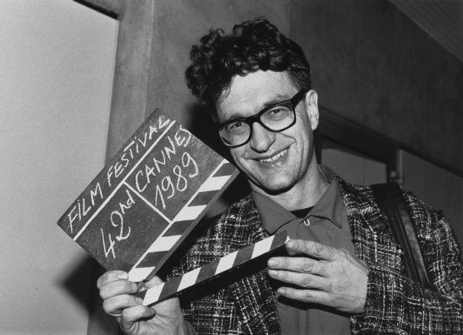
«Τα Φτερά του Έρωτα» (Wings of Desire - 1987)
«Για μένα, αυτή η ταινία είναι σαν μουσική ή σαν τοπίο: καθαρίζει ένα μέρος του μυαλού μου και σ’ αυτό το μέρος γεννιούνται ερωτήσεις. Κάποιες από αυτές υπάρχουν και στην ταινία. Γιατί να είμαι εγώ και όχι εσύ; Γιατί είμαι εδώ και όχι εκεί; Πότε ξεκίνησε ο χρόνος και που τελειώνει το σύμπαν;» - Roger Ebert
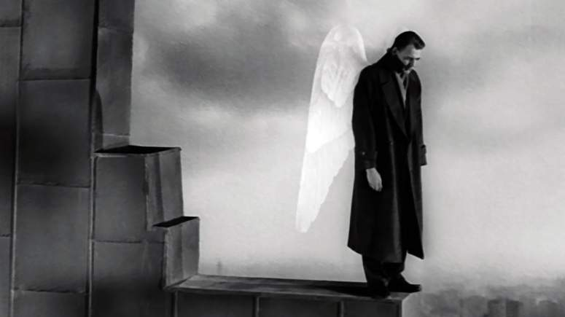
Τα «Φτερά του Έρωτα», δεν είναι μια γενική ή τυχαία αναφορά. Είναι συγκεκριμένα, γεωγραφικά και ημερολογιακά προσδιορισμένα. Είναι βασικά, μια ωδή στα Φτερά του Βερολίνου. Εάν είσαι λίγο παρατηρητικός, θα μπορέσεις να καταλάβεις πόσο μπροστά από την εποχή του ήταν ο Γερμανός δημιουργός. Ένα έργο ουσιαστικά πολυεπίπεδο, με "καθαρές" και στιβαρές γραμμές, εξπρεσιονιστικό, ένα μοναδικό τεκμήριο της Κινηματογραφικής Ιστορίας.
Καθώς παρακολουθούμε την αφήγηση, ο καλλιτέχνης αναπαράγει σιγά σιγά, τη μορφή ενός έργου Τέχνης. Βλέπουμε τη νοσταλγία του ποιητή, μέσα από το Βερολίνο και τους ανθρώπους του. Η πόλη - μούσα του, τον οδήγησε στα αιώνια υπαρξιακά ζητήματα διότι για τον Wenders, ο κόσμος όλος περιστρέφεται γύρω από την πηγή έμπνευσης του, το Βερολίνο. Για τον δημιουργό, η συγκεκριμένη πόλη, αποτελεί τον ομφαλό της Γης.
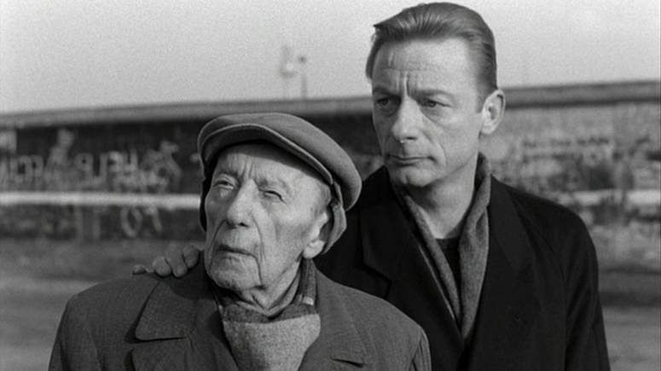
Στο χωρισμένο από το τείχος Βερολίνο, άγγελοι περιπλανιούνται στους δρόμους, ακούγοντας τις σκέψεις των ανθρώπων. Ένας από αυτούς ερωτεύεται μια ακροβάτισσα του τσίρκου. Τα αισθήματά του γι' αυτήν είναι τόσο έντονα που ζητά να χάσει το προνόμιο της αθανασίας και να γίνει θνητός. Επιλέγει λοιπόν να αφήσει την αιωνιότητα και να "οξειδωθεί μες στη νοτιά των ανθρώπων", να σταματήσει να παρακολουθεί, με την ασπρόμαυρη ματιά του, τη ζωή και να τη ζήσει σαν άνθρωπος.
Έτσι, ο άγγελος Damiel (Μπρούνο Γκαντς) θα "εκπέσει" με τη θέλησή του, στους περιορισμούς του χρόνου, στην αρρώστια, στον πόνο και φυσικά στον θάνατο, καθώς μόνο έτσι θα μπορέσει να αγγίζει, να αισθάνεται, αλλά και να ζήσει σε τελική ανάλυση, τον έρωτά του για τη Marion (Σολβέιγ Ντομαρτέν). Θα καταφέρει δηλαδή να νοιώσει, όλα αυτά τα απλά και καθημερινά πράγματα που τα συνοψίζει μέσα στο φιλμ ο σπουδαίος ηθοποιός Πίτερ Φολκ, μπροστά από μία καντίνα, ξημερώματα, σ' έναν αγαπημένο μονόλογο:
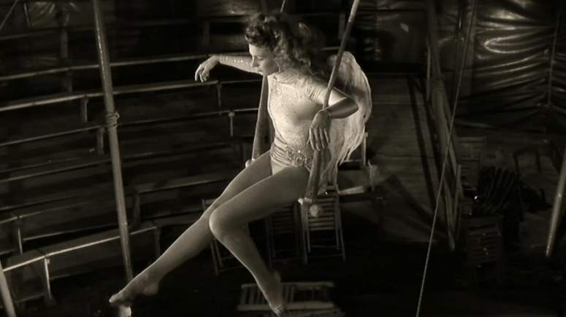
«Εδώ, με το τσιγάρο και τον καφέ. Κι αν τα κάνεις μαζί είναι φανταστικό. Ή να ζωγραφίσεις. Ξέρεις. Παίρνεις ένα μολύβι και κάνεις μία μαύρη γραμμή και μετά μία φωτεινή γραμμή και μαζί αποτελούν μία καλή γραμμή. Ή όταν τα χέρια σου είναι κρύα, μπορείς να τα τρίψεις μεταξύ τους, να έτσι βλέπεις, αυτό είναι καλό και αισθάνεσαι όμορφα! Υπάρχουν τόσα πολλά όμορφα πράγματα! Αλλά δεν είσαι εδώ - εγώ είμαι εδώ. Μακάρι να ήσουν εδώ. Εύχομαι να μπορούσες να μου μιλήσεις. Γιατί είμαι ένας φίλος...»
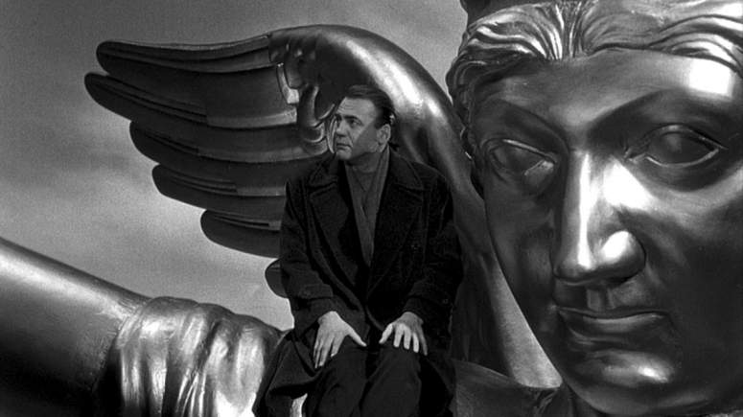
Ο Βέντερς, μέσα από την ταινία του «Τα Φτερά του Έρωτα», μας μεταφέρει στη σφαίρα ενός ιδανικού, όσο και ουτοπικού περιβάλλοντος, μακριά από τον υλισμό. Σ΄ έναν κόσμο πνευματικών συγκρούσεων και ιδεολογικών ζυμώσεων. Ο Βιμ, είναι ένας “παράξενος” σκηνοθέτης, που του αρέσει το λιτό ύφος, η μινιμαλιστική ατμόσφαιρα και το ελλειπτικό παίξιμο των ηθοποιών του. Λάτρης της ασπρόμαυρης φωτογραφίας, ενώ παράλληλα επιλέγει με προσοχή και την μουσική επένδυση των ταινιών του.
Ο ελεγειακός ρυθμός που ακολουθεί ο Βέντερς σ΄αυτήν την ταινία του, βγαίνει με πόνο ψυχής και παράπονο, μα παράλληλα, δίνει ελπίδα ζωής κι αισιοδοξίας. Είναι το πιστεύω ενός ανθρώπου, που χρησιμοποιεί την ποίηση προσχηματικά για να αφυπνίσει τον κρυμμένο μας εαυτό. Ένα εικονοκλαστικό δημιούργημα, που θα στοιχειώσει για πάντα τον θεατή ο οποίος θα τολμήσει να αφεθεί στη μαγεία του...
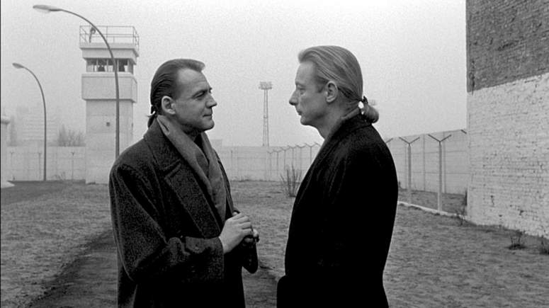
Έτσι λοιπόν, το φιλμ του Γερμανού σκηνοθέτη, αφηγείται με ιδιαίτερους συμβολισμούς, τη διαδικασία της αυτοβελτίωσης. Μια διαδικασία, που αποτυπώνεται ποικιλοτρόπος και στις διαφορετικές μεθοδολογίες της αφήγησης. Οι Άγγελοι άραγε υπάρχουν; Κι αν ναι, μήπως τελικά κρύβονται μέσα μας;
Για την ιστορία να πούμε, ότι το φιλμ, κέρδισε το Βραβείο Σκηνοθεσίας στο Φεστιβάλ των Καννών το 1987, ενώ η ταινία είναι εμπνευσμένη από τις “Eλεγείες” του Nτουίνο Pίλκε, απ' όπου προέκυψε και η ιδέα των Aγγέλων. Όλα αυτά βέβαια συγκερασμένα σε μια ταινία, που κατορθώνει να επανενώσει πειστικά, χωρίς ειδικά εφέ και αναχρονιστικές αφέλειες, τον κόσμο του αισθητού και του υπεραισθητού, προσδίδοντάς του κάτι από την παλιά και τη χαμένη του μαγεία.
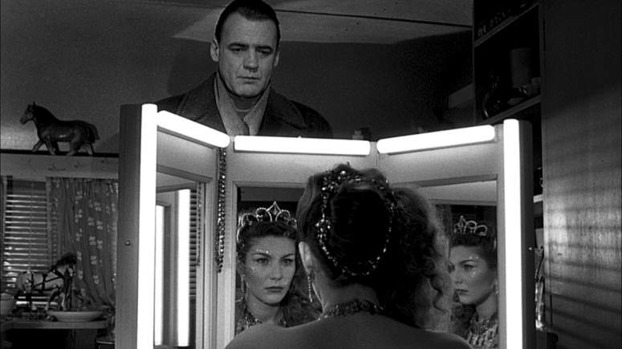
Οι άγγελοι ζουν σ' έναν ασπρόμαυρο και παράλληλο κόσμο με τον δικό μας, όπου δεν μπορούν να ξεχωρίσουν τα χρώματα, τις γεύσεις, τις μυρωδιές, ούτε να ζήσουν τον έρωτα. Eκτός κι αν αποφασίσουν να απαρνηθούν την αθανασία τους και την απανταχού παρουσία τους, προνόμια που βιώνει σαν ψευδαίσθηση και ο θεατής.
Τα «Φτερά του Έρωτα» προκαλούν τον θεατή να βιώσει μέσα από τις αισθήσεις του και να ανατρέψει τη λογική που απαιτεί την καθυπόταξη του σώματος έναντι του πνεύματος. Ο Άγγελος, απαρνιέται την τελειότητα και επιλέγει, την ενεργό συμμετοχή και τη δημιουργία της ζωής του. Ερωτεύεται μια ακροβάτισσα, που σχοινοβατεί κάπου μεταξύ ουρανού και γης, μετέωρη ανάμεσα στα σύννεφα και στο χώμα. Πλέον, τα όποια φτερά τυχόν αποκτήσει, θα τα αποκτήσει μόνος του, μέσα από την επαφή του με τους ανθρώπους, τον υλικό κόσμο και μέσα από μια - πολλές φορές ίσως επίπονη - αλλά συνεχή προσπάθεια αυτοβελτίωσης.
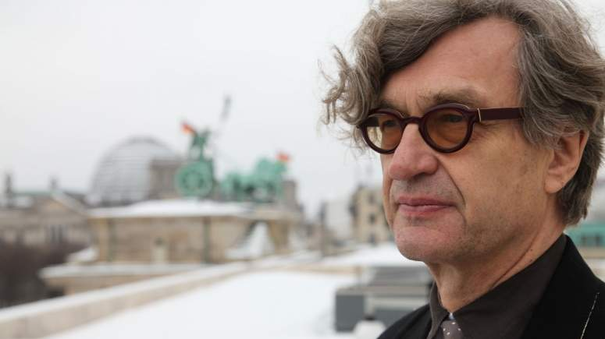
Το φιλμ είναι ουσιαστικά ένας μοναδικός φόρος τιμής του καλλιτέχνη, στη ζωή, στον έρωτα, στο Βερολίνο, στη σκηνοθεσία, στους Αγγέλους και φυσικά, στην ποίηση. Διότι, «Φτερά του Έρωτα», είναι πολλά περισσότερα από μία ακόμη ταινία. Είναι ένας πίνακας ζωγραφικής, ένα τραγούδι, μια ωδή στη ζωή, την ειρήνη, και γιατί όχι στην αισιοδοξία.
Συνοψίζοντας, θα λέγαμε ότι η ταινία αποτελεί ένα γράμμα αγάπης του σκηνοθέτη με αποδέκτη τον θεατή, μια ιστορία που δίνεται μ' έναν ποιητικό τρόπο καθώς ο δημιουργός επιχειρεί μια επιστροφή στην αθωότητα και την προσέγγιση του έρωτα, από αυτήν την σκοπιά. Xωρίς όμως να περιορίζεται εκεί. Ο έρωτας, είναι το όχημα για τη σωτηρία της ψυχής...

Έτος: 1987 | Xώρα: Δυτική Γερμανία | Διάρκεια: 128 λεπτά | Σκηνοθεσία: Wim Wenders | Σενάριο: Wim Wenders, Peter Handke (screenplay) | Ηθοποιοί: Bruno Ganz, Solveig Dommartin, Otto Sander
Βιμ Βέντερς
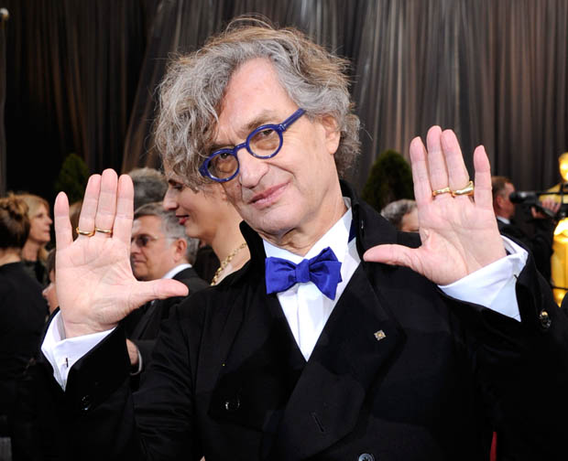
Ο Βιμ Βέντερς είναι ένας σκηνοθέτης, ο οποίος, όχι μόνο συνέβαλε στην αναγέννηση του Γερμανικού σινεμά κατά τη δεκαετία του ’70, αλλά έχει επιπλέον εξερευνήσει νέα εκφραστικά μέσα στον κινηματογράφο, που έχουν περάσει ως κληρονομιά στη γενιά σκηνοθετών που τον ακολούθησε. Ο Βέντερς καταφέρνει να δημιουργεί ταινίες με τις οποίες ταυτιζόμαστε γιατί αγγίζουν την ψυχή μας. Με περισσότερες από τριάντα ταινίες και δέκα ντοκιμαντέρ, στο ενεργητικό του, ο Βιμ Βέντερς αποτελεί είναι ένας κορυφαίος καλλιτέχνης και δημιουργός, όχι μόνο του γερμανικού αλλά και του ευρωπαϊκού και του παγκόσμιου κινηματογράφου.
Το 1971 ο Βιμ Βέντερς μαζί με άλλους δώδεκα Γερμανούς κινηματογραφιστές, ίδρυσε μια κοινοπραξία με το όνομα: «Filmverlag der Autoren». Η εταιρεία αυτή αποτέλεσε ουσιαστικά τον πυρήνα του Νέου Γερμανικού Κινηματογράφου και βοήθησε στο να πραγματοποιηθούν οι ταινίες των Γερμανών σκηνοθετών όπως ο Βέρνερ Χέρτζογκ (Werner Herzog), ο Ράινερ Βέρνερ Φασμπίντερ (Rainer Werner Fassbinder), ο Αλεξάντερ Κλούγκε (Alexander Kluge) κ.α.
«Σε αντίθεση με τη νουβέλ βαγκ, ουδέποτε σκεφτήκαμε, ελπίσαμε ή θελήσαμε να “βελτιώσουμε” ή να “ενταχθούμε” στην κινηματογραφική βιομηχανία της εποχής, ούτε καν να την υποκαταστήσουμε: θεωρούσαμε τη δραστηριότητά μας “εναλλακτική”. Δεν είχαμε ούτε πρότυπα, ούτε παράδοση, ούτε κανέναν που να θέλουμε να πάρουμε τη θέση του. Η Filmverlag λειτουργούσε σαν κοινοπραξία. Και ήταν πραγματικά θαυμάσια η μεταξύ μας αλληλεγγύη, που ουσιαστικά ήταν και το μοναδικό κεφάλαιο που διαθέταμε.» - Βιμ Βέντερς
«Ειλικρινά δεν ξέρω τι μου έδωσε την ιδέα για τους αγγέλους. Κάποια μέρα έγραψα “άγγελοι” στο σημειωματάριό μου και την επόμενη μέρα “οι άνεργοι”. Ίσως επειδή διάβαζα Ρίλκε εκείνο το διάστημα –τίποτα σχετικό με τον κινηματογράφο- και συνειδητοποίησα, διαβάζοντας, πόσο τα γραπτά του κατοικούνται από αγγέλους. Διαβάζοντας Ρίλκε κάθε βράδυ, ίσως συνήθισα στην ιδέα να βρίσκονται άγγελοι τριγύρω»
«Η ιδέα της ταινίας μου προτάθηκε από μόνη της σε μαύρο και άσπρο· το Βερολίνο το χρειαζόταν αυτό, όπως και οι άγγελο: ήταν ανίκανοι να αγγίξουν πράγματα, δεν γνώριζαν τον φυσικό κόσμο και έτσι ήταν λογικό να μην έχουν χρώματα. Επίσης, το μαύρο και το άσπρο σχετίζονται με τον κόσμο των ονείρων. Ήταν συναρπαστικό να φαντάζεσαι τον κόσμο τω αγγέλων σε μαύρο και άσπρο, με το χρώμα να εμφανίζεται σε αλλόκοτες στιγμές της ταινίας, ως μια νέα εμπειρία»
«Οι άγγελοι έπρεπε να μιλούν ποιητικά, έτσι η γλώσσα έγινε ιδιαίτερα σημαντική.»
«ήθελα πολύ να έχω μια γυναίκα ως κύριο χαρακτήρα. Για αρκετό διάστημα σκεφτόμουν να κάνω ένα από τους αγγέλους θηλυκό. Αλλά ήθελα αυτός ο άγγελος να γίνει άνθρωπος και σκέφτηκα ότι ήταν πιο ενδιαφέρον να έχεις έναν άνθρωπο-γυναίκα και ο άγγελος να αποδέχεται τη θνητότητα για χάρη της»
«Σε μια αρχική εκδοχή της ιστορίας που είπα στον Peter Handke [σεναριογράφος της ταινίας] υπήρχε ο χαρακτήρας ενός γέρου αρχάγγελου που κατοικεί σε μια βιβλιοθήκη. [...] Ο Peter άλλαξε τον αρχάγγελο σε έναν αθάνατο ποιητή. […] Τελικά, βάλαμε τον Homer να ζει σε μια βιβλιοθήκη και ο διάλογος του Peter έγινε η φωνή μέσα στο κεφάλι του. Ο Curt Bois δεν ήταν ούτε άνθρωπος ούτε άγγελος αλλά και τα δύο ταυτόχρονα, επειδή είναι τόσο μεγάλος όσο και το σινεμά»
«Το τσίρκο είναι ένας προνομιακός χώρος εξαιτίας της παρουσίας των παιδιών και με όλο τον ανεκμετάλλευτο έδαφος στο Βερολίνο υπάρχει πάντα κάποιο τσίρκο εκεί: αυτό μου προκάλεσε την ιδέα η γυναίκα να είναι σχοινοβάτισσα. Άλλωστε, ήθελα η δουλειά της να είναι επικίνδυνη –ώστε να γοητεύσει τον Damiel που δεν βρέθηκε ποτέ αντιμέτωπος με τον κίνδυνο μιας πτώσης»

(Alejandro Amenábar, Η θάλασσα μέσα μου [2004])

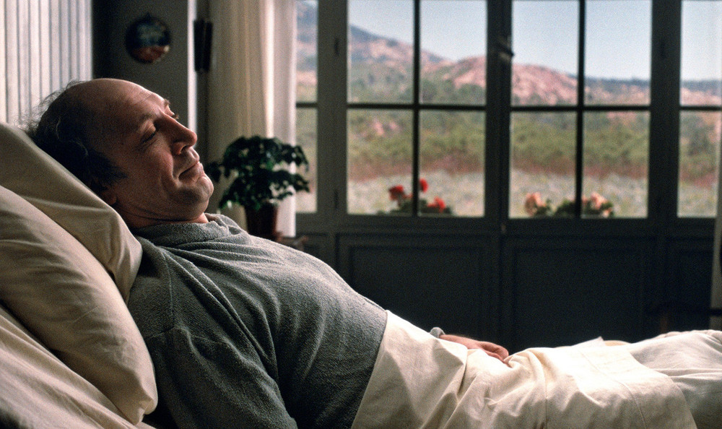 «Ενα φιλί πυροδοτεί τη ζωή /Με αστραπές και κεραυνούς /Και με μια μεταμόρφωση /Το σώμα μου δεν είναι πια το σώμα μου /σαν να εισβάλω στο κέντρο του σύμπαντος».
Ο Ραμόν Σαμπέρδο, ο άνθρωπος που έγραψε τον παραπάνω στίχο, ήθελε να πεθάνει! Οχι από απελπισία, αλλά από επιθυμία για αξιοπρέπεια. Είκοσι οχτώ ολόκληρα χρόνια ξαπλωμένος στο κρεβάτι, με ολοκληρωτική παράλυση από το λαιμό και κάτω, επιθυμούσε να φύγει από τη ζωή, αφού δεν μπορούσε, πια, να συμμετέχει κανονικά στις λειτουργίες της. Ηθελε να πεθάνει πριν κουρελιαστεί, από το χρόνο, και ο εσωτερικός του κόσμος. Πριν γίνει και εσωτερικά, όπως ήταν εξωτερικά, ένα ολοκληρωτικά ανίκανο άτομο! Πριν η αναπηρία τον εκμηδενίσει τελείως!
Ο Ραμόν Σαμπέρδο (αληθινό πρόσωπο και αληθινή η ιστορία της ταινίας), στα είκοσι πέντε του χρόνια βούτηξε απρόσεκτα στη θάλασσα. Οταν τον ανέσυραν ήταν, πια, απελπιστικά ανάπηρος. Από την πρώτη στιγμή της αναπηρίας του αποφάσισε να πεθάνει. Η κατάστασή του, όμως, τον εμπόδιζε να πραγματοποιήσει την απόφασή του. Η αναπηρία του δεν του επέτρεπε ούτε καν να πεθάνει! Επρεπε κάποιος άλλος να τον βοηθήσει!
Κανένας, βέβαια, δεν αναλάμβανε (ποιος να αναλάβει;) τέτοια ευθύνη. Ετσι ξεκίνησε τις απαραίτητες νομικές διαδικασίες. Αίτημά του: Η ευθανασία! Αίτημα που υποστηρίχτηκε από τον ισπανικό και διεθνή Τύπο. Αίτημα, όμως, που δεν έφερε κανένα θετικό, για εκείνον, αποτέλεσμα. Η κοινωνία δεν είναι σε θέση να δώσει λύση στο ζήτημα. Να απαντήσει στο δικαίωμα (;) κάποιου που θέλει να πεθάνει. Δεν είναι, βέβαια, ούτε σε θέση να αντιστρέψει, πειστικά, το ερώτημα. Αλλα λέει η λογική της, άλλα τα συναισθήματά της, άλλα οι πρακτικές της.
Το ίδιο δισταχτική και αμήχανη απέναντι στο πρόβλημα, κατά τη γνώμη μου, δείχνει να είναι και η θαυμάσια ταινία του Αλεχάντρο Αμενάμπαρ, «Η Θάλασσα μέσα μου». Από τη μια φαίνεται να παίρνει σαφώς το μέρος του ήρωα. Να υποστηρίζει το δικαίωμά (;) του. Από την άλλη όμως, είναι τόση και τέτοιας ποιότητας η ζωή που αποπνέει ο ήρωάς της - και η ίδια η ταινία - που, τελικά, μετατρέπεται σε ύμνο για τη ζωή! Αυτό δεν πρέπει κανείς να το εκλάβει σαν αδυναμία της ταινίας. Είναι στις αρετές της. Ο σκηνοθέτης θέλει να ακουστούν όλες οι απόψεις. Θέλει να εκθέσει το θέμα σε όλη του την πολυμορφία. Και αυτό κάνει. Παραθέτει όλες τις συνισταμένες, αισθητικά και καλλιτεχνικά δίκαια μοιρασμένα, και καλεί το θεατή να αποφασίσει. Και έχει δίκιο. Γιατί ο άνθρωπος, τελικά, λύνει τα προβλήματα, όχι η τέχνη. Η τέχνη είναι να τα αποκαλύπτει. Να τα φέρνει στην επιφάνεια. Να βοηθάει τον άνθρωπο να τα κατανοήσει.
Προσωπικά, σε ό,τι με αφορά, κατανοώ τους λόγους που ο Ραμόν επικαλείται. Ομως σε καμία περίπτωση δεν μπορώ να συναινέσω να βάλουμε την υπογραφή μας να φύγει ένας άνθρωπος. Και πολύ περισσότερο, βέβαια, ένας τέτοιος άνθρωπος! Ενας άνθρωπος με απέραντο χιούμορ. Με τρομερές ευαισθησίες. Ποιητής! Ανθρωπος που ερωτεύεται και τον ερωτεύονται! Ανθρωπος, με άλλα λόγια, ζωντανός!
Στην άποψή μου συνεισφέρει, κατά τη γνώμη μου, και ο ίδιος ο Ραμόν Σαμπέρδο με τη ζωή του! Παρότι ολοκληρωτικά ανάπηρος, κατάφερε τεράστιες επιτυχίες. Γέλαγε, άκουγε μουσική, έγραφε θαυμάσια ποιήματα (με το στόμα!), έδινε και άκουγε συμβουλές, έπαιρνε και έδινε συναισθήματα. Πλούσια συναισθήματα. Γενναιόδωρα! Ακόμα και ο δικαστικός αγώνας που διεξήγαγε, και η επιτυχία του να μπει το ζήτημα στην κοινωνία για συζήτηση, όπως επιθυμούσε, αποδείχνει τη δύναμή του. Τη χρησιμότητά του. Τη συμμετοχή του στη ζωή! Τελικά κανένας δεν είναι ανάπηρος για να έχει δικαίωμα (;) να πεθάνει!
Από την άλλη μεριά, όμως, ο Ραμόν ζητάει ίσες ευκαιρίες! Οπως ο καθένας από εμάς μπορεί, όταν το αποφασίσει (σωστά ή λάθος είναι άλλη ιστορία) να θέσει τέρμα στη ζωή του, να μπορεί και αυτός να κάνει το ίδιο! Αργά ή γρήγορα η κοινωνία, το μέρος αυτό της κοινωνίας που διστάζει, θα πρέπει να απαντήσει οριστικά (ηθικά και νομικά) σε αυτό το δικαίωμα (;). Θα πρέπει να ανοίξει ή να κλείσει οριστικά αυτή τη συζήτηση. 'Η, και το σωστότερο, να την αντιστρέψει τελείως.
Η «Θάλασσα μέσα μου», είναι μια υπέροχη ταινία. Είναι αυτό που πρέπει να είναι ο κινηματογράφος. Ευαίσθητος και ανοιχτομάτης. Με τεντωμένες τις κεραίες του. Με πλούσια συναισθήματα. Με άψογη αισθητική συμπεριφορά. Με ηθοποιούς που έχουν κατανοήσει το ρόλο τους και μεταφέρουν όλες τις αποχρώσεις των ηρώων που υπηρετούν. Με τη μουσική να συνεισφέρει στο τελικό αισθητικό και ιδεολογικό αποτέλεσμα. Με τη φωτογραφία, τα ντεκόρ και τα κοστούμια να αναπαράγουν με τον καλύτερο καλλιτεχνικά τρόπο εσωτερικές και εξωτερικές καταστάσεις.
Η ταινία του Αλεχάντρο Αμενάμπαρ διαθέτει απόλυτη και μοναδική πληρότητα. Ξεχειλίζει από συναισθήματα και σεβασμό στη ζωή και την αξιοπρέπεια. Δεν μπορώ να φανταστώ άλλον σκηνοθέτη, που θα μπορούσε να χειριστεί το ζήτημα καλύτερα από τον Αμενάμπαρ. Οπως δεν μπορώ να φανταστώ καλύτερο ηθοποιό για να αναπλάσει με τέτοια ευαισθησία και εσωτερικότητα τον αποφασισμένο (;) να πεθάνει ήρωα. Και στεφτείτε, όλα αυτά, μόνο με τα μάτια, τη φωνή και το πρόσωπο!
Παίζουν: Χαβιέ Μπάρντεμ (Ραμόν Σαμπέδρο), Μπελέν Ρουέδα (Χούλια), Λόλα Ντουένιας (Ρόζα), Μαμπέλ Ριβέρα (Μανουέλα), Θέλσο Βιγκάγιο (Χοσέ), Κλάρα Σεγκούρα (Χενέ), Χοάν Νταλμάου (Χοακίν).

7η - 9η εβδομάδα
Ο αποδομητικός ορίζοντας της αγάπης. Η προφητική διάσταση της στιγμής και η ασκητική του έρωτα. Η ελευθερία, η ισότητα και η δικαιοσύνη ως απόλυτη αγάπη.

(Krzysztof Kieslowski: Η μπλε ταινία [1993])

Ο Κριστόφ Κισλόφσκι (Krzysztof Kieślowski), Πολωνός σκηνοθέτης και σεναριογράφος, γεννήθηκε στις 27 Ιουνίου 1941 στη Βαρσοβία. Σπούδασε από το 1964 μέχρι το 1968 στην Κρατική Ανωτέρα Σχολή Κινηματογραφίας του Λοτζ. Έγινε διεθνώς γνωστός μέ την τριλογία του Τρία Χρώματα - Η Μπλέ Ταινία, Η λευκή Ταινία, Η κόκκινη Ταινία - (1993-94) βασισμένες στα χρώματα της γαλλικής σημαίας και το τρίπτυχο της γαλλικής επανάστασης που συμβολίζουν : "ελευθερία - ισότητα - αδελφότητα". Πέθανε από καρκίνο στις 13 Μαρτίου 1996 στη Βαρσοβία σε ηλικία 55 ετών.

Η Μπλέ Ταινία, αποτελεί έναν εκπληκτικής δύναμης ύμνο στην ελευθερία, ιδωμένης μέσα από την αγάπη και την αυτοθυσία. Η μουσική υπόκρουση της ταινίας είναι του διάσημου αυτοδίδακτου Πολωνού συνθέτη, Ζμπίγκνιεφ Πράισνερ. Βασικό στιχουργικό θέμα της εκπληκτικής σύνθεσης του Πράισνερ αποτελεί η "Προς Κορινθίους" επιστολή του Απόστολου Παύλου.

Οι στίχοι που έχει επιλέξει ο Πράισνερ από την "επιστολή προς κορινθίους" είναι με μαύρα γράμματα:

(Α’ Κορινθίους κεφ. ιγ’ στίχοι 1-13)
Εάν ταις γλώσσαις των ανθρώπων λαλώ και των αγγέλων,
αγάπην δε μη έχω, γέγονα χαλκός ηχών ή κύμβαλον
αλαλάζον• και εάν έχω προφητείαν και ειδώ τα μυστήρια
πάντα και πάσαν την γνώσιν, και εάν έχω πάσαν την πίστιν,
ώστε όρη μεθιστάνειν, αγάπην δε μη έχω, ουδέν είμι• και εάν
ψωμίσω πάντα τα υπάρχοντά μου, και εάν παραδώ το σώμα
μου ίνα καυθήσομαι, αγάπην δε μη έχω, ουδέν ωφελούμαι• Η
αγάπη μακροθυμεί, χρηστεύεται, η αγάπη ου ζηλοί, η αγάπη
ου περπερεύεται, ου φυσιούται, ουκ ασχημονεί, ου ζητεί τα
εαυτής, ου παροξύνεται, ου λογίζεται το κακόν, ου χαίρει επί
τη αδικία, συγχαίρει δε τη αληθεία• πάντα στέγει, πάντα
πιστεύει, πάντα ελπίζει, πάντα υπομένει• η αγάπη ουδέποτε
εκπίπτει• είτε δε προφητείαι, καταργηθήσονται• είτε γλώσσαι
παύσονται• είτε γνώσις καταργηθήσεται• εκ μέρους δε
γινώσκομεν και εκ μέρους προφητεύομεν• όταν δε έλθη το
τέλειον, τότε το εκ μέρους καταργηθήσεται• ότε ήμην νήπιος,
ως νήπιος ελάλουν, ως νήπιος εφρόνουν, ως νήπιος
ελογιζόμην• ότε δε γέγονα ανήρ, κατήργηκα τα του νηπίου•
βλέπομεν γαρ άρτι δι’ εσόπτρου εν αινίγματι, τότε δε
πρόσωπον προς πρόσωπον• άρτι γινώσκω εκ μέρους, τότε δε
επιγνώσομαι καθώς και επεγνώσθην• νυνί δε μένει πίστις,
ελπίς, αγάπη, τα τρία ταύτα• μείζων δε τούτων η αγάπη•
Το Τρία χρώματα: Η Μπλε ταινία (γαλλικά: Trois couleurs: Bleu, αγγλικά: Three Colors: Blue) είναι γαλλική δραματική ταινία του 1993, σε σκηνοθεσία Κριστόφ Κισλόφσκι, το σενάριο το έγραψε ο ίδιος ο σκηνοθέτης μαζί με τους Κριστόφ Πισίεβιτς, Αγκνιέσκα Χόλαντ και Έντουαρντ Ζεμπρόφσκι. Πρωταγωνιστούν οι Ζιλιέτ Μπινός, Μπενουά Ρεζάν, Εμανουέλ Ριβά και Φλοράνς Περνέλ.^{[2]}
Η ταινία επικεντρώνεται στη Ζουλί, η οποία χάνει σε αυτοκινητιστικό δυστύχημα τον άντρα της, ο οποίος ήταν ένας σπουδαίος μουσικοσυνθέτης, αλλά και τη μονάκριβη κόρη της. Έτσι, αποφασίζει να διαγράψει ό,τι τη συνδέει με το παρελθόν και να ξεκινήσει μία καινούρια ζωή. Η ταινία είναι η πρώτη της τριλογίας του Κισλόφσκι, Τρία χρώματα, τα οποία αντιστοιχούν στα χρώματα της γαλλικής σημαίας, της οποίας τα χρώματα σημαίνουν: μπλε: ελευθερία, λευκό: ισότητα και κόκκινο: αδελφότητα.
Η ταινία απέσπασε πολύ καλές κριτικές και η τριλογία στην οποία είναι μέρος θεωρείται μια από τις σπουδαιότερες του παγκόσμιου κινηματογράφου.^{[3][4]} Σύμφωνα με τον Κισλόφσκι, το θέμα της ταινίας είναι όντως η ελευθερία, αλλά η συναισθηματική ελευθερία, πάρα η πολιτική ή η κοινωνική.^{[5]}

Πλοκή[Επεξεργασία | επεξεργασία κώδικα]
Η ταινία ξεκινά με την οικογένεια της Ζουλί να σκοτώνεται, εκτός από αυτήν. Μετά αρχίζει ένας αγώνας αποσύνδεσης του παρελθόντος και προσπάθειας να δημιουργήσει μια νέα ζωή. Έτσι πουλά ή απομακρύνει ότι είχε από την κόρη της και τον άντρα της, εκτός από ένα μπλε διακοσμητικό φωτιστικό που βρισκόταν στο δωμάτιο της μικρής. Ο άντρας της ήταν ένας σπουδαίος μουσικός, ο οποίος είχε αφήσει ανολοκλήρωτη μια σύνθεση, που την έγραψε για την Ευρωπαϊκή Ένωση, και θα παιζόταν σε όλες τα κράτη-μέλη. Η Ζουλί πριν φύγει οριστικά από το σπίτι της, ζήτησε από έναν συνάδελφο του άντρα της να έρθει εκεί, και κάνανε σεξ σε ένα στρώμα. Κατόπιν χάθηκε.
Βρίσκει και νοικιάζει ένα σπίτι σε μια πολυκατοικία. Οι μόνες της ασχολίες ήταν να πηγαίνει να πίνει καφέ και να κάνει κολύμβηση σε μια πισίνα. Στο ενδιάμεσο τη βρίσκει και ο συνάδελφος του άντρας της. Όσο κι αν έκανε προσπάθειες να αποσυνδεθεί από το παρελθόν, δεν τα κατάφερνε, αφού ένας έφηβος, που ήταν παρών στο δυστύχημα της προσέφερε μια χρυσή αλυσίδα, που είχε πέσει από το αυτοκίνητο, όμως εκείνη δεν τη δέχτηκε. Σε μια άλλη περίπτωση, βλέπει κάτι ποντίκια, όμως τα φοβόταν και δεν μπορούσε να τα εξοντώσει, έτσι πάει στη μητέρα της που έπασχε από άνοια και της λέει ότι φοβόταν τα ποντίκια. Κατόπιν, δανείζεται μια γάτα ώστε να τα εξοντώσει εκείνη.
Παράλληλα, όμως, είχε γνωριστεί με μια ιερόδουλη, η οποία πήγε σπίτι της να την ευχαριστήσει, επειδή όταν μάζευαν υπογραφές να τη διώξουν από την πολυκατοικία, η Ζουλί αρνήθηκε. Η ιερόδουλη αυτή, τη βοήθησε να μαζέψει τα κουφάρια από το σπίτι της. Ένα βράδυ, την πήρε τηλέφωνο αλαφιασμένη και της ζήτησε να πάει να τη βρει. Η Ζουλί, πήγε στο στριπτιζάδικο, το οποίο δούλευε και καθώς μιλούσαν βλέπει από μια τηλεόραση τον εαυτό της. Στην εκπομπή ήταν ο Όλιβερ, ο συνάδελφος του άντρα της, ο οποίος δημοσίευσε κάτι φωτογραφίες από το γραφείο του συζύγου της, οι οποίες μάλιστα τον έδειχναν και με μία ερωμένη. Ωστόσο, ο Όλιβερ είπε ότι θα συνεχίσει τη δουλειά, που είχε αφήσει στη μέση ο Πατρίς.
Τότε η Ζουλί πάει και βρίσκει τον Όλιβερ και της λέει ότι το έκανε για να την κάνει να εμφανιστεί, ενώ του λέει πως είναι άδικο να συνεχίσει τη σύνθεση του άντρα της. Μετά πάει και βρίσκει μια υπάλληλο του ωδείου, που της είχε δώσει την παρτιτούρα κι εκείνη την είχε πετάξει, για να ξεχάσει τον άντρα της. Η υπάλληλος όμως της είπε ότι είχε αντίγραφο και ότι κανείς δεν έχει δικαίωμα να πετάξει ένα τέτοιο κομμάτι μουσικής. Μετά πήγε και είδε και την ερωμένη του άντρα της, η οποία κυοφορούσε το παιδί του. Τελικά, της έδωσε το σπίτι που ζούσε παλιότερα. Στο τέλος της ταινίας πάει στο σπίτι του Όλιβερ, να κάνουν σεξ, ενώ τον βοηθά και στην ολοκλήρωση της σύνθεσης. Κι εκεί παρατηρείται να κλαίει, παρά την όλη συμφορά που την είχε βρει, μόλις για δεύτερη φορά στην ταινία.

Διανομή[Επεξεργασία | επεξεργασία κώδικα]
- Ζιλιέτ Μπινός... ως Ζουλί ντε Κουρσύ (γεννημένη ως Βινιώ), η σύζυγος του Πατρίς, που χάνει σε δυστύχημα την οικογένειά της και προσπαθεί να ξεκινήσει μία καινούρια ζωή.
- Μπενουά Ρεζάν... ως Ολιβιέ Μπενουά, ο συνάδελφος του Πατρίς και ερωτευμένος με την Ζουλί.
- Εμανουέλ Ριβά... ως Μαντάμ Βινιώ, η μητέρα της Ζουλί που πάσχει από άνοια.
- Φλοράνς Περνέλ... ως Σαντρίν, η ερωμένη δικηγόρος του Πατρίς, που κυοφορεί το παιδιί του.
- Σαρλότ Βερί... ως Λουσίλ, η ιερόδουλη που συνάπτει φιλικές σχέσεις η Ζουλι

Βραβεύσεις[Επεξεργασία | επεξεργασία κώδικα]
- Φεστιβάλ Κινηματογράφου Βενετίας 1993: Καλύτερη Ταινία - Α' Γυναικείος Ρόλος (για τη Μπινός) - Καλύτερη Φωτογραφία
- Βραβεία Σεζάρ 1993: Α' Γυναικείου Ρόλου (για την Μπινός) - Καλύτερος Ήχος
- Χρυσή Σφαίρα: Υποψήφια για Χρυσή Σφαίρα Καλύτερης Ηθοποιού σε Δράμα (Μπινός)
- Βραβεία Γκόγια: Καλύτερη Ευρωπαϊκή Ταινία
- Σουηδικό Ινστιτούτο Κινηματογράφου: Υποψήφια για Καλύτερη Ξενόγλωσση Ταινία^{[6]}

Παραπομπές[Επεξεργασία | επεξεργασία κώδικα]
  - Άλμα πάνω↑ Three Colors: Blue στο Box Office Mojo
  - Άλμα πάνω↑ «Τρία Χρώματα. Η Μπλε Ταινία». Αθηνόραμα. Ανακτήθηκε στις 5.5.2016.
  - Άλμα πάνω↑ Βρεττός Λιάπης. «Trois Couleurs: Bleu (1993)». Cine.gr. Ανακτήθηκε στις 5.5.2016.
  - Άλμα πάνω↑ Drew McWeeny. «12 of the best movie trilogies of all time». HitFix.com. Ανακτήθηκε στις 5.5.2016.
  - Άλμα πάνω↑ Three Colors: Blue, Bonus Features: Commentary by Anne Insdorf, A Look at "Blue".
  - Άλμα πάνω↑ «Three Colors Blue (1993)». Swedish Film Institute. 23 March 2014.

Εξωτερικοί σύνδεσμοι[Επεξεργασία | επεξεργασία κώδικα]
- Τρία χρώματα: Η Μπλε ταινία στην IMDb
- Τρία χρώματα: Η Μπλε ταινία στο Box Office Mojo
- Τρία χρώματα: Η Μπλε ταινία στο Rotten Tomatoes
- Movie MovieMeter – Trois Couleurs: Bleu (1993)
- Criterion Collection Essay by Colin MacCabe
- Criterion Collection Essay by Nick James

(Pavel Lounguine: Το νησί [2006])

Παρουσίαση
Κάπου στὴ βόρεια Ῥωσία, σ᾿ ἕνα μικρὸ ὀρθόδοξο μοναστήρι, ἐγκαταβιώνει ἕνας πολὺ ἀσυνήθιστος ἄνθρωπος. Οἱ συμμοναστές του προβληματίζονται ἀπὸ τὴν ἐκκεντρικὴ συμπεριφορά του. Οἱ προσκυνητὲς τῆς Σκήτης θεωροῦν ὅτι ἔχει τὴν δύναμη νὰ θεραπεύει ἀσθένειες, νὰ ἐξορκίζει τοὺς δαίμονες καὶ νὰ προβλέπει τὸ μέλλον. Ὡστόσο, ὁ ἴδιος θεωρεῖ τὸν ἑαυτό του ἀνάξιο, λόγω μιᾶς ἁμαρτίας ποὺ διέπραξε στὰ νιάτα του. Ἡ ταινία εἶναι μιὰ παραβολή, ποὺ συνδυάζει τὴν σοβιετικὴ καθημερινότητα καὶ τὴν ὀρθόδοξη μοναστικὴ πολιτεία, ἀκραιφνεῖς πρεσβευτὲς ἀντιστοίχως τοῦ ἀθεϊκοῦ ὑλισμοῦ καὶ τῆς ἔνθεης πνευματικότητας.
«Εἶναι μιὰ ταινία γιὰ τὸ γεγονὸς ὅτι ὁ Θεὸς ὑπάρχει. Προκύπτει μιὰ στιγμὴ στὴ ζωή, ποὺ στὸ ἐπίκεντρο βρίσκεται αὐτὸ τὸ σημαντικὸ ζήτημα. Ἐπιπλέον, προσπαθῶ νὰ ἐπεκταθῶ σὲ νέα κινηματογραφικὰ εἴδη, στὴ συγκεκριμένη περίπτωση τὸ εἶδος τῆς ζωῆς τῶν ἁγίων».
Πάβελ Λουνγκίν, Σκηνοθέτης
«Ἔχοντας γιὰ πρωταγωνιστὴ τὸ Ῥῶσο πρώην ρὸκ στὰρ Πιὸτρ Μαμόνοφ στὸ ρόλο ἑνὸς κάτισχνου ἰδιόρρυθμου μοναχοῦ, ὁ ὁποῖος θαυματουργεῖ σὲ ἕνα νησὶ στὴν παγωμένη Λευκὴ Θάλασσα, ὁ σκηνοθέτης Πάβελ Λουνγκὶν ἐκπλήσσει τοὺς ὀπαδούς του μὲ τὸ λιγότερο ἀρρενωπὸ ἀπὸ τὶς ἄλλες του ταινίες, ἀλλὰ παράδοξα συναρπαστικὸ Νησὶ – μιὰ παραβολὴ γιὰ τὴν πίστη καὶ τὴ λύτρωση».
Περιοδικὸ Variety
Σκηνοθεσία: Πάβελ Λουνγκίν / Pavel Lounguine. Παίζουν: Pyotr Mamonov, Viktor Sukhorukov, Dmitry Dyuzhev, Yuri Kuznetsov, Viktoria Isakova
Φιλμογραφία τοῦ σκηνοθέτη: 1990 Taxi Blues, 1993 Luna Park, 1996 Line of Life, 2000 The Wedding, 2002 Tycoon, 2004 Gogol's Dead Souls (TV), 2005 Roots, 2006 The Island, 2007 Lilacs, 2009 The Tsar.
Ἡ ταινία Τὸ νησὶ ἦταν ἡ ἐπίσημη ταινία λήξης τοῦ Φεστιβὰλ Βενετίας.

Τὸ ἐξ Ἀνατολῆς φῶς… «ΤΟ ΝΗΣΙ»
μία ταινία -μήνυμα πνευματικότητας
ἀπὸ τὴν σημερινὴ Ῥωσία
Δημοσίευμα στὸ περιοδικὸ «Ἐλεύθερη Πληροφόρηση»
Τὸν Νοέμβριο τοῦ 2006 κυκλοφόρησε στὴ Ῥωσία μὲ μεγάλη ἐπιτυχία ἡ ταινία τοῦ Ῥώσου σκηνοθἑτη Παύλου Λουνγκίν «ΤΟ ΝΗΣΙ».
Δὲν ἔχω τὴν ίκανότητα τοῦ κριτικοῦ κινηματογράφου, γιὰ νὰ παρουσιάσω τὸ ἔργο τοῦ σκηνοθέτη καὶ τὰ βαθειὰ νοήματα, τὰ ἀνθρώπινα, πνευματικὰ καὶ πλήρως θεολογημένα, ποὺ συνθέτουν τὸ μήνυμα τῆς ταινίας πρός τὸ σύγχρονο ἄνθρωπο. Γιὰ τὸν λόγο αὐτὸ θὰ μεταφέρω ἐδῶ μερικὰ ἀπὸ τὰ ὅσα ἔχω διαβάσει στὶς ρωσικὲς ἱστοσελίδες, ποὺ πραγματεύονται τὴν ἐπιτυχία αὐτῆς τῆς ταινίας. Ἡ ταινία μᾶς παρουσιάζει ἕνα ἐπεισόδιο τοῦ Β´ Παγκοσμίου Πόλεμου σὲ νησὶ στὴ Λευκὴ Θάλασσα, ὅπου ἀρχίζει ἡ τραγωδία ἑνὸς νεαροῦ ῥώσου ναύτη θερμαστῆ, ποὺ τὸν ἐξαναγκάζουν οἱ Γερμανοὶ νὰ ἐκτελέσει τὸν ἆξιωματικό του γιὰ νὰ τοῦ χαρίσουν τὴ ζωή.
Στὴ συνέχεια, ἡ ταινία μᾶς μεταφέρει στὸ ἔτος 1976 σ᾿ ἕνα μοναστήρι τῆς ἴδιας περιοχῆς, ὅπου ὁ νεαρὸς ναύτης ὡς ῥασοφόρος μοναχὸς Ἀνατόλιος τώρα, προσπαθεῖ νὰ ξεπεράσει μὲ τὴν προσευχὴ τῆς καρδιᾶς τὸ βαθὺ τραῦμα τῆς ἐνοχῆς γιὰ τὸ ἁμάρτημα τοῦ φόνου.
Θὰ παρουσιάσω, στὸν περιορισμένο χῶρο τοῦ σημειώματος, ὁρισμένες σκέψεις τῶν συντελεστῶν τῆς μεγάλης αὐτῆς ἐπιτυχίας, ποὺ καὶ οἱ τρεῖς εἶναι βαπτισμένα μέλη τῆς ρωσικῆς Ἐκκλησίας: Ὁ σεναριογράφος Δ. Σόμπολεβ, στὸ ἐρώτημα σὲ ποιοὺς ἀπευθύνεται ἡ ταινία, σχολιάζει: Κατὰ τὴν ἄποψή μου ἡ τανία ἀπευθύνεται στοὺς ἀνθρώπους γιὰ τοὺς ὁποίους τὸ αἴσθημα ἐνοχῆς ἔχει κάποια σημασία, διότι ἡ ὕπαρξη αὐτοῦ τοῦ αἰσθήματος, ὅπως καὶ τῆς συνειδήσεως, ἐπιτρέπει στὸν κόσμο νὰ βρίσκει καὶ νὰ συγκρατεῖ τὴν ἰσορροπία του.
Ὁ σκηνοθέτης Πάβελ Λουγκίν, ποὺ γιὰ πρώτη φορὰ ἀσχολήθηκε μὲ ἐκκλησιαστικὸ θέμα, παρατηρεῖ: Ὁ θεατὴς αὐτῆς τῆς ταινίας εἶναι ὁ βασανιζόμενος ἄνθρωπος ποὺ δὲν ἔχασε τὴν ἐλπίδα νὰ βρεῖ τὸ νόημα τῆς ζωῆς. Μοῦ φαίνεται ὅτι οἱ ἱκανοποιημένοι Χριστιανοὶ δὲν θὰ ἀποδεχθοῦν τὴν ταινία ὅπως καὶ οἱ ἱκανοποιημένοι ἀθεϊσταί. Ἄλλωστε καὶ ὁ Μπερντιάεφ εἶπε ὅτι στὴν ἐποχή μας ὁ βασανιζόμενος ἀθεϊστὴς εἶναι πιὸ κοντὰ στὸν Θεό, παρὰ ὁ ἱκανοποιημένος Χριστιανός.
Ὁ Πέτρος Μάμονοβ (π. Ἀνατόλιος) πρώην ροκᾶς καὶ πάνκ, καὶ σήμερα πιστὸς Χριστιανὸς - σχολιάζει: Ὅταν ὁ καλλιτέχνης ἄνθρωπος πιστὸς - ἀρχίζει νὰ τραγουδάει ἢ νὰ ζωγραφίζει πίνακες περὶ Θεοῦ, τοῦτο κατὰ κανόνα κατολήγει σὲ ψεύτισμα. Ἂς δουλέψει ὅπως θέλει, μὲ τὴν διαίσθησή του, καὶ ἡ πίστη του καὶ ὁ Θεὸς μέσα του κατὰ κάποιον τρόπον θὰ παρουσιασθοῦν. Καὶ ὁ Λουγκὶν (ὁ σκηνοθέτης) κατάφερε ἔτσι νὰ ἀποφύγει τὸ κίτς.
Κατὰ τὴ διάρκεια τοῦ 2007, ἔγιναν πολλὲς συναντήσεις καὶ συζητήσεις μὲ συμμετοχὴ τοῦ εὐρύτερου κοινοῦ, πάνω στὸ γεγονὸς καὶ τὸ φαινόμενο τῆς δημιουργίας ἑνὸς βαθειὰ εκκλησιαστικου φὶλμ καὶ τὴν πλατειὰ ἀποδοχὴ τῆς ταινίας «Τὸ Νησί», ἀπὸ ἕνα λαὸ πού, ἄν καὶ ἀπέκτησε τὴν ἐλευθερία του μετὰ ἀπὸ 70 χρόνια πνευματικῆς σκλαβιᾶς, ἀντιμετωπίζει σήμερα τὴν ἐπέλαση τοῦ ντόπιου καὶ τοῦ δυτικόφερτου ἀρνητισμοῦ καὶ ἀθεϊσμοῦ.
Ὁ κριτικὸς Σεργέϊ Γκόρτσεβ, χαρακτηρίζοντας «Τὸ Νησί» ὡς τὴν καλύτερη κινηματογραφικὴ ταινία τοῦ 2006, καταλήγει, ὅτι στὸ σύνολό της, ἡ ταινία μᾶς ἔδειξε ὄτι ἡ Ῥωσία δὲν ἔχει μόνο πετρέλαια, ἀέριο, διαφθορὰ καὶ ἀνηθικότητα. Καὶ αὐτὸ δίνει μιὰ ἐλπίδα γιὰ τὴν ἀνέλιξη. Ἡ Λέκτορας Θεολογίας Λαρίσα Στὰχ παρατηρεῖ: Αὐτὴ ἡ τανία ἔγινε ὁ δείκτης τῆς καταστάσεως στὴν ὁποία βρίσκεται ἡ σημερινὴ κοινωνία -ἔγινε κατανοητὸ ὅτι γιὰ ἄλλη μιὰ φορὰ δὲν κατάφεραν νὰ σπάσουν τὴν Ῥωσία.
Στὴν δημοσκοπικὴ ἔρευνα ποὺ ἔγινε*, τὰ πιὸ συχνὰ σχόλια, ποὺ ακούστηκαν, ἦταν ἡ ἀναφορὰ στὸν ἠθικὸ προβληματισμὸ ποὺ γεννάει ἡ ταινία καὶ στὸ φιλοσοφικό της βάθος. Καί, ιδιαίτερα τονίστηκε, ὄτι τὴ βασικὴ ἰδέα τοῦ φὶλμ οἱ πολλοὶ τὴν εἶδαν σὰν πρόσκληση σὲ μετάνοια: τὸ φὶλμ σὲ πλησίαζε στὸν Θεό, θέτει τὰ προβλήματα χρέους, συνειδήσεως, τιμῆς δείχνει τὸ θρίαμβο τῆς ἀνθρώπινης συνειδήσεως.
Θὰ κλείσω μὲ ἕνα ἅλλο σχόλιο τοῦ σκηνοθέτη Π. Λουγκίν: Σήμερα, θέλω νὰ πιστεύω, ὅτι ἡ Εκκλησία εἶναι ἕνας ἀπὸ τοὺς πλέον ζωντανοὺς κοινωνικοὺς ὀργανισμοὺς στὴ χώρα καὶ τὴν ταινία αὐτὴ ἁπλῶς προσπαθήσαμε νὰ τὴ διαποτίσουμε μὲ τὴν πνευματικὴ ἐμπειρία, ὅτι ὑπάρχει Θεὸς καὶ ὄτι δὲν εἴμαστε μόνοι σ᾿ αὐτὸν τὸν κόσμο.
Κ. Μεϊχανετζίδης
* Ἡ ἔρευνα ἔγινε, 3-4 Φερουαρίου 2007 σὲ πανρωσικὴ κλίμακα - σὲ 44 νομοὺς καὶ 100 πόλεις - ἐπὶ 1500 ἐρωτηθέντων καὶ μὲ στατιστικὸ σφάλμα μέχρι 3.6%· ἕδειξε ὅτι τὴν ταινία παρακολούθησε τὸ 69% τῶν κατοίκων τῆς χώρας καὶ ἀπὸ ὅσους τὴν παρακολούθησαν τὸ 69% τὴν ἔκρινε θετικά. Παρουσιάσθηκε στὰ φεστιβὰλ Βενετίας, Τορόντο, Λονδίνου καὶ Θεσσαλονίκης. Στὴν Ἑλλάδα ἡ ταινία ἀγνοήθηκε ἀπὸ τοὺς κινηματογράφους προφανῶς ὡς μὴ εμπορεύσιμη καὶ στὰ τηλεοπτικὰ κανάλια τὰ γνωστὰ κυκλώματα θὰ τὴν θεώρησαν καὶ σκοταδιστική. Κυκλοφορεῖ ὅμως εὑρύτατα ἀπὸ χέρι σὲ χέρι ὡς DVD μὲ ἑλληνικοὺς ὑποτίτλους ποὺ ἀποδίδουν καὶ τὴν κατάλληλη ἐκκλησιαστικὴ γλῶσσα στὶς προσευχητικὲς ἐκφράσεις.

«Τὸ νησὶ τοῦ Ἀνατολίου»,
Μία ρωσικὴ ταινία ποὺ ἀξίζει νὰ δεῖτε

Γράφει ὁ μοναχὸς Μωυσῆς, Ἁγιορείτης
http://misha.pblogs.gr/2008/08/to-nhsi-toy-anatolioy-mia-rwsikh-tainia-poy-axizei-na-deite.html
Ἔχω 35 χρόνια νὰ πάω στὸν κινηματογράφο. Νέος πήγαινα συχνά· περισσότερο στὸ θέατρο. Μία ἡμέρα ἐπισκέφθηκα ἕναν φίλο ἁγιογράφο στὶς Καρυὲς τοῦ Ἁγίου Ὄρους καὶ μοῦ πρότεινε νὰ μοῦ δείξει μία ταινία στὸν ὑπολογιστή του. Προσποιήθηκα ὅτι βιάζομαι, γιὰ ν᾿ ἀποφύγω. Στὴν ἐπιμονή του ὑπέκυψα καὶ δὲν μετάνιωσα.
Ἦταν μία ταινία τοῦ ρώσου σκηνοθέτη P. Loungine, ποὺ δὲν τὸν γνώριζα καθόλου, ποὺ μὲ καθήλωσε στὸ ἄβολο κάθισμά μου κοντὰ στὸ δίωρο. Δὲν εἶμαι τεχνοκριτικός. Θὰ καταθέσω ταπεινὰ τὴν εὐχάριστη ἔκπληξη τῆς ὡραίας ἐντυπώσεώς μου. Σ᾿ ἕνα μικρὸ νησὶ τοῦ παγωμένου βορρᾶ τῆς Ρωσίας εἶναι ἕνα ὀρθόδοξο μοναστήρι μὲ καμιὰ εἰκοσαριὰ μοναχοὺς καὶ τὴν τυπικὴ καθημερινὴ ζωή του. Ξεχωρίζει ἡ μορφὴ τοῦ μοναχοῦ Ἀνατόλιου. Ζεῖ ἔξω ἀπὸ τὸ μοναστήρι, σὲ μία καρβουναποθήκη, κάπως ἰδιόρρυθμα. Οἱ συμμοναστές του δὲν φαίνεται νὰ τὸν συμπαθοῦν ἰδιαίτερα, παρότι ἐργάζεται κοπιαστικὰ καὶ τοὺς θερμαίνει μὲ τὸ κάρβουνο. Κάποιοι ἐπισκέπτες ὅμως τὸν συμπαθοῦν καὶ θεωρῶ ὅτι βοηθοῦνται ἀπὸ τὴν προσευχή του. Αὐτὸ τὸ τελευταῖο ξενίζει τοὺς ἄλλους μοναχούς, ποὺ θέλουν νὰ πιστεύουν πὼς μόνο αὐτοὶ γνωρίζουν νὰ ἑρμηνεύουν τὸν τρόπο ποὺ ἐπιχέεται ἡ χάρη τοῦ Θεοῦ στοὺς ἀνθρώπους. Εἶναι τραγικὸ νὰ ὑπηρετεῖς ἰσόβια τὸ Θεὸ τῆς ἀγάπης καὶ νὰ μὴν ἀγαπᾶς ἀληθινά.
Νομίζω πὼς ὁ σκηνοθέτης ἔχει συλλάβει καλὰ τὸ βαθὺ νόημα τῆς Ὀρθοδοξίας, κάτι ποὺ σπάνια συναντᾶται, ἂν καὶ εἶμαι ἀνενημέρωτος. Ἡ αὐτοδικαιωτικὴ ἠθικὴ ἀπομόνωση ἀπὸ τὴν ἁγιότητα, ποὺ εἶναι πάντα ταπεινὴ καὶ μὲ πολλὴ ἀγάπη. Οἱ προϊστάμενοι τοῦ μοναστηριοῦ ἔχουν πολλὲς γνώσεις, πολλὰ πράγματα καὶ ὁ κόσμος τοὺς τρέφει μεγάλη ἐκτίμηση, ὅμως τοὺς λείπει ἡ ἀληθινὴ ταπείνωση καὶ ἡ θυσιαστικὴ ἀγάπη. Ὁ Ἀνατόλιος πλησιάζει τὸν Θεὸ γυμνός, δίχως προφυλάξεις, ἐπιφυλάξεις, ὅρους καὶ δοσοληψίες. Παρουσιάζεται ἀτόφιος, αὐτὸς ποὺ εἶναι στὴν πραγματικότητα. Δίχως μάσκες, ψευτοευγένειες καὶ χαζοκαλοσύνες. Ἀνυπόκριτα γνήσιος, ἀληθινός, μετανοημένος, μὲ συναίσθηση τῆς ἁμαρτωλότητάς τους. Ὁ Ἀνατόλιος εἶναι ἀκτήμων, ἐλεύθερος, ἐνάρετος. Κρύβει ὅμως τὴν ἀρετή του μὲ τὴ διὰ Χριστὸν σαλότητα. Ἀδιαφορεῖ γιὰ τὴν ἐκτίμηση τῶν ἀνθρώπων, νοιάζεται πολὺ γιὰ τὴ σωτηρία τῆς ψυχῆς του καὶ βοηθᾶ τοὺς ἄλλους ἀπὸ πραγματικὴ ἀγάπη, δίχως νὰ προσδοκᾶ ἔπαινο, κέρδος, τιμή. Δὲν γίνεται ὅμως μίζερος, παραπονιάρης καὶ κακομοίρης. Δὲν προκαλεῖ τὸν οἶκτο. Ἡ στάση του ἔχει μία ὑπέροχη σεμνότητα καὶ γενναιότητα.
Μέσα στὴν ἀπέραντη μοναξιά του ὁ Ἀνατόλιος αἰσθάνεται ζωντανὴ τὴν παρουσία τοῦ Θεοῦ στὴ ζωή του καὶ ἐλπίζει ἀκράδαντα στὴ συγχώρεσή του γιὰ τὰ μεγάλα του ἀνομήματα. Βαδίζει κουρασμένος καὶ ταλαιπωρημένος δίχως τὰ δεκανίκια τῆς ὑποστήριξης καὶ τῆς ψευτοπαρηγοριᾶς. Ἔχει μία ἀρχοντιὰ ἡ ταπείνωσή του κι ἕνα ἡρωισμὸ ἡ ἄσκησή του. Δὲν ξεγελᾶ κανένα καὶ δὲν ξεγελιέται. Ξέρει ποιὸς εἶναι, τί κάνει καὶ γιατί τὸ κάνει. Τὸν φωτίζει ὁ Θεὸς καὶ γίνεται ἄφοβος κι ἐλπιδοφόρος.
Θὰ μποροῦσε ἡ Ὀρθοδοξία νὰ ἐμπνεύσει τὴν τέχνη. Δυστυχῶς, αὐτὸ δὲν συμβαίνει. Ὑπάρχει μία δυσπιστία κι ἐπιφύλαξη τῶν καλλιτεχνῶν, τῶν λογοτεχνῶν καὶ τῶν διανοούμενων στὶς πηγὲς τῆς ὀρθόδοξης πίστης. Ὁ καταπληκτικὸς Ντοστογιέφσκι τῶν «ἀδελφῶν Καραμαζώφ», ὁ ὑπέροχος Παπαδιαμάντης τῶν ὡραιότατων διηγημάτων, ὁ Ταρκόφσκι τῶν ταινιῶν μὲ νόημα καὶ οὐσία, ὁ Σολωμὸς τῶν κατανυκτικῶν στίχων ἔχουν ἀπὸ τοὺς Νεοέλληνες λησμονηθεῖ. Ὁ ρῶσος σκηνοθέτης P. Lungin διάβασε Γεροντικὰ καὶ Συναξάρια καὶ κατάλαβε καλὰ τί σημαίνει ὀρθόδοξη πνευματικότητα. Ἔτσι τὸ «Νησί» του μᾶς διδάσκει ὅτι ἄνθρωπος δὲν εἶναι μόνο ὅποιος τρώει καὶ κοιμᾶται, κερδίζει καὶ ἐξουσιάζει. Ἀληθινὸς ἄνθρωπος εἶναι ὅποιος γνωρίζει νὰ ὑπομένει, ν᾿ ἀγαπᾶ κι ἐλπίζει. Ὁ Ἀνατόλιος εἶναι ἕνας τέτοιος ἄνθρωπος.
Ἡ μεγάλη, ἢ ἡ μικρὴ ὀθόνη μᾶς παρουσιάζουν συνεχῶς τὸν ἀγχωμένο ὑπεράνθρωπο, τὸν ἐξουσιαστή, τὸν ἐξυπνάκια, τὸν ὑποκριτή, τὸν ἀνερχόμενο πατώντας ἐπὶ πτωμάτων ἢ τὸν παλιάνθρωπο ποὺ αἰσχρολογεῖ, ἀσχημονεῖ, ὑβρίζει, ψεύδεται, ἀπατᾶ καὶ κολακεύει. Σπάνια ἡ ἁγιότητα στὸν κόσμο καὶ δὲν παρουσιάζεται πιά.
Ὁ Ἀνατόλιος δὲν μπορεῖ πλέον νὰ εἶναι ἥρωας καμιᾶς ἑλληνικῆς ταινίας.
Δὲν εἶναι ἕνας διὰ Χριστὸν σαλὸς τῆς ἀρχαίας ἁγιοτρόφου ὀρθόδοξης παράδοσης, ἀλλὰ ἕνας ἐνοχλητικός, ἄξεστος, βαρύς, θεοπάλαβος καλόγερος. Κι ὅμως ἡ παράδοση κρυμμένη ὑπάρχει καὶ στὸ Ἅγιον Ὄρος καὶ ἀλλοῦ.
Εὐχαρίστησα τὸν καλὸ φίλο γιὰ τὴν εὐκαιρία ποὺ μοῦ ἔδωσε νὰ δῶ ἔστω κι ἔτσι τὴν ὡραία αὐτὴ ταινία, ποὺ μὲ γέμισε σκέψεις καὶ μερικὲς θέλησα νὰ μεταφέρω ἐδῶ. Δὲν ξέρω τί κατάφερα, πάντως ἂν σᾶς δοθεῖ ἡ εὐκαιρία δεῖτε τὴν ταινία αὐτὴ καὶ νομίζω δὲν θὰ μετανιώσετε. Ἔχει κάτι νὰ πεῖ. Μὴ μείνουμε σὲ αὐτὲς ποὺ δὲν λένε τίποτε, μὰ τίποτε...

Συνέντευξη τοῦ πρωταγωνιστῆ
Τὸ καλοκαίρι τοῦ 2006 ὁ Πέτρου Μαμόνωφ «κήρυξε» στὸ Σότσι, στὴ Μαύρη Θάλασσα. Ἦταν ἀμέσως μετὰ τὴν πρεμιέρα τῆς ταινίας «Ostrov». Αὐτὸ τὸ κείμενο ἀποδεικνύει ὅτι ὁ συγκινητικὸς αὐτὸς ἠθοποιὸς καὶ μουσικός, καταλαβαίνει πολὺ καλὰ τί εἶναι πνευματικὴ ζωὴ καὶ ὅτι ὁ ρόλος του στὸ ἔργο μόνο τυχαῖος δὲν ἦταν.
- Πόσο διεστραμμένα εἶναι ὅλα σήμερα! Οἱ κριτικοὶ συζητοῦσαν πρόσφατα γιὰ τὴν ταινία «Ostrov» τοῦ Pavel Lunghin καὶ μιλοῦσαν γιὰ τὴν ἐκκλησία σὰν νὰ εἶναι κάτι μυθικό, σὰν νὰ εἶναι ὁ Ilya Murometz (σ.σ. πρόσωπο τῆς παλαιᾶς ρωσικῆς παράδοσης).
Πῶς νὰ ζήσεις ἐὰν δὲν πιστεύεις τίποτα; Τριγυρίζω συγχυσμένος δεξιὰ καὶ ἀριστερά. Ἐνῶ ὅταν ἔχεις πίστη, ὅσο κουρασμένος καὶ νὰ εἶσαι, θὰ δώσεις τὴ θέση σου σὲ μιὰ γριούλα στὸ λεωφορεῖο. Κι αὐτὸ εἶναι χριστιανισμός. Τρέχεις νὰ πλύνεις τὰ πιάτα χωρὶς νὰ σοῦ τὸ ζητήσουν. Εἶναι αὐτὸ μιὰ χριστιανικὴ πράξη; Εἶναι.
Μὴν ἐπιμένεις συνεχῶς ὅτι ἔχεις δίκιο. Μὴ φωνάζεις «Τὸ φαγητὸ εἶναι κρύο». Κάνε ὑπομονὴ δύο λεπτὰ νὰ στὸ ξαναζεστάνουν. Ἡ καημένη ἡ γυναίκα σου θὰ τὸ κάνει γρήγορα. Εἶναι καὶ αὐτὴ κουρασμένη. Ὁ καθένας μὲ τὸ ρυθμό του καὶ τὶς ἔννοιές του. Γιατί ὅλο ἐπιμένετε, «ἡ γυναίκα εἶναι ὑποχρεωμένη», «ὁ ἄντρας πρέπει» κ.τ.λ.
Ἀγάπη εἶναι νὰ πορεύεσαι μὲ κάποιον καὶ νὰ τὸν ὑποφέρεις. Νά, βλέπεις κάποιον πεσμένο μὲ τὰ μοῦτρα στὸ χιόνι (σ.σ. συνηθισμένο στὴ Ρωσία).Ἐμεῖς γρήγορα θὰ σκεφτοῦμε ὅτι εἶναι μεθυσμένος. Κι ἂν ἔχει πάθει ἀνακοπὴ καρδιᾶς; Τί κι ἂν εἶναι μεθυσμένος. Βοήθησε τὸν νὰ σηκωθεῖ, βάλε τον σ᾿ ἕνα παραπέτο νὰ μὴν παγώσει. Ἀλλὰ ὄχι. Ἐμεῖς συνεχίζουμε τὸ δρόμο μας. Ξεφεύγουμε ἀπὸ τὸν ἴδιο τὸν ἑαυτό μας. Πρέπει νὰ ζοῦμε ὄχι λέγοντας: «Δῶσε μου», ἀλλὰ «πάρε ἀπὸ ἐμένα». Πολλοὶ δὲν καταλαβαίνουν πὼς εἶναι νὰ δώσεις τὸ πουκάμισο ποὺ φορᾶς. Ἔχουμε συνηθίσει νὰ ζοῦμε ἀνάποδα. Ὅσα εἶναι εὐάρεστα στὸ Θεὸ τὰ ἀπορρίπτουμε.
Τὸ κυριότερο, μὴ διστάζεις νὰ βοηθήσεις τὸν ἀδύνατο. Γιὰ μᾶς ἰσχύει τὸ ἀντίθετο - «κατάπιε τον». Ὁ πλούσιος παίρνει ἀπὸ τὸ φτωχὸ κι αὐτὸ τὸ λίγο. Κλέβει ὅσο πιὸ πολὺ γίνεται καὶ μετὰ κρύβεται πίσω ἀπὸ ψηλοὺς φράχτες, γιὰ νὰ μὴν τοῦ τὰ πάρουν ἄλλοι.
Ἔχουμε μιὰ στρεβλὴ ἀντίληψη γιὰ τὸν χριστιανισμό. Ἀλλὰ τὰ πράγματα εἶναι ἁπλά. Πόσο αἷμα μπορεῖς νὰ δώσεις στὸν ἄλλο; Εἶναι γραμμένο: «ὅσα κάνεις γιὰ τοὺς ἀδελφούς μου τοὺς ἐλαχίστους, σ᾿ ἐμένα τὸ κάνεις».
Νὰ μπορεῖς νὰ καθίσεις ὅσο πιὸ πολὺ μπορεῖς στὸ προσκέφαλο τῆς μάνας του, ποὺ ὑποφέρει ἀπὸ τὰ χρόνια καὶ τὶς ἀρρώστιες. Νά ποῦ καὶ πῶς πρέπει νὰ πεθαίνουμε κάθε μέρα!
Ὅπως τὰ παιδιὰ ποὺ ἔστειλαν στὴν Τσετσενία. Ἕνας κρετίνος πετάει μιὰ χειροβομβίδα καὶ ἕνας ἀντισυνταγματάρχης ἔπεσε πάνω της. Δὲ δίστασε καὶ σκοτώθηκε. Ἔσωσε ὀχτὼ ἄτομα. Ἦταν κομμουνιστής. Ἀβάπτιστος. Σκέφτηκε ὅμως χριστιανικά.
Γιατὶ, τί σοῦ χρησιμεύει νὰ πηγαίνεις στὴν ἐκκλησία καὶ ἡ καρδιά σου νὰ εἶναι ἄδεια; Χωρὶς μιὰ χριστιανικὴ πράξη. Μπορεῖς ἐσὺ νὰ ἐπισκεφτεῖς ὅλα τὰ Ἅγια Ὄρη καὶ νὰ προσκυνήσεις ὅλα τὰ λείψανα. Τζάμπα. Βλέπεις ἕνα φτωχό, κακομοίρη καὶ σκέφτεσαι «θὰ εἶναι ἀπὸ ἐκείνους τοὺς ἀπατεῶνες ποὺ δείχνει ἡ τηλεόραση». - «Δῶσε του 50 καπίκια. Δὲ θὰ φτωχύνεις». Ἡ ἀληθινὴ μαφία εἶναι αὐτοὶ οἱ πέντε-ἕξι ποὺ χειραγωγοῦν τὰ πλήθη ἀπὸ τὴν τηλεόραση.
Δὲ διακόπτω τοὺς ἄλλους ὅταν μιλοῦν. Οἱ Ἅγιοι Πατέρες μᾶς μαθαίνουν νὰ στεκόμαστε μπροστὰ στοὺς ἄλλους σὰν νὰ εἴμαστε μπροστά σε μιὰ παλιὰ εἰκόνα. Τί σημαίνει νὰ μὴν κρίνεις; Νὰ μὴ βγάζεις καταδικαστικὲς ἀποφάσεις. Γνώμη εἴμαστε ὑποχρεωμένοι νὰ ἔχουμε. Ὁ Χριστὸς προσπάθησε νὰ κάνει κάποιες διευκρινίσεις στοὺς Φαρισαίους, ἐνῶ ὁ θυμὸς τοῦ ἦταν δίκαιος. Ἔχεις δίκιο ὅταν θυμώνεις μὲ τὸν ἑαυτό σου ἐπειδὴ π.χ. χτὲς βράδυ μέθυσες. Νὰ μισεῖς τὴν ἁμαρτία σου, τὰ πάθη σου, αὐτὰ ποὺ σὲ βασανίζουν καὶ δὲ βρίσκεις γιατρικό. Μόνο ἂν μισήσεις τὴν ἁμαρτία βαθιὰ θὰ γευτεῖς τὸ ἄρωμα τῆς νίκης.
Ἂν καὶ μεγάλος, κάθε μέρα προσπαθῶ νὰ μαθαίνω. Νά, πηγαίνω συχνὰ μὲ τὸ λεωφορεῖο μέχρι τὴν Μόσχα. Δύο ὧρες χωρὶς στάση. Μπροστά μου κάθονταν δύο νεαροί, μεθυσμένοι. Ἔβριζαν, μιλοῦσαν πάρα πολὺ ἄσχημα. Ἔτρεμα καὶ μόνο στὴν σκέψη ὅτι πρέπει νὰ τοὺς ὑποστῶ γιὰ δύο ὧρες. Μετὰ ὅμως σκέφτηκα. Γιὰ νὰ δοῦμε. Ποιοὶ εἶναι αὐτοὶ οἱ νεαροί; Μεγάλωσαν σὲ χωριό. Τί εἶδαν ἐκεῖ; Τὸν πατέρα μεθυσμένο, τὴ μάνα νὰ τοὺς δίνει σφαλιάρες, βρισιές. Ἡ τηλεόραση συνεχῶς ἀνοιχτή. Αὐτὴ εἶναι ἡ νέα γενιά. Τί νὰ τοὺς ζητήσεις. Ἐγὼ προσωπικὰ τοὺς ἔμαθα κάτι; Πέρασα τὸ κατώφλι τοῦ σπιτιοῦ τους; Τοὺς διάβασα κάποιο βιβλίο; Βγαίνω ἀπὸ τὸ λαβύρινθο τῶν σκέψεών μου καὶ διαπιστώνω ὅτι φθάσαμε...
Ὅλα εἶναι στὰ χέρια μας: τὸ πῶς ἀκοῦμε, τὸ ἂν τὰ μάτια μας εἶναι καθαρά, τὸ ἐὰν τὰ αὐτιά μας εἶναι κλεισμένα, τὸ ἐὰν ἡ ψυχή μας εἶναι ξεκλειδωμένη, τὸ ἂν ἡ συνείδησή μας εἶναι καθαρή. Μὲ αὐτὰ τὰ πράγματα πρέπει νὰ ἀσχοληθοῦμε. Οἱ ἅγιοι μᾶς μαθαίνουν: σώσου καὶ εἶναι ἀρκετὸ γιὰ μιὰ ζωή. Τρόπος δράσης; Φτιάξε τὸν ἑαυτό σου. Ἕνα χιλιοστόμετρο. Ἀλλὰ αὐτὸ τὸ χιλιοστόμετρο θὰ φέρει πιὸ πολὺ φῶς. Ἐὰν μείνουμε ὅμως μόνο σὲ διαπιστώσεις.. τίποτα δὲ θ᾿ ἀλλάξει. Μόνο τὸ κακό, ἀπὸ τὸ ὁποῖο ἔχουμε ἀρκετό, θὰ πολλαπλασιαστεῖ. Νὰ ἐλαττώσουμε τὴν κακία. Αὐτὸ προσπαθήσαμε καὶ μὲ τὴν ταπεινὴ ταινία μας τὸ «Ostrov».
Ἴσως κάποιοι κριτικοὶ ἔχουν δίκιο. Ἴσως ὑπάρχει πολὺ «φλυαρία» στὶς κινήσεις. Προσπάθησα νὰ τὶς ἐξηγήσω. Βρισκόμασταν σὲ μιὰ περίεργη κατάσταση, μιὰ ἀδυναμία ἀπὸ τὴν ὁποία προσπαθήσαμε μ᾿ ὅλες μας τὶς δυνάμεις νὰ βγοῦμε. Ὅπως τὰ παιδιά,δὲν προσπαθούσαμε νὰ καταλάβουμε, ἀλλὰ νὰ συγκρατήσουμε τί συμβαίνει μὲ τὸν ἄνθρωπο ποὺ ἀρχίζει νὰ πιστεύει, καὶ προσπαθεῖ νὰ γνωρίσει τὸ Θεό, ὅπως ἦταν ὁ ἥρωάς μου...
Ἐπειδὴ ξεχνᾶμε ὅτι ἡ ἁμαρτία εἶναι ἔλλειψη φωτός. Ἐμεῖς τῆς δίνουμε μορφή, τὴν κάνουμε χειροπιαστή... μὲ τοὺς ἐρεθισμούς μας. Μὲ τὴν ἔλλειψη σεβασμοῦ στὸν ἄλλο. Τί εἶναι παράδεισος καὶ τί εἶναι κόλαση; Οἱ Πατέρες μᾶς μαθαίνουν ὅτι παντοῦ ὑπάρχει ἕνας ὠκεανὸς θεϊκῆς ἀγάπης. Ὅσους λαθεύουν τοὺς τιμωρεῖ μὲ τὸ μαστίγιο τῆς ἀγάπης. Σκεφτεῖτε - ἕναν ὠκεανὸ ἀγάπης, ὅπου ὅλος ὁ κόσμος ἀγαπιέται. Αὐτὸ μας λείπει σ᾿ αὐτὴ τὴ ζωή, ἡ ἀγάπη. Νὰ λοιπὸν ἡ κόλαση, ἡ ἔλλειψη ἀγάπης. Καὶ ἂν τὸ σκοτάδι εἶναι ἔλλειψη φωτός, ἡ σκοτεινὴ ψυχή, ὅταν βγαίνει στὸ φῶς, λειώνει.
(..)
Τὸ μόνο ποὺ θέλω εἶναι νὰ μεταδώσω κάτι ἀπὸ τὴν προσωπική μου ἐμπειρία. Εἶμαι σὰν ὅλους τους ἄλλους - ἀδύνατος. Ἀλλὰ αἰσθάνθηκα μιὰ ἀνάγκη. Αἰσθάνομαι τὴν Ἀλήθεια σὰν κάτι τὸ ἐπεῖγον, σὰν ἕναν κόμπο στὸ λαιμό. Μιὰ ἀπὸ τὶς ὀνομασίες τοῦ Χριστοῦ εἶναι ὁ Ἥλιος τῆς Ἀλήθειας. Πρὸς αὐτὸν τὸν ἥλιο κατευθύνομαι μ᾿ ὅλες μου τὶς πενιχρὲς δυνάμεις.
Διαβάζω: «Δὲ ζοῦμε ποτὲ τὴ στιγμή. Ἀκόμη καὶ τότε ποὺ καθόμαστε στὸ τραπέζι οἱ σκέψεις μας πετᾶνε, πότε στὰ ἀγγουράκια, πότε στὸ κβάς, πότε στὴ σούπα. Δοκιμάστε ἔστω ἀνὰ λεπτὸ τὴν ἡμέρα, ὅταν δὲν ἔχετε κάτι νὰ κάνετε, νὰ συγκεντρωθεῖτε στὸν ἑαυτό σας, γιὰ νὰ ζήσετε τὸ τώρα. Σ᾿ ἐκεῖνο ἀκριβῶς τὸ λεπτό. Εἶναι πολὺ δύσκολο. Ἀποτέλεσμα αὐτῆς τῆς προσπάθειας θὰ εἶναι νὰ αἰσθανθεῖτε τὴν παρουσία τοῦ Θεοῦ».
Αἰσθάνομαι ἠθοποιός; Ἐγὼ εἶμαι ὁ Πέτρος Νικολάεβιτς Μαμόνωφ. Προσπαθῶ νὰ κάνω τὴ δουλειά μου ὅσο καλύτερα μπορῶ. Δίνω κάθε στιγμὴ ὅλες μου τὶς δυνάμεις. Ὅταν μετὰ ἀπὸ πέντε χρόνια θὰ κοιτάξω πίσω καὶ θὰ πῶ: «Πῶς μπόρεσες νὰ παίξεις τόσο χάλια;» Θὰ ἔχω τὴ συνείδησή μου ἥσυχη, ἐπειδὴ ἐκείνη τὴ στιγμὴ ἔκανα ὅ,τι μποροῦσα.
Ἔτσι ἦταν καὶ μὲ τὴν ταινία «Ostrov». Πέτυχε ἔτσι; Θὰ ἐντυπωσιάσει. Προσπάθησα νὰ βοηθήσω τὸν ἑαυτό μου καὶ τοὺς γύρω μου. Ὅταν ὁ Χριστὸς μπῆκε στὴν Ἱερουσαλὴμ ἐπὶ πώλου ὄνου, τὸν ἔραναν μὲ λουλούδια καὶ τὸν ὑποδέχθηκαν μὲ ἐπευφημίες. Τὸ ζωάκι πίστευε ὅτι σ᾿ αὐτό, ἀπευθύνονται ὅλα αὐτά. Ἔτσι εἴμαστε καὶ ἐμεῖς σὰν τὸν ὄνο ποὺ ἔφερε τὸ Χριστό. Ἐγὼ ἔχω πολλὰ ταλέντα, ἀλλὰ τὰ ἔχω μὲ τὴν ἀξία μου; Ἕνα γενναιόδωρο χέρι τὰ ἔσπειρε. Ζῶ μ᾿ αὐτά. Προσπαθῶ νὰ μὴν τὰ διαψεύσω, νὰ μὴν τὰ προδώσω. Δὲν ἔχω ὀργασμοὺς μὲ τὸ «ἐγώ» μου. Καταλαβαίνω ὅτι ἐγώ, ὁ Πέτρος Μαμμόνωφ δὲν ἔκανα κάτι μὲ τὴν ἀξία μου. Ἔχω μὲ τί νὰ περηφανευτῶ; Σ᾿ ὅσους ὁ Θεὸς δίνει, τοὺς τὸ ζητάει. Πρέπει νὰ ζήσουμε ὅσο πιὸ καθαρὰ μποροῦμε. Ὅλα εἶναι τόσο εὔθραυστα, ἀπροστάτευτα.

10η-12η
Ερωτικότητα και επανάσταση- συστημικότητα και απαγόρευση-βαρβαρότητα και κτηνωδία: η ταφή της ελευθερίας και η κυριαρχία του απρόσωπου.

(László Nemes, Ο γιος του Σαούλ [2015])
Ο Ούγγρος Λάζλο Νέμες, μάς τυλίγει στις φλόγες του Ολοκαυτώματος, με τη φρίκη μιας εντατικής ταινίας τρόμου: Μεγάλο Βραβείο της Επιτροπής στις Κάννες, φαβορί για το ξενόγλωσσο Οσκαρ και, χωρίς υπερβολή, μια από τις σημαντικότερες ταινίες της δεκαετίας.
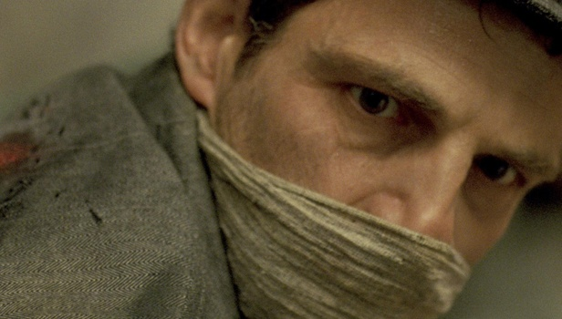
Το στρατόπεδο συγκέντρωσης του Αουσβιτς βρίσκεται σε πλήρη λειτουργία: επίλεκτοι (και γρήγορα αναλώσιμοι) Εβραίοι κρατούμενοι, οι Sonderkommandos, έχουν την ευθύνη της εκτέλεσης των νέων «κομματιών» που έρχονται καθημερινά. Οδηγούν άντρες, γυναίκες και παιδιά σε μεγάλες αίθουσες, τους βοηθούν να βγάλουν τα ρούχα τους, τους καθησυχάζουν, τους προτρέπουν να βιαστούν. Επειτα τους βάζουν στο θάλαμο αερίων, σπρώχνοντας για να χωρέσουν όσο γίνεται περισσότεροι, σφραγίζουν τις πόρτες και τους σκοτώνουν. Η δουλειά τους δεν τελειώνει εκεί. Βγάζουν στιβαγμένα τα πτώματα, τα καίνε, πετούν τις στάχτες στο ποτάμι, καθαρίζουν με βούρτσες το θάλαμο κι όλα είναι έτοιμα για την επόμενη παρτίδα. Γρήγορη κι αποτελεσματική ανακύκλωση ανθρώπων.
Ο Σαούλ είναι ένας Sonderkommando. Οπως κι οι υπόλοιποι, στην πλάτη του ρούχου του έχει ένα κόκκινο Χ βαμμένο με μπογιά, για να τον ξεχωρίζει από τους άλλους κρατούμενους, αλλά και για να τον καθιστά ανά πάσα στιγμή εύκολο στόχο. Μέσα στο στρατόπεδο όπου κρυφά διοργανώνεται απόδραση κι όπου η κάθε εθνική ομάδα Εβραίων διεκδικεί από την άλλη λίγες παραπάνω ώρες ζωής, ο Σαούλ είναι ισοπεδωμένος από τη φρίκη. Δουλεύει, σκοτώνει, καθαρίζει, κλείνοντας έξω από τη συνείδησή του την ενοχή και τον τρόμο. Ωσπου θα δει το πτώμα ενός αγοριού και θα πιστέψει ότι είναι ο γιος του. Και θα αγωνιστεί, ενάντια σε κάθε κανόνα και με το διαρκή φόβο της φρικιαστικής εκτέλεσης, να βρει έναν ραβίνο για να τον ψάλλει και να τον θάψει. Ο στόχος του θα γίνει – μια και δεν μπορεί να είναι κάτι πιο μεγάλο, ή πιο σωτήριο – ν’ αποδώσει στο θάνατο την αξιοπρέπεια που του αξίζει.
Αυτή είναι η πρώτη μεγάλου μήκους ταινία του Λάζλο Νέμες, του 38χρονου Ούγγρου σκηνοθέτη που δούλεψε ως βοηθός πλάι στον Μπέλα Ταρ. Και το ύφος των δυο δε θα μπορούσε να είναι πιο διαφορετικό. Ο Νέμες κάνει μια ταινία με αμεσότητα που σε κρατά ταραγμένο δέσμιό της για ώρες, επιλέγοντας όμως συγκεκριμένες κι επιθετικές στιλιστικές φόρμες. Η ταινία είναι ολόκληρη γυρισμένη στο τετράγωνο φορμά του φιλμ 40mm: ο ήρωας κι όσα συμβαίνουν εγκλωβίζονται ασφυκτικά σ’ ένα μικρό κάδρο, χωρίς περιθώριο διαφυγής για το βλέμμα του θεατή. Η κάμερα στο χέρι ακολουθεί τη διαδρομή του Σαούλ με ρυθμό φρενήρη, μεταμορφώνοντας τη βιωματική ιστορία σ’ ένα ιλιγγιώδες θρίλερ, μαζί και μια ταινία τρόμου, όχι μόνο λόγω περιεχομένου, αλλά και λόγω απεγνωσμένης ταχύτητας.
Από την αρχή, ο Σαούλ κι ό,τι εκείνος κοιτάζει είναι νετ – όλα τ’ άλλα, τα εκατοντάδες απρόσωπα γυμνά πτώματα, οι Γερμανοί διοικητές, ακόμα το περιβάλλον, η φωτιά που καίει και καταπίνει ζωές και ίχνη, είναι φλου. Καθαρίζουν μόνο όταν ο Σαούλ μέσα τους αναζητά κάτι. Ο ήχος είναι ένα αριστούργημα από μόνος του. Η αδιάκοπη βοή του «εργοστασίου», οι βίαιες φωνές των Γερμανών αλλά και των Εβραίων επικεφαλής, οι κραυγές των κρατούμενων, ένα ηχητικό τοπίο που όχι απλώς συμπληρώνει, αλλά συχνά αντικαθιστά τη δράση που συμβαίνει, αποτρόπαια, εκτός κάδρου, αλλά ακούγεται μέσα του.
Σ’ αυτό το περιορισμένο, εντατικό περιβάλλον δράσης, η μορφή του Σαούλ, ο όχι ηθοποιός, αλλά Ούγγρος ποιητής Γκέζα Ρέριγκ, παίρνει διαστάσεις εμβληματικές: ασκητική, άχρονη, χωρίς ηλικία, χωρίς διαχωρισμένη προσωπικότητα, μόνο συγκεντρωμένη, θλιμμένη και με μια εμμονοληπτική αγωνία για συγχώρεση. Αυτή είναι η πρώτη ταινία του Λάζλο Νέμες, ένα φιλμ που σε παγιδεύει στη φρίκη παρότι αντιστέκεσαι με πείσμα, που σου φέρνει κοντά τον πρωτόγονο τρόμο μιας ανθρώπινης τρέλας, που αναγνωρίζει το έγκλημα κι απλώς ζητά, επιτέλους, άφεση αμαρτιών. Και, χωρίς καμιά υπερβολή, είναι μια από τις ταινίες που θα καθορίσουν κινηματογραφικά τη δεκαετία.

Τόπος: η κόλαση (η απώλεια του προσώπου και η απόλυτη ερημία} (Διονυσία Χατζή)

Εισερχόμαστε στην κόλαση. Μια κόλαση που κατασκευάστηκε από άνθρωπο προς άνθρωπο, ένα εργοστάσιο παραγωγής πτωμάτων. Στην ιστορία της ανθρωπότητας έχουν κατασκευαστεί πολλά κολαστήρια
Πρόκειται για τη «γέενα του πυρός» κυριολεκτικά αλλά και σημειολογικά: την απόλυτη κυριαρχία της
βαρβαρότητας, της μοναξιάς και του απρόσωπου

Στην κανονική ζωή… είναι πιο δύσκολο να χαθεί ο άνθρωπος, επειδή δεν είναι μόνος του, αλλά στην άνοδο καi την πτώση του είναι συνδεδεμένος με την τύχη των γύρω του…
Αλλά στο Λάγκερ είναι διαφορετικά: εδώ ο αγώνας για την επιβίωση είναι ανελέητος, γιατί ο καθένας είναι βασανιστικά και απελπιστικά μόνος του. Εάν ο οποιοσδήποτε… τρεκλίζει , δεν θα βρει κανέναν να του απλώσει χέρι βοήθειας αλλά πολλούς που θα του καταφέρουν ένα χτύπημα στα πλευρά…»
(Πρίμο Λέβι, Εάν αυτό είναι άνθρωπος, εκδ. Άγρα, 1998, σ. 106)
Writing poetry after Auschwitz is barbaric
Μετά το Άουσβιτς είναι βαρβαρότητα να γράφεις ποίηση
Theodor W. Adorno
Η φύση εχθρική και αδιέξοδη
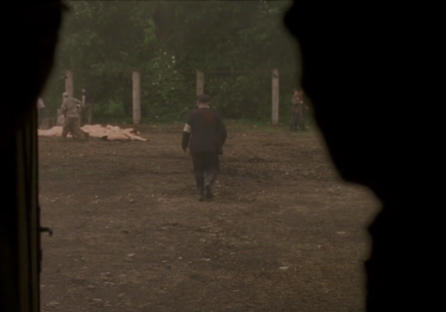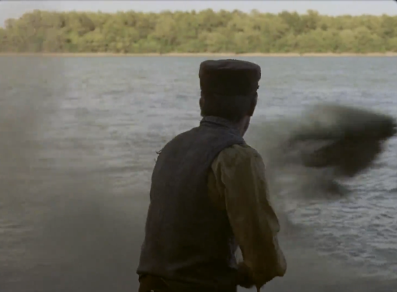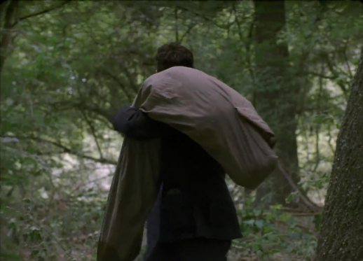

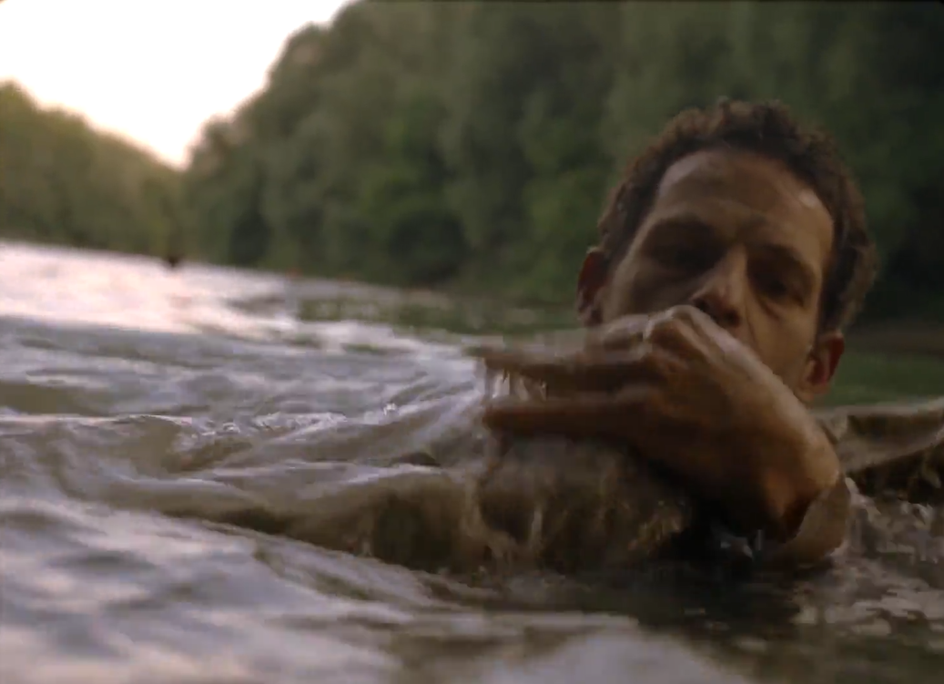

Το πρόσωπο (συνώνυμο της ελευθερίας)
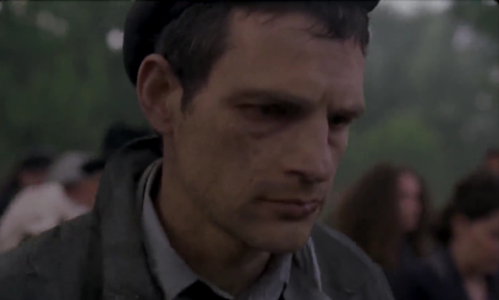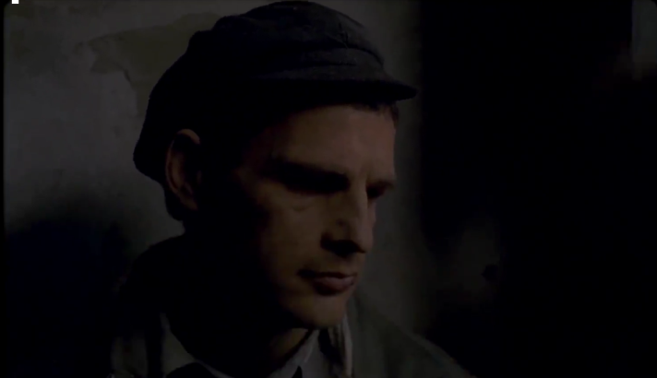
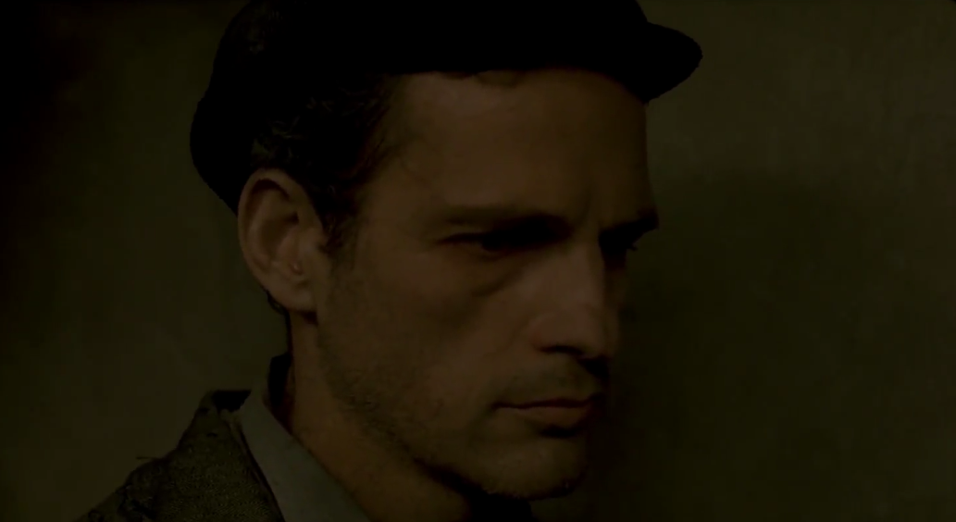

«Όταν μιλάει, όταν κοιτάει, δίνει την εντύπωση ότι εσωτερικά είναι άδειος, ότι απόμεινε μόνο το περίβλημά του,
σαν το ρούχο μερικών εντόμων, που βλέπουμε στην όχθη των βάλτων να κρέμονται από μια κλωστή και να τρέμουν
στον αέρα». (Πρίμο Λέβι, Εάν αυτό είναι άνθρωπος, εκδ. Άγρα, 1998, σ. 50)
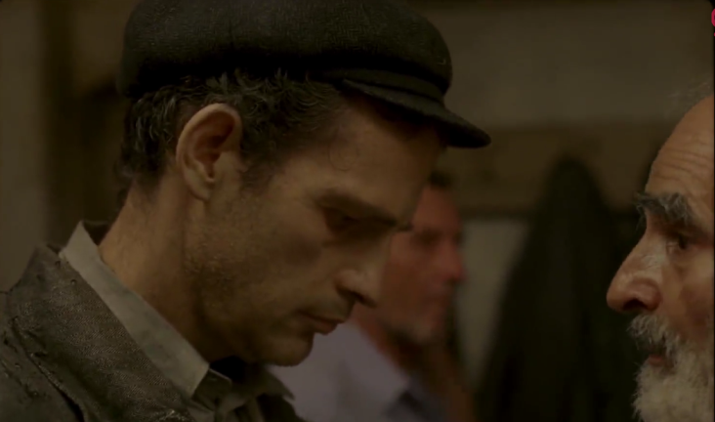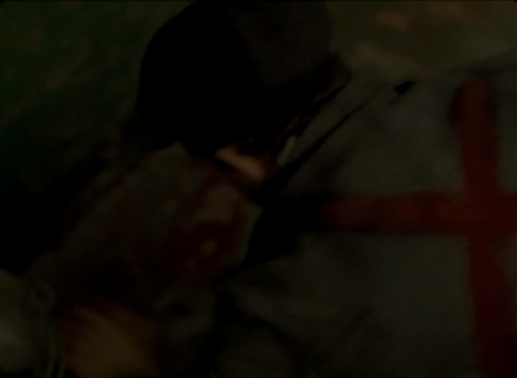

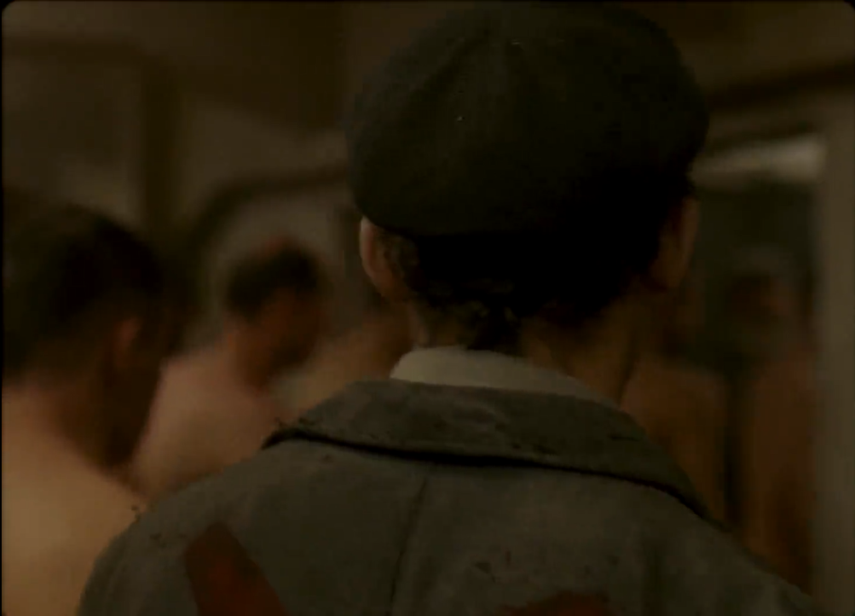
\

Το ελάχιστο του νοήματος: η ταφή του σώματος και ο εξανθρωπισμός

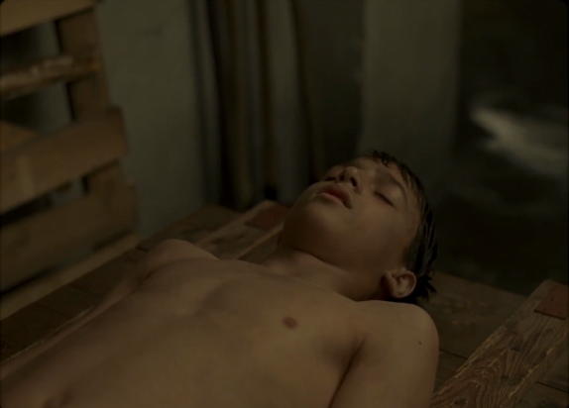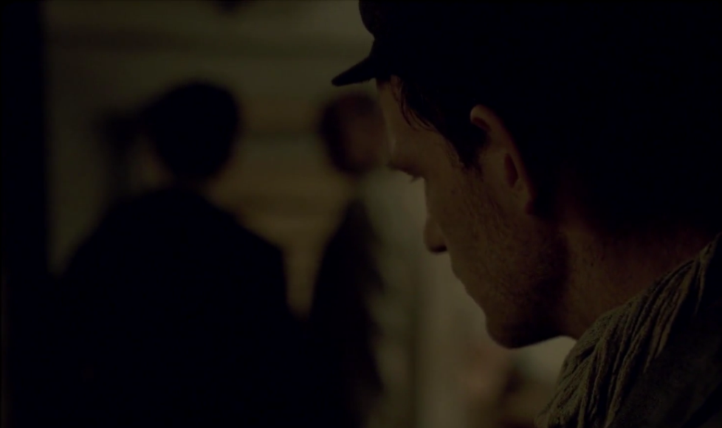
Όταν δεν υπάρχει πλέον ελπίδα, από τα βάθη αυτής της κόλασης, η εσωτερική φωνή του Σαούλ του λέει: πρέπει
να επιβιώσεις για να ολοκληρώσεις μια ενέργεια, η οποία είναι φορέας ενός ανθρώπινου, αρχέγονου, ιερού
νοήματος. Μία πράξη γεμάτη νόημα, η οποία βρίσκεται στην απαρχή της ανθρώπινης κοινότητας και των
θρησκειών: η απότιση φόρου τιμής στο σώμα του νεκρού.
Lazlo Nemes

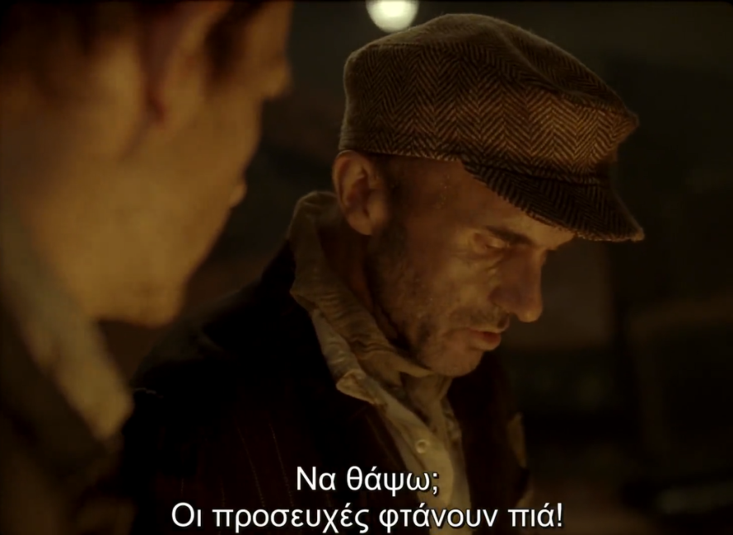

Αυτό που μας προσφέρει η θρησκεία όταν έχουμε χάσει ένα ακριβό πρόσωπο, δεν είναι μόνο η πιθανή
παρηγοριά είναι ένα αναγκαίο τελετουργικό, μια τελετή, ακόμα και λιτή, μια ύστατη φιλοφρόνηση μπροστά στο
θάνατο του άλλου, που ίσως μπορεί να μας βοηθήσει να τον αντιμετωπίσουμε, να τον ενσωματώσουμε τόσο
ψυχολογικά όσο και κοινωνικά, και, να τον αποδεχτούμε, αφού αυτό είναι το ζητούμενο τελικά, ή τουλάχιστον να
τον ζήσουμε. Η αγρύπνια, οι δεήσεις, οι ύμνοι, οι προσευχές· σύμβολα, στάσεις, τελετές, μυστήρια… Αποτελούν έναν
τρόπο εξημέρωσης, εξανθρωπισμού της φρίκης, και το δίχως άλλο είναι αναγκαίο. Δε θάβουμε έναν άνθρωπο σαν
να ήταν ζώο. Δεν τον καίμε σαν κούτσουρο. Η τελετή υπογραμμίζει αυτήν την διαφορά, την επιβεβαιώνει, κι αυτός,
είναι ο λόγος που είναι σχεδόν απαραίτητη.

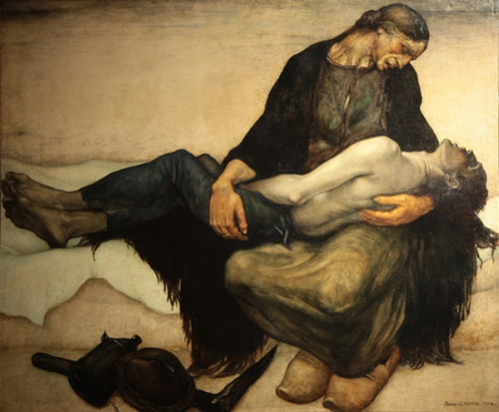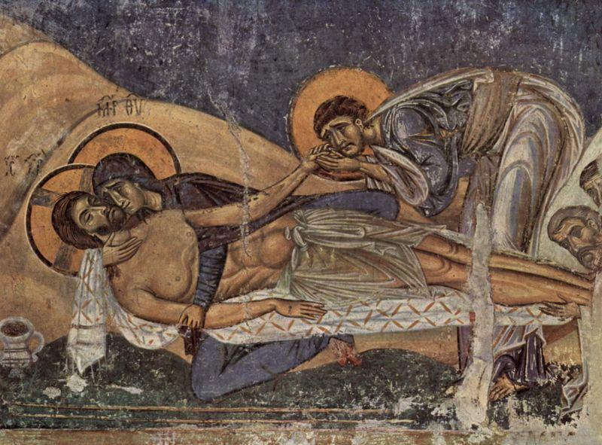
Anto Carte, Belgian, 1886 1954, Pietà Επιτάφιος Θρήνος, Άγιος Παντελεήμονας, Νέρεζι, 12^{ος} αι.

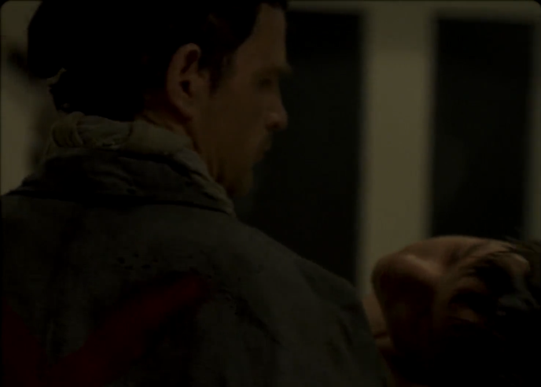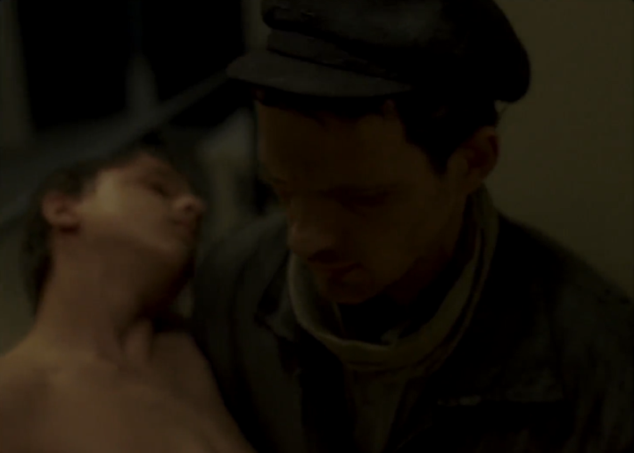

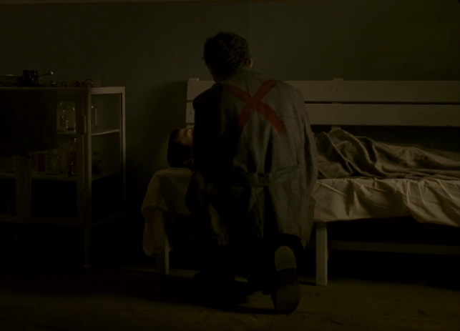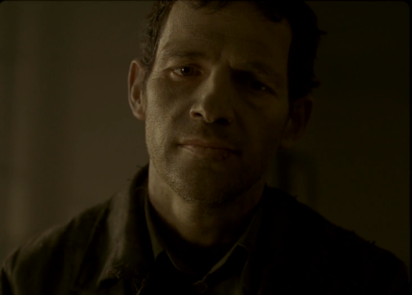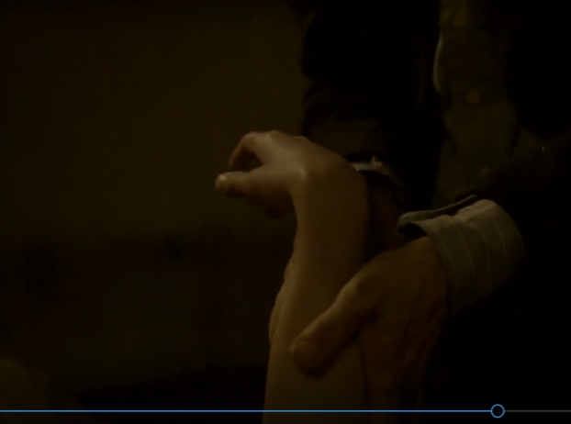

Παρένθεση- Πίνακες ζωγραφικής
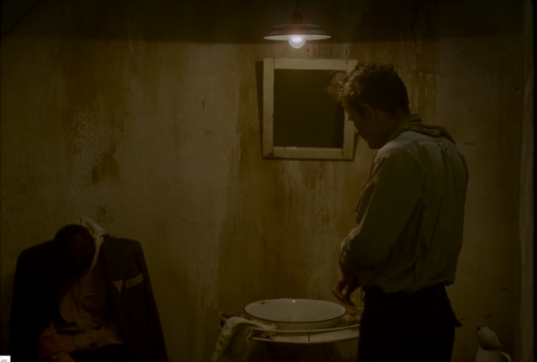

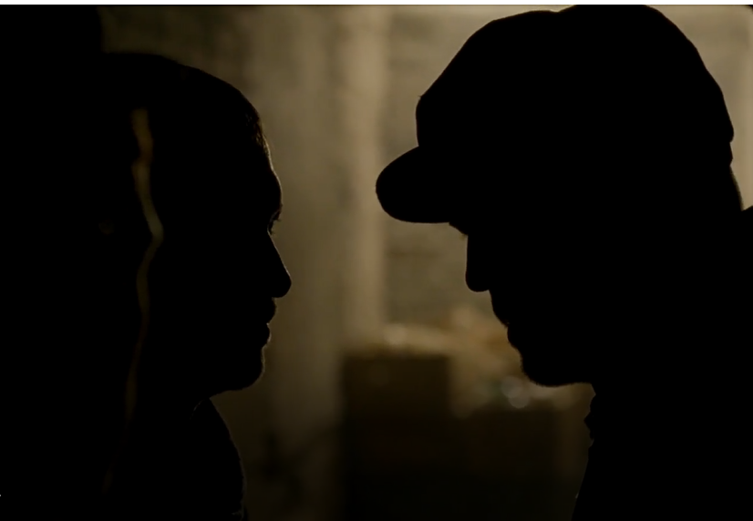

Κραταιά ως θάνατος αγάπη
God somehow was there holding the hands of each and every Jew in the gas chamber – each and every Tutsi, Armenian, Kurd, Israeli, Palestinian who suffers unjustly.” Géza Röhrig
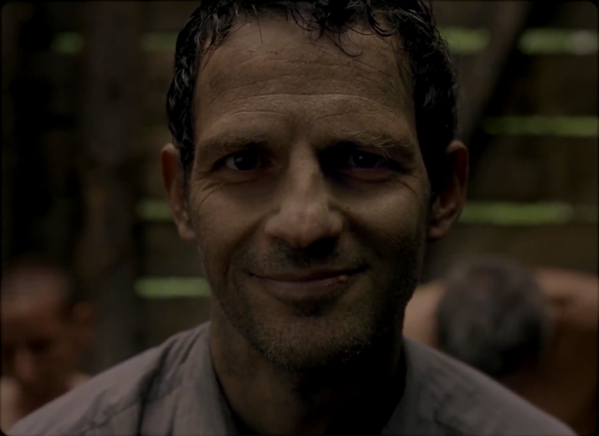

Δικαιώνεται ηθικά ο ήρωας; Πώς σηματοδοτείται αυτό; Σε ποιος διαδρομές σκέψης οδηγεί τον θεατή ο σκηνοθέτης; Κλείνουν όλα τα αφηγηματικά νήματα που ξεδιπλώθηκαν κατά την εξέλιξη της ταινίας;

(Florian Henckel von Donnersmarck, Οι ζωές των άλλων [2006])

Προλεγόμενα (Χρυσόστομος Σταμούλης)
Οι ζωές των άλλων*

Δε θα λένε: Τον καιρό που η βελανιδιά τα κλαδιά της
ανεμοσάλευε.
Θα λένε: Τον καιρό που ο μπογιατζής τσάκιζε τους εργάτες.
Δε θα λένε: Τον καιρό που το παιδί πετούσε βότσαλα πλατιά στου
ποταμού το ρέμα.
Θα λένε: Τον καιρό που ετοιμάζονταν οι μεγάλοι πόλεμοι.
Δεν θα λένε: Τον καιρό που μπήκε στην κάμαρα η γυναίκα.
Θα λένε: Τον καιρό που οι μεγάλες δυνάμεις συμμαχούσαν
ενάντια στους εργάτες.
Μα δε θα λένε: Ήτανε σκοτεινοί καιροί.
Θα λένε: Γιατί σώπαιναν οι ποιητές τους;

Μπέρτολτ Μπρεχτ, Σε σκοτεινούς καιρούς

Σκηνή πρώτη
Ανατολικό Βερολίνο. Νοέμβριος του 1984. Λίγα χρόνια μόλις πριν από την πτώση του τείχους. Ο λοχαγός της Στάζι Γκερντ Βίσλερ διδάσκει στους φοιτητές της Σχολής αντικατασκοπίας, τον τρόπο ανάκρισης με τον οποίο μπορούν να κάνουν κάποιον αντιφρονούντα να «σπάσει». Πολύωρη εξέταση, απειλές για τα πρόσωπα του στενού οικογενειακού περιβάλλοντος, αποτελούν τα βασικά χαρτιά του συστήματος, τα μέσα μιας απάνθρωπης διαδικασίας ψυχολογικού και σωματικού βιασμού, που ξεφτιλίζει την ύπαρξη για χάρη του σκοπού. Και όταν κάποιος, όπως για παράδειγμα ένας από τους φοιτητές του Βίσλερ, τολμά να έχει άλλη άποψη, ή έστω μια επιφύλαξη για τη μέθοδο που ακολουθείται και τη σχέση της με τον δημιουργικό ανθρωπισμό του σοσιαλισμού, καταγράφεται ως «αιρετικός», ως επικίνδυνος για τη λειτουργία του συστήματος και την ασφάλειά του. Το τέλος του μαθήματος ακολουθεί το χειροκρότημα του παλιού φίλου του Βίσλερ, ταγματάρχη Γκρούμπιτζ, που παρακολουθεί από την μισάνοιχτη πόρτα την εξέλιξη των πραγμάτων, μαζί και κάποιων φοιτητών. Στ’ αλήθεια πρόκειται για το χειροκρότημα του συστήματος, του καθεστώτος, που ηρωποιεί και επιβραβεύει τον «υπηρέτη» του, για την συνέπεια και την αποτελεσματικότητά του.

Σκηνή δεύτερη
Ο ταγματάρχης Γκρούμπιτζ, προσκαλεί τον λοχαγό Βίσλερ στην πρεμιέρα του καινούργιου θεατρικού έργου, τού μοναδικού διάσημου συγγραφέα της χώρας που δεν είναι αντικαθεστωτικός, του Γκεόργκ Ντρέυμαν, συντρόφου της διάσημης ηθοποιού Κρίστα Μαρία Ζέιλερ, η οποία αποτελεί τον κρυφό πόθο του υπουργού πολιτισμού Μπρούνο Χεμπφ. Ο υπουργός παρίσταται και παρακολουθεί την παράσταση από τις πρώτες σειρές της αίθουσας. Σκοπός του, πέρα από τη συνάντηση με το «αντικείμενο του πόθου» του, η ανάδειξη της θετικής διάθεσης της κυβέρνησης προς τους καλλιτέχνες. Μια πράξη ψευδής, μια πραγματικότητα εικονική, άκρως προπαγανδιστική, με στόχο την ανατροπή της εικόνας που έχει ήδη δημιουργηθεί για το καθεστώς, με την απαγόρευση πολλών έργων τέχνης. Ο Βίσλερ παρατηρώντας τον Ντρέυμαν, με κιάλια, από το θεωρείο, ανακαλύπτει στο βλέμμα του την υπεροψία των εχθρών του καθεστώτος. Η συνάντηση του πόθου-πάθους του υπουργού Χεμπφ, με τον πόθο-πάθος καταδίωξης των οποιωνδήποτε αντιφρονούντων του Βίσλερ, συνιστά το μυστικό σημείο συνάντησης των δύο ανδρών, που επιβεβαιώνεται με την απόφαση παρακολούθησης του Ντρέυμαν. Την ευθύνη της αποστολής αναλαμβάνει ο ταγματάρχης Γκρούμπιτζ και την εκτέλεσή της, ο λοχαγός Βίσλερ.

Σκηνή τρία
Μετά το τέλος της παράστασης ακολουθεί δεξίωση του υπουργού, προς τιμήν των συντελεστών, στην οποία ο υπουργός επαινεί δημόσια τον Ντρέυμαν.
-Ένας ποιητής είναι ο μηχανικός στην Εδέμ, σημειώνει.
Και ο Γκεόργκ Ντρέυμαν είναι ένας από τους καλύτερους μηχανικούς μας στη Λαϊκή Δημοκρατία…ένα λαμπερό αστέρι στην κοινωνία μας.
Τον Ντρέυμαν πλησιάζει ο φίλος του και άνθρωπος του πολιτισμού Χάουσερ, ο οποίος του εκφράζει τις υποψίες του, πως ο υπουργός κάτι θέλει. Ο υπουργός επαινεί και την κ. Ντρέυμαν για τη σπουδαιότητα της ηθοποιίας της. Ο Ντρέυμαν καταλαβαίνει τον σκοπό του υπουργού, το γιατί των τόσων φιλοφρονήσεων και το ξαφνικό ενδιαφέρον του. Ακολουθεί ιδιωτική συζήτηση των τριών ανδρών και της κ. Ντρέυμαν.
-Υπουργός προς Ντρέυμαν: Λατρεύω τα έργα σου. Και με ενδιαφέρεις πολύ.
-Χάουσερ προς υπουργό: Μηχανικός στην Εδέμ; Καταλαβαίνεις όντως τι σημαίνει;
-Υπουργός: Φυσικά. Όντως πέταξα τόνους απαγορεύσεων σε παραστάσεις, αλλά Χάουσερ, είμαι ακόμα τρελός για την τέχνη. Η κυβέρνηση θα προστατεύσει τους καλλιτέχνες της, αλλά εντωμεταξύ, αγαπητέ Ντρέυμαν, αυτοί πρέπει να ξεπληρώσουν στην κυβέρνηση.
Η κ. Ντρέυμαν αποχωρεί με εύσχημο τρόπο για να μην αποκαλυφθεί η σχέση της με τον υπουργό.
-Υπουργός προς Ντρέυμαν: Παρακολουθώ τα έργα σου.
-Χάουσερ στον υπουργό: Ναι, παρακολουθείς, αυτό δεν κάνεις;
-Ντρέυμαν: Χάουσερ!
-Υπουργός: Αυτό ήταν πολύ καιρό πριν.
Εμφανίζεται ο σκηνοθέτης Σβάιμπερ, στον οποίο ο υπουργός εκφράζει τη δυσφορία του για την καινούργια του δουλειά σε σχέση με τις παλιές του σκηνοθεσίες. Επεμβαίνει δυναμικά ο Ντρέυμαν.
-Ντρέυμαν: Δεν είστε υποχρεωμένος να σας αρέσουν τα έργα μου, αλλά λατρεύω αυτή τη χώρα. Μπορείτε να κάνετε άκρη την πολιτική όταν τα βλέπετε; Είναι αδύνατον να μοιράζονται όλοι την ίδια πίστη, μα αν κάποιος είναι όντως πιστός στο σοσιαλισμό, δεν θα αλλάξει το μυαλό του ανεξάρτητα από το τι θα δει. Αυτό δεν είναι κάτι που μπορεί να απαγορευτεί.
-Υπουργός: Θα θέλατε να δοκιμάσουμε μήπως; Σίγουρα μπορώ να σου δώσω μια ιδέα για το πώς είναι μια απαγόρευση, που δεν ξέρεις.
-Ντρέυμαν: Εντάξει, ας το θέσω έτσι· Αν η δουλειά μου είναι καλή στο να σας κάνει νευρικό, τότε το αξίζει, ακόμα και αν απαγορευτεί.
-Υπουργός: Νομίζω ότι θα έπρεπε να σκεφτείτε την πρότασή μου.
-Ντρέυμαν: Δεν χρειάζεται.
-Υπουργός: Όπως είπατε, πιστεύω πως ενός ανθρώπου η αγάπη και η πίστη δεν θα αλλάξουν από ένα έργο. Ντρέυμαν, μπορείς να γράψεις ό,τι θέλεις. Τα μυαλά του κόσμου δεν θα αλλάξουν τόσο. Αποφάσισες τι θα κάνεις;
-Ντρέυμαν: Οι άνθρωποι ακούνε τη συνείδησή τους, όχι τη φύση των δουλειών τους. Οι άνθρωποι δεν θα έπρεπε ποτέ να χάνουν την ελπίδα.
-Υπουργός: Φυσικά, μόνο έτσι θα τα καταφέρεις. Μερικές φορές η ελπίδα είναι το μόνο πράγμα που κρατάει τους ανθρώπους ζωντανούς.
(Όλη η συζήτηση πραγματοποιείται κάτω από τα διακριτικά βλέμματα του λοχαγού Βίσλερ και του ταγματάρχη Γκρούμπιτζ).

Σκηνή τέσσερα
Ο σκληρός του συστήματος, λοχαγός Βίσλερ, εισβάλλει μυστικά, με ειδική ομάδα, στο σπίτι του ζευγαριού και τοποθετεί, με τρόπο απόλυτα επαγγελματικό, εξελιγμένα συστήματα οπτικοακουστικής παρακολούθησης σε όλους τους χώρους του. Σκοπός του η ανακάλυψη ενοχοποιητικών στοιχείων που θα δικαίωναν το δαιμονισμένο του ένστικτο και θα απεδείκνυαν ότι ο Ντρέυμαν είναι εχθρός του καθεστώτος και συνεπώς της χώρας. Σκοπός του υπουργού Χεμπφ ο δια της ενοχοποιήσεως του Ντρέυμαν έλεγχος της ελευθερίας της όμορφης Ζέιλερ και συνεπώς η ανεμπόδιστη κατοχή του αντικειμένου του πόθου του. Ο σκοπός κοινός, οι στόχοι διαφορετικοί, ο αγώνας ένας. Το «στρατηγείο» του Βίσλερ στήνεται στη σοφίτα της πολυκατοικίας του Ντρέυμαν. Την επιχείρηση βλέπει από το «ματάκι» της πόρτας η κ. Μάινεκε, η γειτόνισσα. Ο Βίσλερ την αντιλαμβάνεται και χτυπά την πόρτα της. Τη διατάζει να κρατήσει το στόμα της κλειστό. Ειδάλλως δεν θα ξαναδεί την οικογένειά της. Η φοβισμένη γειτόνισσα υπακούει και η παρακολούθηση της ζωής του Ντρέυμαν ξεκινά.

Σκηνή πέντε
Περιγραφή των μικρών στιγμών της καθημερινότητας. Ο Ντρέυμαν, υπό το βλέμμα του Βίσλερ, βγαίνει από το σπίτι του και παίζει μπάλα με τα παιδιά της γειτονιάς. Φιλάει τη γυναίκα του στο παράθυρο του σπιτιού.

Σκηνή έξι
Αργά το βράδυ ένα αυτοκίνητο σταματά λίγο πιο πέρα από το σπίτι του Ντρέυμαν. Κατεβαίνει η κ. Ντρέυμαν. Είναι το πολυτελές αυτοκίνητο του υπουργού. Το γεγονός καταγράφεται από τον Βίσλερ.

Σκηνή επτά
Ο Βίσλερ επιστρέφει στο μοναχικό του σπίτι.

Σκηνή οκτώ
Ο Ντρέυμαν επισκέπτεται στο άθλιο σπίτι του τον σπουδαίο συγγραφέα, τον φίλο του Άλμπερτ Ζέρσκα, του οποίου όλα τα έργα έχουν απαγορευθεί από το καθεστώς.
-Ντρέυμαν: Μου λείπει το παρελθόν.
-Ζέρσκα: Δεν ακούγεται καλό για αρχή.
-Ντρέυμαν: Είχα αυτό το κακό προαίσθημα από χθες.
-Ζέρσκα: Καλό για σένα. Σε κρατάει ενεργητικό. Δεν αντέχω αυτή τη χώρα άλλο πια. Δεν υπάρχουν ανθρώπινα δικαιώματα ούτε ελευθερία του λόγου πια. Όλο το σύστημα με τρελαίνει. Αλλά από την άλλη είναι το ίδιο σύστημα που μας εμπνέει να γράφουμε πως ζουν οι άνθρωποι σε αυτή τη χώρα, αληθινές ζωές. Και αυτό είναι ένα αληθινό αριστούργημα να προέρχεται από τη συνείδηση. Αλλά πραγματικά το σιχαίνομαι έτσι Ντρέυμαν. Ελπίζω να μπορέσω να είμαι συγγραφέας ξανά και στην επόμενη ζωή μου. Τι θα έκανες για αυτό το έργο αν ήσουν ο συγγραφέας; Υπάρχουν τόσοι περιορισμοί, δεν μπορείς να κάνεις ό,τι θέλεις. Το να είσαι ζωντανός είναι τόσο μάταιο.
-Ντρέυμαν: Άλμπερτ, νομίζω ότι έχω πρόβλημα. Είναι ο υπουργός Πολιτισμού, ο υπουργός Χεμπφ. Απείλησε να απαγορεύσει τα έργα μου. Δεν θα ήταν καταστροφή; Δεν ξέρω πως είναι μια απαγόρευση.
-Ζέρσκα: Αλήθεια; Είναι τέλεια!

Σκηνή εννιά
Πάρτι γενεθλίων του Ντρέυμαν στο σπίτι του. Ο Βίσλερ παρακολουθεί.
-Κρίστα Μαρία: Θα έρθουν οι καλεσμένοι σύντομα. Μπορούμε να πιούμε ένα ποτό όταν φύγουν.
-Ντρέυμαν: Όμως υπάρχουν ακόμη προβλήματα.
-Κρίστα Μαρία: Γκεόργκι πρέπει να φανείς δυνατός. Σε χρειάζομαι, άσχετα με το τι θα σου συμβεί στο μέλλον. Είσαι σύντροφος της ζωής μου.
-Ντρέυμαν: Και εμένα.
- Κρίστα Μαρία: Τότε έχουμε ακόμα πενήντα χρόνια.
-Ντρέυμαν: Ή ίσως σαράντα, σωστά;
Η Κρίστα Μαρία του κάνει δώρο μία γραβάτα. Σύμβολο σταδιακής προσαρμογής-υποταγής στη νέα πραγματικότητα. Κίνηση από την ελευθερία στη σύμβαση.
-Κρίστα Μαρία: Ελπίζω να μην το ξέχασες. Υποσχέθηκες να δέσεις μία Mont Blanc μόνος σου στα γενέθλιά σου.
-Ντρέυμαν: Ναι, αλλά δεν έχω καμία.
-Κρίστα Μαρία: (Του δίνει την γραβάτα) Όχι άλλες δικαιολογίες.
-Ντρέυμαν: Πλάκα κάνεις;
-Κρίστα Μαρία: Είπες ότι δεν ήθελες βιβλία για δώρα άλλο.
Η Κρίστα Μαρία λέγει στον Ντρέυμαν ότι αμφιβάλλει εάν θα μπορέσει να δέσει μόνος του τη γραβάτα.
-Ντρέυμαν: Φυσικά και μπορώ, ξέρω να το κάνω αυτό από τότε που γεννήθηκα. Μην ξεχνάς ότι θα απελευθερώσω τον λαό μου μόνος μου.
-Κρίστα Μαρία: Τότε θα πρέπει να σφίξεις αυτήν εδώ μόνος σου πρώτα.
Ο Ντρέυμαν βγαίνει στο Χολ για να δέσει την γραβάτα και μονολογεί: «Αυτές οι γυναίκες! Ειλικρινά δεν μπορώ να το κάνω αυτό». Ακούει βήματα στο διάδρομο. Είναι η φοβισμένη κ. Μάινεκε. Την καλεί να τον βοηθήσει να δέσει την γραβάτα και την παρακαλάει να το κρατήσει μυστικό για όλη της τη ζωή. Ο Βίσλερ ακούει και ανησυχεί για τη συνάντηση. Ο Ντρέυμαν επιστρέφει στο σαλόνι.
-Κρίστα Μαρία: Ωραία! Αλήθεια νόμιζα ότι δεν θα μπορούσες να το κάνεις. Πότε το έμαθες;
-Ντρέυμαν: Έμαθα τα πάντα όταν ήμουν νέος.
Το κουδούνι χτυπάει. Ο Ντρέυμαν πηγαίνει να ανοίξει και η Κρίστα Μαρία παίρνει κρυφά από τον Ντρέυμαν χάπια για την κατάθλιψη. Έρχονται οι πρώτοι καλεσμένοι. Ατμόσφαιρα γιορτινή. Κόσμος πολύς. Ο Ζέρσκα κάθεται αμίλητος και μόνος σε μια γωνιά του σπιτιού. Ο Ντρέυμαν τον πλησιάζει.
Ο Ζέρσκα δωρίζει στον Ντρέυμαν τη «Σονάτα για καλούς ανθρώπους».
-Ντρέυμαν: Ήρθες εδώ μόνο για να διαβάσεις;
-Είναι Μπρεχτ. (Ο Βίσλερ σημειώνει το Μπρεχτ)
-Ζέρσκα (Βλέπει τον κόσμο) : Αυτοί οι άνθρωποι δεν έχουν τη δίψα για ελευθερία, ε; Όχι; Τότε γιατί είσαι εδώ;
-Ντρέυμαν: Τι μπορούμε να κάνουμε σε αυτό το περιβάλλον; Οι άνθρωποι συνηθίζουν τα πάντα.
-Ζέρσκα: Ναι τώρα αποδέχονται ό,τι παλιά ήταν ανυπόφορο. Οι αλλαγές δεν γίνονται αποδεκτές πλέον.
Ο Χάουσερ συνομιλεί με τον σκηνοθέτη Σβάιμπερ, τον οποίο θεωρεί όργανο της κυβέρνησης, εκρήγνυται και μεγαλόφωνα ενώπιον όλων τα βάζει με το καθεστώς. Ο Ντρέυμαν διαφωνεί με την προκλητικότητά του και ο Χάουσερ αποχωρεί.

Σκηνή δέκα
Ο Βίσλερ στο «στρατηγείο» του γράφει την ημερήσια αναφορά της παρακολούθησής του: «Ο Λάζλο (Ντρέυμαν) και η κοπέλα του άνοιξαν τα δώρα. Υποθέτουμε ότι μετά έκαναν σεξ».

Σκηνή ένδεκα
Συνάντηση του Βίσλερ με τον ταγματάρχη Γκρούμπιτζ στο εστιατόριο της Στάζι, για αναφορά της παρακολούθησης. Ο λοχαγός κατευθύνεται και κάθεται σε τραπέζι των απλών υπαλλήλων.
-Γκρούμπιτζ: Προτείνουμε να κάτσουμε εδώ.
Δείχνει ένα τραπέζι σε διακεκριμένη ζώνη.
-Βίσλερ: Όπου και να κάτσουμε, ο σοσιαλισμός πρέπει να μας αφήσει να φάμε.
Ακολουθεί συζήτηση των δύο ανδρών. Ο ταγματάρχης Γκρούμπιτζ πληροφορεί τον λοχαγό Βίσλερ ότι γνωρίζει για τη σχέση του υπουργού με την Κρίστα Μαρία. Του λέγει πως στην περίπτωση που θα συλλέξει κάποιες πληροφορίες για το θέμα δεν θα πρέπει να τις καταγράψει στην αναφορά παρακολούθησης, αλλά να ενημερώσει τον ίδιο. Και τούτο για το καλό και των δύο.
-Βίσλερ: Γιατί να τον καλύψουμε; Αυτό δεν είναι το στυλ μας.
-Γκρούμπιτζ: Προσωπικά ζητήματα μπορούν να είναι ισχυρά όπλα για τα αντίπαλα κόμματα. Αυτός και εμείς είμαστε όλοι κομμουνιστές. Δεν θες να ντροπιάσεις το κόμμα σου, ε;
Ένας νεαρός υπάλληλος κάθεται γελώντας στο διπλανό τους τραπέζι, όπου ήδη κάθονται τρεις ακόμη νεαροί.
-Νεαρός Υπάλληλος: Έχω ένα νέο αστείο: Ο Έρικ (Γενικός Γραμματέας) πήγε στο γραφείο του σήμερα το πρωί. Άνοιξε το παράθυρό του, είδε τον ήλιο και είπε...(βλέποντας την ανησυχία των υπολοίπων στο τραπέζι ρωτά). Ποιο είναι το πρόβλημα;
Οι ομοτράπεζοι του νεαρού υπαλλήλου του γνέφουν με νόημα, δείχνοντας προς την πλευρά των Βίσλερ και Γκρούμπιτζ. Ο νεαρός κοιτάζει και παγώνει.
-Νεαρός Υπάλληλος προς Γκρούμπιτζ: Συγνώμη, αλλά είμαι…Εγώ…
-Γκρούμπιτζ: Είναι εντάξει σύντροφε. Είναι εντάξει να λες αστεία για τους αρχηγούς της χώρας μας. Μπορώ να πω και εγώ πολλά. Συνέχισε σε παρακαλώ.
-Νεαρός Υπάλληλος: Εντάξει. Ο Έρικ, ο γενικός γραμματέας μας, είπε στον ήλιο:Καλημέρα καλέ ήλιε.
-Γκρούμπιτζ: Καλημέρα καλέ ήλιε! Αυτό είπε;
-Νεαρός Υπάλληλος: Και ο ήλιος απάντησε: Καλημέρα. Το μεσημέρι θα ρωτούσε πάλι:Καλή μέρα καλέ μου ήλιε; Και ο ήλιος είπε: Καλή μέρα. Μετά τη δουλειά, το απόγευμα, ο Έρικ είπε πάλι:Καλό απόγευμα, καλέ μου ήλιε. Αλλά ο ήλιος δεν απάντησε αυτή τη φορά. Μετά ρώτησε ακόμα μια φορά: Καλό απόγευμα καλέ μου ήλιε, πως πάει; Ο ήλιος είπε: Άτιμε, μη μου λες, πως πάει, σε ανέχομαι όλη μέρα.
Ακολουθούν γέλια από όλους. Ξαφνικά ο Γκρούμπιτζ παγώνει.
-Γκρούμπιτζ: Ναι, το όνομά σου; Αριθμός ταυτότητας; Τομέας;
-Νεαρός υπάλληλος: Εγώ; Το όνομα μου είναι Στίλερ. Αδόλφος Στίλερ. Είμαι στον πρώτο τομέα πληροφοριών.
-Γκρούμπιτζ: Ναι. Δεν χρειάζεται να το ακούσεις από μένα. Τόση ζημιά έκανες στην καριέρα σου, σωστά;
-Νεαρός Υπάλληλος:Εγώ απλώς…
-Γκρούμπιτζ: Εσύ απλώς τι; Αυτού του είδους τα αστεία θα βλάψουν την παράταξη. Και δουλεύεις και στην Εθνική Ασφάλεια! Γιατί δεν πας στο γραφείο του Υπουργού να του πεις αυτό το αστείο;
Ο ταγματάρχης γυρίζει σοβαρός προς τον λοχαγό. Ξεσπά σε γέλια. Κοιτάζει τον έντρομο νέο και λέγει:
-Γκρούμπιτζ: Ναι απίστευτο! Καλή ιστορία, αλλά θέλει δουλειά.
Ο λοχαγός Βίσλερ τον κοιτά υποτιμητικά, με μια δόση λύπησης, οι υπόλοιποι σοβαροί. Ο ταγματάρχης επανέρχεται.
-Γκρούμπιτζ: Ποια είναι η διαφορά μεταξύ του Έρικ και ενός τηλεφώνου; Καμία απολύτως. Απλά τους αρπάζεις και πληκτρολογείς και στους δύο.
Γέλια από όλους. Ο νεαρός χαλαρώνει. Ο Βίσλερ κοιτά αγέλαστος, στοχαστικά, την επίδειξη της εξουσίας.

Σκηνή δώδεκα
Ο Ντρέυμαν μόνος στο γραφείο του σπιτιού του κάτι γράφει. Στιγμή δημιουργίας. Ο Βίσλερ μόνος στη σοφίτα, περιτριγυρισμένος από τα μηχανήματα και τη μοναξιά του. Έχει σχεδιάσει στο ξύλινο δάπεδο μια κάτοψη του σπιτιού του Βίσλερ και της Κρίστα Μαρία. Σκέφτεται, φαντάζεται και περπατά στους χώρους του. Προσπαθεί να ζήσει τη ζωή των άλλων. Η Κρίστα Μαρία εξέρχεται, μαζί με δύο φίλες, από κάποιο καφέ. Καληνυχτίζονται. Προχωρά μόνη στο δρόμο. Το πολυτελές αυτοκίνητο του υπουργού Χεμπφ την πλησιάζει αργά. Ανοίγει το παράθυρό του.
-Υπουργός:Μπες στο αμάξι. Δεν ξέχασες το ραντεβού μας κάθε Πέμπτη, έτσι;
Η Κρίστα Μαρία προχωρά αδιάφορη.
-Υπουργός (με επιμονή και επιτακτικότητα): Μπες στο αμάξι! Άντε έλα!
Η Κρίστα σταματά και μπαίνει.
-Υπουργός:Πιστεύω να καταλαβαίνεις τι είναι το καλό για σένα. Οπότε σε παρακαλώ σκέψου το, και ζύγισε τις επιλογές.
-Κρίστα Μαρία: Είσαι τρελός;
-Υπουργός: Αν θες να πας σπίτι σου νωρίς, μην αντιστέκεσαι, θα σε πάω σπίτι σου νωρίς αν συμπεριφερθείς σωστά.
Ο υπουργός βιάζει σωματικά και συναισθηματικά την ψυχρή και «νεκρή» Κρίστα Μαρία.

Σκηνή δεκατρία
Ο Βίσλερ στη σοφίτα, συνεχίζει το εικονικό ταξίδι του στους χώρους του σπιτιού του Ντρέυμαν. Βλέπει στην οθόνη παρακολούθησης το αυτοκίνητο του υπουργού Χεμπφ να σταματά έξω από το σπίτι. Θέλει να δει ο Ντρέυμαν με τα ίδια του τα μάτια αυτά που συμβαίνουν. Ενώνει τα καλώδιά του και χτυπά επίμονα το κουδούνι της εξώπορτας του σπιτιού. Ο Ντρέυμαν νομίζει πως η γυναίκα δεν μπορεί να ανοίξει. Κατεβαίνει να τη βοηθήσει. Βλέπει, χωρίς εκείνη να τον δει, τη Κρίστα Μαρία να βγαίνει από το αυτοκίνητο του υπουργού ταχτοποιώντας τα ρούχα της. Κρύβεται στο σκοτάδι για να μη τον δει η γυναίκα του.

Σκηνή δεκατέσσερα
Η Κρίστα Μαρία στο λουτρό. Πράξη κάθαρσης και απελπισίας. Καταρρέει. Ο Ντρέυμαν μόνος στο μισοσκόταδο. Προσπαθεί να καταλάβει τι ακριβώς συμβαίνει. Απογοήτευση και θλίψη. Αίσθημα προδοσίας, μα και παράδοξης κατανόησης. Αγάπη.

Σκηνή δεκαπέντε
Η Κρίστα Μαρία διπλωμένη στο κρεβάτι. Στα όρια του μηδενός. Ο Ντρέυμαν μπαίνει στο δωμάτιο.
-Ντρέυμαν: Κοιμήθηκες;
-Κρίστα Μαρία: Αγκάλιασέ με σε παρακαλώ.
Ο Βίσλερ από τη σοφίτα παρακολουθεί και «συμμετέχει», λες και αγκαλιάζει αυτός την Κρίστα Μαρία. Εμφανίζεται ο μόνιμος βοηθός του. Ο Βίσλερ τον παρατηρεί για καθυστέρηση πέντε λεπτών.

Σκηνή δεκαέξι
Ο Βίσλερ επιστρέφει κατάκοπος και νυσταγμένος στο έρημο σπίτι του. Χτυπάει το κουδούνι της πόρτας. Εμφανίζεται μια πόρνη, που ο Βίσλερ περίμενε. Γρήγορο σεξ στην πολυθρόνα. Προσπάθεια κάλυψης της σεξουαλικής, μα κυρίως υπαρξιακής μοναξιάς. Της ζητάει να μείνει για τη νύχτα.
-Πόρνη: Δεν μπορώ. Έχω άλλον πελάτη. Δουλεύω με κρατήσεις.
-Βίσλερ (με εμφανή τα σημάδια της απογοήτευσης): Είναι 1:30΄ κιόλας, τι είδους πελάτης σε περιμένει τούτη την ώρα;
-Πόρνη: Δεν είναι δουλειά σου. Μπορείς να κάνεις κράτηση για μια παραπάνω ώρα την άλλη φορά. Τα λέμε.
Το απόλυτο κενό.

Σκηνή δεκαεπτά
Ο Βίσλερ μπαίνει λαθραία στο σπίτι των Ντρέυμαν. Πηγαίνει στο γραφείο του Γκεόργκ. Αγγίζει το κρεβάτι του ζευγαριού. Επιστρέφει στο σπίτι του.

Σκηνή δεκαοκτώ
Ο Γκεόργκ στο γραφείο του. Μπαίνει η Κρίστα Μαρία.
-Κρίστα Μαρία: Γκεόργκ, άκουσες για τον Χάουσερ;
-Ντρέυμαν: Όχι, τι έγινε;
-Κρίστα Μαρία: Η Εθνική Ασφάλεια του πήρε το διαβατήριο, δεν μπορεί να πάει στο εξωτερικό να παρακολουθήσει το θεατρικό εργαστήρι.
-Ντρέυμαν: Είναι επειδή παραείναι περήφανος, ξέρεις; Η Ασφάλεια έπρεπε να κάνει κάτι επιτέλους. Ένας άνδρας που δεν ξέρει να προστατεύσει τον εαυτό του. Το άξιζε. Ένας συγγραφέας θα έπρεπε να έχει καλύτερη συναίσθηση της πραγματικότητας.
Ο βοηθός του Βίσλερ στη σοφίτα ακούει και καταγράφει στη γραφομηχανή.
«Ο “Λάζλο” (Ψευδώνυμο του Ντρέυμαν) υποστήριξε την απαγόρευση για ταξίδι στο εξωτερικό του Χάουσερ».
Ο Γκεόργκ ρωτά την Κρίστα Μαρία αν έχει δει την ανθολογία του, που γράφει αυτόν τον καιρό. Η Κρίστα Μαρία του λέγει να δει στο γραφείο του. Εν τέλει δεν τη βρίσκει.

Σκηνή δεκαεννιά
Ο Βίσλερ στο σπίτι του διαβάζει αποσπάσματα από τον Μπρεχτ, από την ανθολογία του Ντρέυμαν που έχει πάρει από το γραφείο του, κατά την τελευταία «εισβολή» στο σπίτι του. Το βλέμμα του αλλάζει. Η ζωή των άλλων αρχίζει και γίνεται και δική του ζωή. Μια αργή, αλλά συνεχής ποιητική μεταμόρφωση.
Μπρεχτ: «Κάθε μέρα του Σεπτέμβρη νωρίς το φθινόπωρο ήταν μπλε. Αυτά τα νεαρά ορθόστητα δέντρα που προσπαθούν να πιάσουν τον ουρανό, σαν τον έρωτα άνθισαν και μεγάλωσαν. Από πάνω μας είχαμε τον καθαρό ουρανό, όπου ένα σύννεφο άσπρο σαν βαμβάκι περπατούσε. Και με πίστη στην καρδιά, δεν θα σε αφήσει ποτέ».

Σκηνή είκοσι
Ο Βίσλερ από τη σοφίτα παρακολουθεί. Χτυπά το τηλέφωνο στο σπίτι των Ντρέυμαν. Το σηκώνει ο Γκεόργκ. Ο φίλος του Βάγκνερ τον πληροφορεί πως ο Ζέρσκα αυτοκτόνησε. Απόλυτη σιγή. Θλίψη. Ο Γκεόργκ στο πιάνο. Από πάνω του προστατευτικά η Κρίστα Μαρία. Παίζει το δώρο του Ζέρσκα. «Σονάτα για καλούς ανθρώπους». Ο Βίσλερ σε θέση ακροατή.
-Ντρέυμαν προς Κρίστα Μαρία: Σκεφτόμουνα την τελευταία συζήτηση που είχα μαζί του. Έπρεπε να τον ακούσω και να προσπαθήσω να τον αλλάξω. Αν μπορούσε να ακούσει το τραγούδι που παίζω, αν μπορεί, θα ήξερε τι πρόκειται να κάνω.
Ο Γκεόργκ αποκαλύπτει υπαινικτικά το σχέδιο του. Σχέδιο μιας έλλογης αντίστασης. Μιας φρόνιμης ανατροπής.

Σκηνή εικοσιένα
Ο Βίσλερ εισέρχεται στο ασανσέρ της πολυκατοικίας του. Μαζί του μπαίνει τρέχοντας ένας πιτσιρικάς με μια μπάλα. Τον κοιτάζει επίμονα.
-Πιτσιρικάς: Αλήθεια δουλεύεις για την Εθνική Υπηρεσία Ασφάλειας;
Ο Βίσλερ κοιτά αφ’ υψηλού τον μικρό.
-Βίσλερ: Ξέρεις γιατί υπάρχει η Ε.Υ.Α.;
-Πιτσιρικάς: Ναι. Είναι κακοί άνθρωποι. Πήραν τον μπαμπά μου.
-Βίσλερ: Ώστε έτσι; Ποιο είναι το όνομά του…;
Θέλει να λειτουργήσει σαν πρώτα, μα γρήγορα αλλάζει σκέψη.
-Πιτσιρικάς: Του ποιανού;
-Βίσλερ: Της μπάλας σου. Ποιο είναι το όνομα της μπάλας σου;
-Πιτσιρικάς: Είσαι παράξενος. Γιατί να δώσει κάποιος όνομα σε μια μπάλα;
Ο Βίσλερ δεν απαντά. Βγαίνει από το ασανσέρ.

Σκηνή είκοσι δύο
Συνάντηση του ταγματάρχη Γκρούμπιτζ με τον υπουργό Χεμπφ στο αυτοκίνητο του υπουργού. Ο ταγματάρχης τον πληροφορεί πως το σπίτι των Ντρέυμαν παρακολουθείται πλήρως. Ο υπουργός ζητά εντατικοποίηση της προσπάθειας, καθώς ο Ζέρσκα αυτοκτόνησε και οι «καλλιτέχνες» φαίνεται πως κάτι ετοιμάζουν. Ο Γκρούμπιτζ κατεβαίνει από το αυτοκίνητο. Ο υπουργός λέγει στον οδηγό του πως πρέπει και οι ίδιοι, ανεξάρτητα από τον ταγματάρχη να ξεκινήσουν προσπάθεια παρακολούθησης του Χάουσερ και της υπόλοιπης παρέας του Ντρέυμαν.

Σκηνή είκοσι τρία
Συνάντηση του Γκρούμπιτζ με τον Βίσλερ στο καφέ της Στάζι. Του μεταφέρει τις πιέσεις του υπουργού. Τον ρωτάει εάν άκουσε κάτι νεότερο. Ο Βίσλερ του λέγει πως ο υπουργός θα βγει το επόμενο βράδυ με την Κρίστα Μαρία. Ο Γκρούμπιτζ και πάλι του συνιστά μυστικότητα για το συγκεκριμένο θέμα. Αυτό που τον ενδιαφέρει είναι η δικιά τους δουλειά, ο δικός τους στόχος.

Σκηνή είκοσι τέσσερα
Ο Γκεόργκ λέγει στην Κρίστα Μαρία, που ετοιμάζεται να βγει έξω, πως δεν είναι καθόλου καλά και πως μετά τον θάνατο του Ζέρσκα δεν μπορεί ούτε να σκεφθεί, ούτε να γράψει. Μάλιστα δεν θέλει να μείνει μόνος στο σπίτι. Της αποκαλύπτει ότι φοβάται μήπως και η ίδια τον εγκαταλείψει. Η Κρίστα Μαρία τον καθησυχάζει λέγοντάς του πως θα βγει για να συναντήσει έναν παλιό συμμαθητή που έρχεται στην πόλη και τον παρακαλεί να μη κάνει σαν παιδί. Ο Γκεόργκ δεν πείθεται και τη ρωτάει εάν του λέγει ψέματα. Της λέγει πως ξέρει που πάει και τι κάνει. Την παρακαλεί να μη πάει.
-Ντρέυμαν: Δεν είσαι υποχρεωμένη να το κάνεις. Δεν είσαι. Ξέρω ότι το κάνεις αυτό για μένα και την ηθοποιία που δεν μπορείς να αφήσεις. Εμπιστεύσου με, Κρίστα Μαρία, είσαι σπουδαία καλλιτέχνης, πάντα ήσουν, το ξέρω. Και το κοινό το ξέρει. Δεν έχεις ανάγκη να ικανοποιείς κανέναν. Μην πας. Μην πας σε εκείνον.
-Κρίστα Μαρία: Όχι δεν χρειάζομαι να το κάνω αυτό. Μάταια τα έκανα όλα. Αλλά εσύ; Δεν το χρειάζεσαι; Δεν θέλεις να παραδώσεις την ελευθερία σου. Μπορείς να ζήσεις στο γράψιμό σου, μπορείς ακόμη να γράφεις ο,τιδήποτε στο μυαλό σου. Τότε γιατί δεν το κάνεις; Γιατί ξέρεις ότι θα σε καταστρέψουνε. Οι άνθρωποι δεν μπορούν απλά να ζουν με τη …Τι μπορούμε να κάνουμε; Τι πρέπει να κάνουμε;
Ο Βίσλερ ακούει από τα ακουστικά του, με απόλυτη προσοχή.
-Κρίστα Μαρία: Θέλεις να είσαι ο επόμενος Ζέρσκα; Όχι. Τότε πρέπει να πάω.
-Ντρέυμαν: Έχεις δίκαιο. Δεν μπορώ να σου αλλάξω μυαλό με το ζόρι. Αλλά σε παρακαλώ, μην πάς. Ενδιαφέρσου για εσένα.
Στη σοφίτα μπαίνει ο βοηθός του Βίσλερ και τον βγάζει από το ταξίδι του στις ζωές των άλλων.
-Βοηθός: Τι ακούγατε; Ήσασταν τόσο συγκεντρωμένος.
Υπονοούμενα και κινήσεις από τον βοηθό για σεξ των συζύγων.
-Βοηθός: Εντάξει, σειρά μου. Δεν μπορώ να αναλάβω ευθύνη άμα δουλέψεις υπερωρίες.
Ο Βίσλερ του παραδίδει τα ακουστικά.
-Βοηθός: Που πάς;
-Βίσλερ (χρησιμοποιώντας το ψέμα της Κρίστα Μαρία): Να δω έναν παλιό συμμαθητή μου.
-Βοηθός: Θα γράψω τις λεπτομέρειες. Θα τις δείτε αύριο το πρωί. Μην ανησυχείτε.
-Βίσλερ: Καληνύχτα.

Σκηνή είκοσι πέντε
Ο Βίσλερ χαμένος στις σκέψεις του, βγαίνει από την πολυκατοικία και μπαίνει σε ένα μπαρ στην απέναντι πλευρά του δρόμου. Παίρνει ένα ποτήρι βότκα. Παίρνει και δεύτερο. Μπαίνει στο μπαρ και η Κρίστα Μαρία. Κάθεται μόνη και απογοητευμένη σε ένα τραπέζι και ζητάει ένα ποτήρι κρασί. Ο Βίσλερ την πλησιάζει αποφασιστικά.
-Βίσλερ: Πως είστε μαντάμ;
-Κρίστα Μαρία: Σας παρακαλώ, μην με ενοχλείτε. Αφήστε με μόνη μου.
-Βίσλερ: Κυρία Ζέιλερ.
-Κρίστα Μαρία: Γνωριζόμαστε;
-Βίσλερ: Δεν με ξέρετε, αλλά εγώ σας ξέρω καλά. Οι άνθρωποι σας αγαπάνε, γιατί είστε ο εαυτός σας.
-Κρίστα Μαρία: Οι ηθοποιοί δεν είναι αληθινοί.
-Βίσλερ: Αλλά εσείς είστε.
Ο Βίσλερ κάθεται στο τραπέζι της Κρίστα Μαρία.
-Βίσλερ: Σας έχω δει στη σκηνή και ήσασταν ο εαυτός σας, όπως είστε τώρα.
-Κρίστα Μαρία: Νομίζετε ότι ξέρετε ποια είμαι;
-Βίσλερ: Είμαι μέρος του κοινού σας.
-Κρίστα Μαρία: Πρέπει να φύγω.
-Βίσλερ: Που πάτε;
-Κρίστα Μαρία: Πάω να δω έναν παλιό μου συμμαθητή.
Η Κρίστα Μαρία σηκώνεται για να φύγει.
-Βίσλερ: Αλήθεια; Γίνεστε ένα τελείως διαφορετικό άτομο όταν λέτε ψέματα.
-Κρίστα Μαρία: Γίνομαι;
-Βίσλερ: Ναι.
Κάθεται ξανά. Βγάζει τα γυαλιά της.
-Κρίστα Μαρία: Είμαι ακόμα η Κρίστα Μαρία που ξέρετε; Θα αφήνατε κάποιον που είναι ποιο σημαντικός από την ίδια σας τη ζωή; Θα δίνατε το σώμα σας για την τέχνη;
-Βίσλερ: Να δώσω το σώμα μου για την τέχνη; Αυτό δεν είναι καλή συμφωνία. Είστε η καλύτερη ηθοποιός που έχω δει. Δεν νομίζετε;
Κρίστα Μαρία: Είστε πολύ καλός άνθρωπος.
Η Κρίστα Μαρία φεύγει.

Σκηνή είκοσι έξι
Ο Βίσλερ διαβάζει την αναφορά του βοηθού του, ο οποίος κοιμάται πάνω στα μηχανήματα.
-Διαπληκτίστηκαν για το αν η κυρία Ντρέυμαν έπρεπε να πάει να δει έναν παλιό συμμαθητή της και εκείνη τελικά πήγε. Ο “Λάζλο” έμεινε στο σπίτι στενοχωρημένος. Περίπου είκοσι λεπτά μετά η κυρία Ντρέυμαν γύρισε σπίτι, εκπλήσσοντας όχι μόνο το “Λάζλο”, αλλά και εμένα. Ήταν πολύ χαρούμενος. Μετά κάνανε έρωτα. Εκείνη του είπε ότι δεν θα τον αφήσει ποτέ. Και εκείνος απάντησε πως τώρα έχει ξανά την έμπνευσή του. Υποθέτω ότι θα έχουμε καινούργιο σενάριο σύντομα. Λόγω του ό,τι έγινε την προηγούμενη βδομάδα έχει μείνει πίσω στη συγγραφή του. Γιατί άλλαξε τόσο ξαφνικά; Μπορώ να καταλάβω ότι είναι ακόμα πιο ερωτευμένη με το “Λάζλο” τώρα. Η φλόγα του έρωτα άναψε ακόμη μια φορά.
Ο Βοηθός ξυπνάει ξαφνικά.
-Βοηθός: Κύριε, εγώ…κοιμόντουσαν, οπότε και εγώ…
-Βίσλερ (με πνεύμα συγκατάβασης): Ωραία αναφορά.
-Βοηθός (με απορία αλλά και χαρά): Αλήθεια;

Σκηνή είκοσι επτά
Ο Ντρέυμαν στην κηδεία του Ζέρσκα. Τον πλησιάζει ο Χάουσερ. Απόλυτη συντριβή για την απώλεια του φίλου. Ο Ντρέυμαν γράφει ένα κείμενο για τις αυτοκτονίες στην Ανατολική Γερμανία.
-Ποτέ ένα καθεστώς δεν ήταν τόσο σκληροπυρηνικό. Η Ασφάλεια καταγράφει τα πάντα σχετικά με τη ζωή όλων. Ένας άντρας αγοράζει κατά μέσο όρο 2,3 ζευγάρια παπούτσια το χρόνο, διαβάζει 3,2 βιβλία. Κάθε χρόνο 6.743 φοιτητές αποφοιτούν με άριστα. Αλλά υπάρχει μια στατιστική που δεν δημοσιεύεται ποτέ, που μπορεί να έχει υπολογιστεί μαζί με τους φυσιολογικούς θανάτους. Αν καλέσετε την Ε.Υ.Α. και τους ρωτήσετε, δεν θα σας πουν τίποτα, και θα σημειώσουν το όνομά σας. Αυτό γίνεται “για την ασφάλεια της χώρας”. Όλοι οι νεκροί είναι “για την ασφάλεια και την ευημερία της χώρας”. Η Γερμανική Λαϊκή Δημοκρατία σταμάτησε να καταγράφει τις αυτοκτονίες από το 1971. Οι αυτοκτονίες όπως ξέρουμε, ήταν για το καλύτερο. Γιατί δεν μπορούσαν να αντέξουν τις ζωές τους έτσι, χωρίς ενδιαφέρον, χωρίς πάθος. Ο θάνατος ήταν το μόνο που μπορούσαν να επιλέξουν. Ο θάνατος ήταν η μοναδική τους ελπίδα. Πριν από 9 χρόνια, όταν σταματήσαμε να καταγράφουμε τις αυτοκτονίες, μόνο μια χώρα στην Ευρώπη είχε περισσότερους θανάτους από την Ανατολική Γερμανία, η Ουγγαρία. Και έτσι όλοι καταλήγουμε στον ίδιο λόγο: ο Σοσιαλισμός. Ανάμεσα σε όλους αυτούς ο πιο διακριθείς ήταν ο Ζέρσκα, ένας σπουδαίος σκηνοθέτης. Ό,τι γράφω σήμερα είναι η ιστορία του.

Σκηνή είκοσι οκτώ
Ο Ντρέυμαν επισκέπτεται τον Χάουσερ στο σπίτι του. Ξεκινάει μια προσπάθεια να «βγάλουν» το κείμενο από τη χώρα, για να ενημερώσουν τον έξω κόσμο για τη βαρβαρότητα του συστήματος. Συναντιούνται για λόγους ασφάλειας στο πάρκο, όπου και εκεί από απόσταση παρακολουθούνται. Αποφασίζουν να βρίσκονται στο σπίτι του Ντρέυμαν, που θεωρείται «καθαρό» από πλευράς παρακολούθησης. Το σπίτι του Χάουσερ αποδεδειγμένα παρακολουθείται. Όλα αυτά, βέβαια, χωρίς τη γνώση της Κρίστα Μαρία. Όσο εκείνη δεν ξέρει είναι ασφαλής. Ο Χάουσερ έχει δίαυλο με τη Mirror. Η δημοσίευση πρέπει να είναι ανώνυμη. Δοκιμάζουν τη «στεγανότητα» του σπιτιού του Ντρέυμαν. Μπλοφάρουν με την προσφορά πληροφοριών που μπορεί αμέσως να ελεγχθεί εάν διαρρέουν. Ο Βίσλερ παρακολουθεί από τη σοφίτα. Καταλαβαίνει αμέσως πως τον δοκιμάζουν. Δεν αντιδρά, τους αφήνει να πιστέψουν πως δεν παρακολουθούνται. Οι τρεις φίλοι αναζητούν άλλοθι για τις συναντήσεις τους. Σε περίπτωση που κάποιος ρωτήσει, αποφασίζουν να πουν πως ετοιμάζουν έργο για τα τεσσαρακοστά γενέθλια της Λαϊκής Δημοκρατίας της Γερμανίας. Ο Ντρέυμαν δεν μπορεί να πιστέψει πως δεν παρακολουθείται, δεν μπορεί να πιστέψει στην ανικανότητα των ανθρώπων του καθεστώτος. Ο Βίσλερ όμως παρακολουθεί και ξέρει. Το καθεστώς είναι εκεί. Αόρατο, αλλά ικανό και παρόν. Διαβρωμένο, όμως, από τη μόνη δύναμη που μπορεί να το μηδενίσει, τον άνθρωπο. Ο Βίσλερ γράφει την αναφορά του.
-7:32μ.μ. Τίποτα για αναφορά.

Σκηνή είκοσι εννέα
Ο Βίσλερ μπαίνει στη σοφίτα. Ο βοηθός του τού λέγει να ακούσει με τα ακουστικά κάτι ύποπτο. Οι τρεις φίλοι ανυποψίαστοι συζητούν με τον άνθρωπο της Mirror για το κείμενο. Ο Βίσλερ κάνει πως ξαφνιάζεται και ζητά από τον βοηθό του να του πει τι γνωρίζει για το θέμα. Εκείνος δεν απαντά και ο Βίσλερ βρίσκει την ευκαιρία να συγκαλύψει τους τρεις φίλους. Τον πληροφορεί πως γράφουν ένα έργο για τα τεσσαρακοστά γενέθλια της Λαϊκής Δημοκρατίας της Γερμανίας. Ο βοηθός απαντά πως δεν συμφωνεί, πως κάτι άλλο γίνεται και ο Βίσλερ του λέγει πως σκέφτεται πολύ, πράγμα απαράδεκτο για κάποιον που δεν είναι διανοούμενος. Τον προειδοποιεί, μάλιστα, πως πρέπει αμέσως να σταματήσει αυτές τις ανοησίες και να συνεχίσει να του δίνει τεχνική υποστήριξη, πράγμα άλλωστε που είναι και η μοναδική δουλειά του. Ο σχολιασμός των αναφορών ανήκει στον ίδιο. Ο βοηθός αποχωρεί. Ο Γκεόργκ με τους υπόλοιπους συνεχίζουν τις συζητήσεις. Ανοίγει η πόρτα του σπιτιού και μπαίνει η Κρίστα Μαρία. Τους ρωτάει τι κάνουνε. Μαθαίνει πως ετοιμάζουν ένα έργο για τα τεσσαρακοστά γενέθλια της Λαϊκής Δημοκρατίας της Γερμανίας. Τους αφήνει μόνους. Ο Χεσενστάιν, ο άνθρωπος της Mirror, δίνει στον Γκεόργκ μια μικρή γραφομηχανή για να γράψει το κείμενο. Μια μηχανή με κόκκινο μελάνι που δεν πρέπει να γνωρίζει η Στάζι. Πίνουν στην υγειά τους. Για την αποκάλυψη της αληθινής Λαϊκής Δημοκρατίας της Γερμανίας, σε όλους τους Γερμανούς. Η στιγμή θεωρείται ιστορική. Ο Βίσλερ γράφει πλήρη αναφορά και πηγαίνει στη Στάζι αποφασισμένος να την καταθέσει στον Γκρούμπιτζ. Ο Γκρούμπιτζ μιλάει στο τηλέφωνο.
-Γκρούμπιτζ: Αν έχουν ακόμη προβλήματα, τότε κλείστε την Εκκλησία. Μπορούμε να συλλάβουμε τον ιερέα. Κάντε το τώρα, μην με αναγκάσετε να σας δείξω.
Κλείνει το τηλέφωνο και απευθύνεται στον Βίσλερ. Τον προτρέπει να μην έχει καμία σχέση με τον Ντρέυμαν, διότι σύμφωνα με τον ίδιο τον Βίσλερ –έχει μπροστά του βιβλίο του Βίσλερ για τις κατηγορίες των υπό παρακολούθηση- ο Ντρέυμαν είναι άκρως επικίνδυνος, ανήκει στην τέταρτη κατηγορία. Μπορεί να εκμεταλλευτεί τα πάντα, ακόμη και τον αληθινό συναισθηματισμό.
-Γκρούμπιτζ: Τα άτομα αυτά δεν μπορείς να τα παίξεις εύκολα. Πρέπει να τον ξεφορτωθείς, ή βρες κάποια στοιχεία πριν καταλάβει ότι παρακολουθείται. Αλλά πρόσεχε, μην τον αφήσεις να καταλάβει. Μην έρθεις σε καμιά επαφή μαζί του. Μην είσαι συναισθηματικός, μην αποκαλύψεις κανένα προσωπικό στοιχείο, ακόμη και στην αναφορά σου. Μην αφήσεις κανένα στοιχείο γι’ αυτόν, που μπορεί να το συμπεριλάβει σε κανένα βιβλίο του. Θα είσαι ελεύθερος σε δέκα μήνες. Τελείως ελεύθερος. Θα ήθελα να το δω αυτό. Ξέρεις ποια είναι η εμπειρία μου; Οι περισσότεροι άνθρωποι της τέταρτης κατηγορίας έχουν χαθεί. Άσχετα με το τι είδους καλλιτέχνες είναι, μπορούν να αισθανθούν την πίεση. Ξέρεις τι; Είναι ένα δώρο γι’ αυτούς. Τι κάνεις εδώ; Κανένα νέο για τον Ντρέυμαν;
-Βίσλερ: Νομίζω ήρθε η ώρα…
-Γκρούμπιτζ: Ώρα για τι;
Ο Βίσλερ έχει καταλάβει για τα καλά μετά τον μονόλογο του Γκρούμπιτζ, πως δεν ανήκει σε αυτό το στρατόπεδο. Κρύβει τον φάκελο με την αναφορά και ζητά από τον ταγματάρχη να τον απαλλάξει από τις υπηρεσίες του βοηθού του, του Ουρλ, τον οποίο δηλώνει πως δεν εμπιστεύεται πλέον, για να δουλέψει με μεγαλύτερη μυστικότητα, μόνος, στο τελικό στάδιο της επιχείρησης. Το αίτημά του γίνεται δεκτό. Ο Βίσλερ σηκώνεται να φύγει.
-Γκρούμπιτζ (με καχυποψία): Περίμενε. Κάτι ακόμα. Δεν είμαστε στη Σχολή, ό, τι κάνουμε δεν είναι για έναν καλό βαθμό. Είναι για τον κόσμο.

Σκηνή τριάντα
Ο Ντρέυμαν στο γραφείο του σπιτιού διαβάζει στους φίλους του, Χάουσερ και Βάλνερ, το κείμενο για τις αυτοκτονίες στην Ανατολική Γερμανία. Ο Βίσλερ παρακολουθεί και τον καλύπτει. Έχει περάσει πλέον ολοκληρωτικά στην άλλη πλευρά. Ο Ντρέυμαν κρύβει τη γραφομηχανή με το κόκκινο μελάνι στην κρύπτη του πατώματος.

Σκηνή τριάντα μία
Η Κρίστα Μαρία βγαίνει από την Οδοντιατρική Κλινική. Την παρακολουθεί άνθρωπος του υπουργού πολιτισμού.

Σκηνή τριάντα δύο
Ο Ντρέυμαν έχει ολοκληρώσει το γράψιμο και ξανατοποθετεί τη γραφομηχανή στη μυστική κρύπτη. Ανοίγει ξαφνικά η πόρτα και μπαίνει η Κρίστα Μαρία. Τώρα ξέρει. Το ζευγάρι συζητά στο κρεβάτι.
-Ντρέυμαν: Δεν δουλεύουμε σενάριο.
-Κρίστα Μαρία: Δεν χρειάζεται να δικαιολογείσαι.
-Ντρέυμαν:Αλλά πρέπει να σου πω…
-Κρίστα Μαρία: Δεν θέλω να ακούσω. Μπορεί να συγχύσεις τους φίλους σου αν μου πεις. Εγώ θέλω απλά να μείνω μαζί σου. Ό,τι και αν κάνεις.
Ο υπουργός μόνος σε άδειο δωμάτιο ξενοδοχείου περιμένει μάταια την Κρίστα Μαρία.

Σκηνή τριάντα τρία
Ο Ντρέυμαν παραδίδει στον Χεσενστάιν, τον άνθρωπο της Mirror, το τελικό κείμενο για να το βγάλει από την χώρα.

Σκηνή τριάντα τέσσερα
Ντρέυμαν και Κρίστα Μαρία ακούν στις ειδήσεις στην τηλεόραση, πως ανώνυμος συγγραφέας στην Ανατολική Γερμανία έγραψε κείμενο που οδήγησε τις σχέσεις Ανατολικής και Δυτικής Γερμανίας σε κρίση. Σημαντικότερο σημείο του κειμένου θεωρείται η αναφορά στην αυτοκτονία του απαγορευμένου συγγραφέα Ζέρσκα.

Σκηνή τριάντα πέντε
Ο ταγματάρχης Γκρούμπιτζ απολογείται για τη διαρροή του κειμένου στον έξαλλο Γενικό Γραμματέα. Εξειδικευμένος τεχνικός εξηγεί στον Γκρούμπιτζ πως δεν υπάρχει στην Ανατολική Γερμανία γραφομηχανή σαν αυτή που γράφτηκε το κείμενο. Συνεπώς είναι αδύνατο να βρουν τον δράστη από τη γραφομηχανή.

Σκηνή τριάντα έξι
Ο Βίσλερ συνεχίζει με τις αναφορές του να καλύπτει τον Ντρέυμαν, καθώς όλες πληροφορούν πως η «ομάδα» ασχολείται με το γράψιμο του σεναρίου για τα σαράντα χρόνια της Λαϊκής Δημοκρατίας της Γερμανίας.

Σκηνή τριάντα επτά
Ο Γκρούμπιτζ επικοινωνεί με τον Βίσλερ και τον πιέζει για αποτελεσματικότερη παρακολούθηση. Του υπογραμμίζει πως οι καριέρες τους εξαρτώνται από το αποτέλεσμα αυτής της επιχείρησης. Ο Βίσλερ υποστηρίζει πως είναι σχεδόν βέβαιος πως πίσω από τη δημοσίευση του κειμένου δεν βρίσκεται ο Ντρέυμαν.

Σκηνή τριάντα επτά
Συνάντηση του Γκρούμπιτζ με τον υπουργό Χεμπφ στη λιμουζίνα του δεύτερου. Ο υπουργός ρωτά τον Γκρούμπιτζ για την εξέλιξη του θέματος της διαρροής, αλλά και για το εάν γνωρίζει για τη σχέση του με την Κρίστα Μαρία. Ο Γκρούμπιτζ απαντά καταφατικά και ο υπουργός του λέγει πως αυτός και οι άντρες του πρέπει να το κρατήσουν μυστικό. Ο Γκρούμπιτζ συμφωνεί και υπογραμμίζει στον υπουργό πως από δω και πέρα μπορούνε να εμπιστεύονται μόνο τους εαυτούς τους. Ο υπουργός δίνει εντολή στον Γκρούμπιτζ να συλλάβει και να ανακρίνει την Κρίστα Μαρία, η οποία πρέπει να ξέρει κάτι. Τον παρακαλεί, όμως, ό,τι και να τους πει, να την αφήσουν ελεύθερη μετά την ανάκριση, για να τη δει ξανά στη σκηνή.

Σκηνή τριάντα οκτώ
Η Κρίστα Μαρία αγοράζει παράνομα τα ψυχοφάρμακά της από την Οδοντιατρική Κλινική. Εισβάλουν οι άνθρωποι της μυστικής υπηρεσίας και τη συλλαμβάνουν.

Σκηνή τριάντα εννέα
Η Κρίστα Μαρία οδηγείται στη Στάζι. Ανακρίνεται από τον Γκρούμπιτζ.
-Γκρούμπιτζ: Ξέρετε γιατί βρίσκεστε εδώ;
-Κρίστα Μαρία: Παρακαλώ, πείτε μου. Πως μπορώ να σας βοηθήσω; Για την εθνική ασφάλεια;
-Γκρούμπιτζ: Πολύ αργά.
-Κρίστα Μαρία: Ξέρω σχεδόν όλους τους καλλιτέχνες. Μπορώ να σας δώσω πολλές χρήσιμες πληροφορίες.
-Γκρούμπιτζ: Είμαι σίγουρος ότι μπορείτε, αλλά δεν ενδιαφέρομαι.
-Κρίστα Μαρία: Κάτι πρέπει να υπάρχει για να σας βοηθήσω. Διαφορετικά γιατί με κρατάτε εδώ;
-Γκρούμπιτζ: Μα έχετε ήδη…Πώς να το πω…Παντρευτήκατε έναν ηλίθιο άνδρα, χάνοντας έτσι πολύ ελευθερία από αυτή που αξίζατε.
-Κρίστα Μαρία: Τι προτείνετε;
-Γκρούμπιτζ: Τίποτα. Ένα πράγμα θα μπορούσε να σας βοηθήσει. Ξέρετε πολλούς συγγραφείς και καλλιτέχνες. Έχετε ακούσει για αυτό το άρθρο που δημοσιεύτηκε στη Mirror την προηγούμενη βδομάδα; Το άρθρο για την αυτοκτονία ενός συγγραφέα;
Η Κρίστα Μαρία σπάει και ξεσπάει σε κλάματα.

Σκηνή σαράντα
Άνθρωποι της μυστικής υπηρεσίας, κάτω από τις εντολές του Γκρούμπιτζ, εισβάλλουν στο σπίτι του Ντρέυμαν. Ο Βίσλερ παρακολουθεί αδύναμος να αντιδράσει. Ο Ντρέυμαν ανοίγει πριν προλάβουν και παραβιάσουν την πόρτα. Του ανακοινώνουν πως η Εθνική Ασφάλεια θέλει να ψάξει το σπίτι. Ο έλεγχος είναι άγριος και εξονυχιστικός. Παρόλα αυτά δεν ανακαλύπτουν τίποτα απολύτως, πέρα από κάποιες δυτικές εφημερίδες και βιβλία. Ο στόχος που ήταν η γραφομηχανή δεν βρέθηκε. Προφανώς η Κρίστα Μαρία δεν έσπασε. Ο επικεφαλής των «εισβολέων» δίνει στον Ντρέυμαν τη διεύθυνση της Εθνικής Ασφάλειας και τον προτρέπει να απευθυνθεί σε αυτούς εάν έχει κάτι να εξομολογηθεί. Οι «εισβολείς» αποχωρούν. Ο Βίσλερ ηρεμεί. Χτυπά το τηλέφωνο του Βίσλερ. Ο ταγματάρχης Γκρούμπιτζ τον καλεί να τον συναντήσει την άλλη μέρα στις εννέα το πρωί στο γραφείο του.

Σκηνή σαράντα ένα
Ο Ντρέυμαν συναντά τους Χάουσερ και Βάλνερ στο πάρκο. Προσπαθούν να καταλάβουν τι συνέβη.
-Χάουσερ: Κάτι μου λέει πως η Κρίστα Μαρία σε πούλησε. Σε πούλησε και μετά κρύφτηκε κάπου.
-Ντρέυμαν: Δεν ήξερε τίποτα.
-Χάουσερ: Και αν ήξερε;
-Βίσλερ: Δεν ήταν εκεί όταν μιλήσαμε τη προηγούμενη βδομάδα.
-Ντρέυμαν: Και να ήξερε δεν θα έλεγε τίποτα. Δεν θα το έκανε. Αν έχεις δίκαιο, αν γυρίσει μόνη της, θα το κανονίσω εγώ.

Σκηνή σαράντα δύο
Ο Βίσλερ επισκέπτεται τον Γκρούμπιτζ στη Στάζι. Ο ταγματάρχης του δείχνει την Κρίστα Μαρία και του λέγει πως η τελευταία του ευκαιρία είναι να την κάνει να μιλήσει.
-Γκρούμπιτζ προς Βίσλερ: Θυμάσαι ακόμα σε ποια πλευρά είσαι;
-Βίσλερ: Ναι.
-Γκρούμπιτζ: Τότε θα σου δώσω μια τελευταία ευκαιρία.
Ξεκινάει η ανάκριση.
-Κρίστα Μαρία προς Βίσλερ: Είσαι αξιωματικός εκτελέσεων; Τότε εκτέλεσέ με.
-Βίσλερ (χτυπάει αμέσως στο ευαίσθητο σημείο): Δέκα ώρες έχουν μείνει. Για την ακρίβεια εννέα και μισή. Θέλετε να αλλάξουν την πρωταγωνίστρια γιατί είχε ένα ατύχημα; Αυτή θα είναι η τελευταία φορά που θα ακούσει το κοινό το όνομά σου. Αυτό θέλεις;
-Κρίστα Μαρία: Δεν υπήρχε άρθρο. Ούτε γραφομηχανή. Τα έβγαλα από το μυαλό μου.
-Βίσλερ: Ελπίζω να είναι έτσι. Αν κάποιος τα βρει θα ξοδέψεις τουλάχιστον δύο χρόνια στη φυλακή για ψευδομαρτυρία. Ο Ντρέυμαν θα συλληφθεί ούτως ή άλλως. Ακόμα και χωρίς τη μαρτυρία σου. Έχουμε ήδη μαζέψει αρκετά στοιχεία για να τον καταδικάσουμε. Θα ήταν καλύτερο να σκέφτεσαι τον εαυτό σου. Δεν φαντάζεσαι πόσοι άνθρωποι έχουν τρελαθεί σε αυτό το μέρος. Πιστεύεις στην κοινή γνώμη;
Ο ταγματάρχης Γκρούμπιτζ επαναλαμβάνει και γελά.
-Γκρούμπιτζ: Πιστεύεις στην κοινή γνώμη; Μόνο αυτός θα έλεγε κάτι σαν αυτό.
-Βίσλερ προς Κρίστα Μαρία: Σκέψου το, τι έχει κάνει αυτή η χώρα για εσένα. Όλη σου η ζωή γίνεται αποδεκτή από αυτή τη χώρα. Είναι ώρα να ανταποδώσεις τη χάρη. Θα πάρεις ό,τι αξίζεις. Πες μου, που είναι η γραφομηχανή; Ο Ντρέυμαν δεν θα συλλαμβανόταν για κάτι τέτοιο. Θα σε αφήσω να φύγεις αμέσως. Θα σε προστατεύσουμε. Αν υπάρχει αρκετός χρόνος, μπορείς ακόμα και να πας στο σπίτι σου πρώτα. Να εμφανιστείς στο θέατρο κανονικά σήμερα. Η σκηνή, τα φώτα…και το κοινό που σε λατρεύει. Πες μου, που την έκρυψε;
Ο Βίσλερ παίρνει χαρτί για να γράψει την απάντηση της Κρίστα Μαρία.
-Βίσλερ: Πες το!
-Κρίστα Μαρία: Είναι στο διαμέρισμά μας. Στον τοίχο μεταξύ της κρεβατοκάμαρας και του διαδρόμου. Υπάρχει ένα ξύλο που μπορεί να βγει.
Ο Βίσλερ σχεδιάζει στο χαρτί του την κάτοψη του διαμερίσματος των Ντρέυμαν. Το δίνει στην Κρίστα Μαρία και εκείνη «σταυρώνει» το σημείο.

Σκηνή σαράντα τρία
Είσοδος των κρατητηρίων της Στάζι. Ο ταγματάρχης Γκρούμπιτζ απελευθερώνει την Κρίστα Μαρία.
-Γκρούμπιτζ: Μπορείς να πάρεις τα πράγματά σου πίσω. Πρέπει να είσαι πολύ κουρασμένη. Αυτή είναι μια ανταπόδοση που βοήθησες τη χώρα σου (Της βάζει στην τσέπη τα ψυχοφάρμακά της).
Ο Γκρούμπιτζ αναζητάει τον Βίσλερ. Οι φρουροί τον πληροφορούν πως έφυγε αμέσως μετά την ανάκριση.

Σκηνή σαράντα τέσσερα
Ο Ντρέυμαν φτάνει κάτω από το σπίτι του μαζί με τον Χάουσερ.
-Χάουσερ: Ακόμα θες να πας σπίτι; Αν είναι εκείνη εκεί; Αν γυρίσει τι θα συμβεί; Έχεις σκεφτεί ποτέ τι θα κάνεις;
-Ντρέυμαν: Όχι, δεν πιστεύω ότι θα με προδώσει.
Ο Βίσλερ πάει να βγει από την πολυκατοικία, βλέπει τον Ντρέυμαν και κρύβεται στην είσοδο για να τον αποφύγει. Ο Ντρέυμαν ανεβαίνει στο διαμέρισμα και ο Βίσλερ φεύγει κρατώντας στα χέρια του την γραφομηχανή. Η Κρίστα Μαρία επιστρέφει στο σπίτι. Ο Βίσλερ παρακολουθεί από το αυτοκίνητό του.
-Ντρέυμαν: Κρίστα;
-Κρίστα Μαρία: Μη, δεν έχω κάνει μπάνιο για δύο ημέρες. Πρέπει να κάνω μπάνιο.
Φτάνει στο σπίτι η Εθνική Ασφάλεια με τον Γκρούμπιτζ. Τους υποδέχεται στην είσοδο ο Βίσλερ.
-Γκρούμπιτζ: Γιατί έφυγες μόνος σου;
-Βίσλερ: Έπρεπε να περιμένω να έρθεις να με πάρεις;
-Γκρούμπιτζ: Είναι και οι δυο στο σπίτι;
-Βίσλερ: Ναι. Αυτό είναι το σημερινό αρχείο παρακολούθησης (παραδίδει στον Γκρούμπιτζ την αναφορά του).
-Γκρούμπιτζ: Ελπίζω να είναι η τελευταία μέρα για αυτήν την αποστολή.
Η Κρίστα Μαρία στο λουτρό. Πράξη κάθαρσης. Εισέρχεται ο Ντρέυμαν.
-Ντρέυμαν: Γιατί δεν μου τηλεφώνησες;
-Κρίστα Μαρία: Τι;
-Ντρέυμαν: Γιατί δεν μου τηλεφώνησες;
-Κρίστα Μαρία: Πήγαμε στην εξοχή. (Προσπαθώντας να ξεγελάσει τον Ντρέυμαν). Μπορείς να μου δώσεις το σαπούνι;
-Ντρέυμαν: Πράκτορες της Εθνικής Ασφάλειας ήταν εδώ, ψάξανε όλο το μέρος.
-Κρίστα Μαρία: Ποιος ήταν εδώ;
Χτυπά η πόρτα.
-Ανδρική φωνή: Εθνική Ασφάλεια, ανοίξτε την πόρτα.
Ντρέυμαν στην Κρίστα Μαρία: Μείνε εδώ.
Κλείνει την πόρτα του μπάνιου και ανοίγει την εξώπορτα. Εμφανίζεται ο ταγματάρχης Γκρούμπιτζ με τους άνδρες του.
-Γκρούμπιτζ: Σύντροφε Ντρέυμαν, είμαστε πράκτορες της Εθνικής Ασφάλειας της Γερμανικής Λαϊκής Δημοκρατίας. Πρέπει να σου πήρε ώρα να συμμαζέψεις χθες.
-Γκρούμπιτζ προς τους άνδρες του: Ξεκινήστε από το γραφείο. Ψάξτε κάθε βιβλίο, σελίδα-σελίδα.
Οι άνδρες ξεκινούν. Ο Γκρούμπιτζ κάνει κι αυτός πως ψάχνει.
-Ντρέυμαν: Περί τίνος πρόκειται;
-Γκρούμπιτζ (έχει πλησιάσει στην κρύπτη της γραφομηχανής): Αυτή η σανίδα φαίνεται τόσο ασταθής…
Η Κρίστα Μαρία βγαίνει από το μπάνιο με το μπουρνούζι. Κοιτά τον Γκρούμπιτζ. Την κοιτά και αυτός αδιάφορα.
-Γκρούμπιτζ προς Ντρέυμαν: Μήπως υπάρχει κανένα μυστικό κρυμμένο από κάτω;
Ο Ντρέυμαν κοιτά με απόγνωση και θυμό την Κρίστα Μαρία, εκείνη δεν τολμά να τον κοιτάξει στα μάτια. Γυρνάει και φεύγει τρέχοντας. Την ακολουθεί ένας πράκτορας. Ο Γκρούμπιτζ παρακολουθεί τη σκηνή σκυμμένος πάνω από την κρύπτη.
-Γκρούμπιτζ: Με συγχωρείτε, πρέπει να το ανοίξω με τη βία.
Ο Γκρούμπιτζ ανοίγει την κρύπτη. Με έκπληξη διαπιστώνει πως είναι κενή. Μονολογεί!
-Γκρούμπιτζ: Αυτή η σκύλα είναι ψεύτρα!
Ο Ντρέυμαν γεμάτος έκπληξη και ένταση αναζητά με τα μάτια την Κρίστα Μαρία. Η Κρίστα Μαρία έχει ήδη κατέβει τις σκάλες. Χύνεται στον δρόμο με το μπουρνούζι. Ο Βίσλερ που περιμένει από κάτω κοιτά χωρίς να καταλαβαίνει την Κρίστα Μαρία. Η Κρίστα Μαρία γεμάτη τύψεις πέφτει στις ρόδες ενός αυτοκινήτου. Ο Ντρέυμαν ακούει το θόρυβο της πρόσκρουσης και κοιτά από το παράθυρο το δρόμο. Το ίδιο και ο Γκρούμπιτζ. Ο Βίσλερ τρέχει στην αιμόφυρτη Κρίστα Μαρία, που είναι σωριασμένη στο οδόστρωμα. Γονατίζει πάνω της. Δυο περαστικοί στέκονται και κοιτούν. Η Κρίστα Μαρία προλαβαίνει και του ψελλίζει τις τελευταίες της κουβέντες.
-Κρίστα Μαρία: Δεν θα ξεχάσω ποτέ τι μου έκανες.
-Βίσλερ: Σταμάτα να μιλάς, θα είσαι μια χαρά. Πήρα την γραφομηχανή κάπου αλλού.
Φτάνει τρεχάτος ο Ντρέυμαν. Ο Βίσλερ σηκώνεται και υποχωρεί. Ο Ντρέυμαν γονατίζει και παίρνει στην αγκαλιά του το νεκρό σώμα της Κρίστα Μαρία. Ξεσπά σε κλάματα.
-Ντρέυμαν: Συγχώρεσέ με, συγχώρεσέ με! Συγχώρεσέ με!
Ο Βίσλερ από πάνω τους κοιτά τη σκηνή με θλίψη και πόνο. Αδύνατος να αποτρέψει το μοιραίο. Πλησιάζει ο Γκρούμπιτζ με τους άνδρες του. Στρέφεται σε έναν από αυτούς.
-Γκρούμπιτζ: Κάτσε πίσω, τελείωσε.
Ο Γκρούμπιτζ, κάτω από το βλέμμα του Βίσλερ και των περίεργων περαστικών, πλησιάζει τον Ντρέυμαν που συνεχίζει να κρατά στα χέρια του το άψυχο σώμα της Κρίστα Μαρία.
-Γκρούμπιτζ: Κύριε Ντρέυμαν, η έρευνα τελείωσε. Δεν βρήκαμε τίποτα. Λυπάμαι. Γυρνώντας προς τον Βίσλερ: Πάμε.
Γκρούμπιτζ και Βίσλερ αποχωρούν αφήνοντας τον Ντρέυμαν με τη νεκρή Κρίστα Μαρία αγκαλιά. Ο ουρανός γεμίζει ξερά κλαδιά δέντρων. Ο Βίσλερ επιστρέφει με το αυτοκίνητό του τον Γκρούμπιτζ στο σπίτι του. Ο Γκρούμπιτζ βγαίνει από το αυτοκίνητο και πλησιάζει τον αμίλητο Βίσλερ από το παράθυρο του οδηγού.
-Γκρούμπιτζ: Ξέρεις, αυτή η αποστολή απέτυχε. Η καριέρα σου στις παρακολουθήσεις τελείωσε. Θα σε μεταφέρω στον τομέα ελέγχου αλληλογραφίας. Το μόνο που έχεις να κάνεις είναι να ανοίγεις φακέλους και να περιμένεις να τους ελέγξεις. Αυτή θα είναι η δουλειά σου για τα επόμενα είκοσι χρόνια. Είκοσι χρόνια! Αυτό και αν είναι πολύς καιρός.

Τέσσερα χρόνια και επτά μήνες αργότερα.

Σκηνή σαράντα πέντε
Σε μια γραμμή παραγωγής ο Βίσλερ μαζί με άλλους υπαλλήλους ανοίγει στον ατμό γράμματα πολιτών. Ξαφνικά ο υπάλληλος πίσω του με ένα ακουστικό στο αφτί αναφωνεί.
-Υπάλληλος: Έπεσε το τείχος!
Ο Βίσλερ γυρνά και τον κοιτά έκπληκτος. Ο Υπάλληλος επαναλαμβάνει.
-Υπάλληλος: Έπεσε το τείχος!
Δίνει το ακουστικό στον Βίσλερ για να ακούσει. Από το ραδιόφωνο ακούγεται μέσα σε ζητωκραυγές η φωνή του παρουσιαστή.
-Παρουσιαστής: Είναι μια γιορτή εδώ. Νέοι άνθρωποι τρέχουν πέρα από το τείχος. Χαιρετιούνται και αγκαλιάζονται. Είναι απίστευτο. Ανταπόκριση από το Βερολίνο. 9 Νοεμβρίου 1989, μία μέρα που θα μείνει στην ιστορία. Αυτή είναι η απευθείας μετάδοση από τους δημοσιογράφους μας.
Ο Βίσλερ επιστρέφει το ακουστικό στο νεαρό υπάλληλο. Σηκώνεται από την καρέκλα του και βγαίνει έξω από την παγερή αίθουσα. Τον ακολουθούν και οι άλλοι υπάλληλοι.

Δύο χρόνια αργότερα.

Σκηνή σαράντα έξι
Οι κουΐντες της σκηνής ανοίγουν. Στο μισοσκόταδο ακούγεται μια φωνή.
-Ηθοποιός Α΄: Τι έγινε παιδί μου;
-Ηθοποιός Β΄: Ο εραστής μου πέθανε.
Ανοίγουν τα φώτα και εμφανίζονται τέσσερις γυναίκες δίκην χορού και η έγχρωμη πρωταγωνίστρια.
-Ηθοποιός Α΄: Ο εραστής σου; Τον είδα σήμερα το πρωί, ήταν γεμάτος ενέργεια.
-Ηθοποιός Β΄(πρωταγωνίστρια): Όχι πιστέψτε με.
Η κάμερα στρέφεται στο πολυπληθές κοινό, που βλέπει με εξαιρετικό ενδιαφέρον.
-Ηθοποιός Β΄: Είναι νεκρός, ξέρω πότε πέθανε. Ο ήλιος ανέτειλε και έφεξε το πρόσωπό του. Υπήρχε βαθύς φόβος στο πρόσωπό του. Μπορώ να το δω, εκείνη η τρομακτική αγάπη.
Η εικόνα παγώνει στο πρόσωπο του Ντρέυμαν που συνοδεύεται από μια νεαρή κυρία.
-Ηθοποιός Β΄: Γιατί αυτή η αγάπη είναι τόσο ακανθώδης; Έλενα, πάμε σπίτι. Θέλω να αλλάξω τα πάντα.
Ο Ντρέυμαν δεν αντέχει. Σηκώνεται και βγαίνει έξω από την αίθουσα της παράστασης συγκλονισμένος. Ακούει μια φωνή.
- Φωνή: Κάτι θυμήθηκες, σωστά;
Γυρνάει και βλέπει τον υπουργό πολιτισμού Χεμπφ.
-Υπουργός: Ήρθα για τον ίδιο λόγο. Πως είσαι; Τώρα μπορείς να γράψεις ό,τι θέλεις. Δεν είναι η χώρα που ονειρευόσουνα; Μα Ντρέυμαν, είναι αυτή η Ομοσπονδιακή Γερμανία που εσείς οι καλλιτέχνες πραγματικά θέλετε; Έχει μείνει κάτι να γράψετε; Οι άνθρωποι δεν έχουν πίστη πλέον. Ούτε αγάπη. Αυτή είναι μια Ομοσπονδιακή Δημοκρατία, με πραγματική ελευθερία. Έχει νόημα;
- Ντρέυμαν: Πάντα ήθελα να σου κάνω μια ερώτηση.
- Υπουργός: Όπως θέλεις, ο Ντρέυμαν έχει δικαίωμα να γνωρίζει.
-Ντρέυμαν: Γιατί δεν απαγορεύσατε εμένα; Γιατί δεν με παρακολουθούσατε;
- Υπουργός: Φυσικά και σε παρακολουθούσαμε. Ολοκληρωτικά. Ήσουν κάτω από απόλυτη παρακολούθηση.
- Ντρέυμαν: Καταγράφατε και συνομιλίες;
- Υπουργός: Φυσικά, κάθε σταγόνα από τη ζωή σου.
- Ντρέυμαν: Αδύνατον.
-Υπουργός: Χρησιμοποίησε την φαντασία σου, ακόμη και τη σεξουαλική σου ζωή. Τα πάντα. Ήταν πολύ μεγαλύτερο από ό,τι μπορούσες να φανταστείς, μικρέ καλλιτέχνη.
- Ντρέυμαν: Ευτυχώς, η Γ.Λ.Δ. δεν υπάρχει πλέον.
Ο Ντρέυμαν εγκαταλείπει τον υπουργό που γελά ειρωνικά.

Σκηνή σαράντα επτά
Ο Ντρέυμαν επιστρέφει στο σπίτι του. Ψάχνει και έκπληκτος ανακαλύπτει και ξηλώνει τα καλώδια παρακολούθησης που είναι κρυμμένα σε όλους τους τοίχους του σπιτιού, μέχρι και το μπάνιο.

Σκηνή σαράντα οκτώ
Ο Ντρέυμαν επισκέπτεται τα αρχεία της Εθνικής Ασφάλειας, της πρώην Στάζι. Μία νεαρή υπάλληλος του φέρνει όλο το φάκελο παρακολούθησής του, που αποτελείται από καμιά τριανταριά ντοσιέ, σε χρονική κατάταξη. Ο Ντρέυμαν δεν μπορεί να το πιστέψει. Ανοίγει στην τύχη και διαβάζει κάποιες από τις αναφορές.
-Αναφορά παρακολούθησης για τον Γκεόργκ Ντρέυμαν: Αν έχεις ερωτήσεις επικοινώνησε με τον Τομέα Πληροφόρησης στην Ε.Υ.Α. …Ο «Λάζλο» παρέλαβε την “Frankfort Public Daily” από τη Δυτική Γερμανία…Πρότεινε στον Χάουσερ και τον Βάλνερ να προσέχουν, γιατί μπορεί να τους παρακολουθεί η Ε.Υ.Α. …Ο “Lazlo” και η Κρίστα Μαρία άνοιξαν τα δώρα. Υποθέτουμε ότι μετά έκαναν έρωτα.
Αμήχανος ανοίγει και άλλον φάκελο.
-Ο θείος του Πωλ Χάουσερ ήρθε για επίσκεψη από τη Δυτική Γερμανία. Συνομίλησαν. Ο «Λάζλο» και ο Χάουσερ, θα γράψουν ένα σενάριο για τη 40^{η} επέτειο της Γ.Λ.Δ. …Συζητούσαν το σενάριο, και το τι θα υπονοούσε ο κάθε χαρακτήρας. Πίστευαν ότι το πιο σημαντικό στοιχείο έπρεπε να είναι η ιστορία, αλλά η προσωπικότητα του χαρακτήρα θα προσέλκυε περισσότερο κόσμο. Έτσι αυτό έγινε το κλειδί για την επιτυχία της παράστασης…Καμία άλλη αντιδραστική άποψη.
Η έκπληξη του Ντρέυμαν είναι τεράστια. Στο τέλος κάθε αναφοράς συναντά τον κωδικό HGW XX/7. Προχωρά σε επόμενους φακέλους και πέφτει πάνω στην κατάθεση της Κρίστα Μαρία.
-Εγώ, η Κρίστα Μαρία Ζέιλερ, συνεργάζομαι εθελοντικά με την Ε.Υ.Α.. Υπόσχομαι να πω την αλήθεια, και μόνο την αλήθεια…Ό,τι είπα ήταν για την ασφάλεια της χώρας μας. Ο Γκεόργκ Ντρέυμαν είναι ένας διάσημος δεξιός συγγραφέας, πολύ στενός φίλος με τον σκηνοθέτη Πωλ Χάουσερ…
Υπογραφή Κρίστα Μαρία Ζέιλερ…Η Κρίστα Μαρία Ζέιλερ, 10 Μαρτίου 1985, συνελήφθη για υπερβολική δόση, και αφέθη ελεύθερη στις 11 Μαρτίου, γύρω στις 3μμ. Καθώς οι πράκτορες ψάχνανε το σπίτι του Ντρέυμαν, αυτή έτρεξε έξω από το διαμέρισμα, σκοτώθηκε σε αυτοκινητιστικό.
Ο Ντρέυμαν εντελώς μπερδεμένος, αναρωτιέται φωναχτά.
-Ντρέυμαν: Τι είναι όλα αυτά; Ποιος τα έκρυψε;
Συνεχίζει να διαβάζει.
-Αναφορά ταγματάρχη Γκρούμπιτζ: Για έλλειψη αποδεικτικών στοιχείων η Ε.Υ.Α. έκλεισε την υπόθεση και ακύρωσε την παρακολούθηση στον Ντρέυμαν. Όλη η αποστολή εξετελέσθη από τον πράκτορα HGW XX/7. Αυτή η αποστολή έγινε από την Ε.Υ.Α. και δεν είχε να κάνει κάτι με τον πράκτορα. Αλλά προτείνω ο πράκτορας να μην αναλάβει άλλη αποστολή παρακολούθησης. 10.55΄, οι συσκευές παρακολούθησης αφαιρέθηκαν από το σπίτι του Ντρέυμαν…
- Τελευταία αναφορά παρακολούθησης του HGW XX/7: 15:10΄, η Κρίστα αφέθηκε ελεύθερη, τότε πράκτορες της Ε.Υ.Α. έψαξαν το σπίτι του Ντρέυμαν. 15:15΄, η παρακολούθηση σταμάτησε.
Δίπλα σε τούτη την τελευταία αναφορά ο Ντρέυμαν βλέπει δακτυλικό αποτύπωμα με κόκκινο μελάνι, το μελάνι της γραφομηχανής. Σηκώνεται αμέσως και ζητά από τον υπεύθυνο υπάλληλο των αρχείων να μάθει ποιος είναι ο πράκτορας HGW XX/7. Ο υπάλληλος ψάχνει και του δείχνει την καρτέλα του Βίλσερ. Τώρα ξέρει.

Σκηνή σαράντα εννέα
Ο Ντρέυμαν σε ταξί. Αναζητά τον Βίσλερ, τον πράκτορα HGW XX/7, σε μια από τις γειτονιές της πόλης. Τον βλέπει από μακριά να σέρνει ένα καροτσάκι με διαφημιστικά έντυπα (γράμματα;), που διανέμει στα γραμματοκιβώτια των σπιτιών. Σταματά το ταξί και κατεβαίνει. Στέκεται από απόσταση και κοιτά τον σωτήρα του. Δεν τολμά να τον πλησιάσει. Ξαναμπαίνει στο ταξί. Ζητά από τον οδηγό να τον γυρίσει πίσω στην οδό Φάιερ. Το ταξί ξεκινά. Το πρόσωπο του Ντρέυμαν κολλημένο στο τζάμι του αυτοκινήτου κοιτά τον Βίσλερ που χάνεται στο τέλος του δρόμου.

Δύο χρόνια αργότερα.

Σκηνή πενήντα
Ο Βίσλερ με το καροτσάκι του περνά αδιάφορα έξω από μεγάλο βιβλιοπωλείο. Σταματά στην προθήκη του και κοιτάζει μια μεγάλη αφίσα με το πρόσωπο του Ντρέυμαν. Διαφημίζει το καινούργιο του βιβλίο: Γκεόργκ Ντρέυμαν Η Σονάτα των καλών ανθρώπων. Μπαίνει στο βιβλιοπωλείο. Πιάνει στα χέρια του το βιβλίο. Το ξεφυλλίζει. Σταματά στις πρώτες σελίδες και διαβάζει την αφιέρωση: «Αφιερωμένο με σεβασμό στον κύριο HGW XX/7». Το κλείνει και πάει στο ταμείο.
-Υπάλληλος: 29.8 ευρώ.
Ο Βίσλερ βγάζει να πληρώσει.
-Υπάλληλος: Είναι για δώρο;
-Βίσλερ (με χαρά και αισιοδοξία στα μάτια του): Όχι για μένα είναι.
Μεθιστορία (Χρυσόστομος Σταμούλης)
Η χώρα του τίποτα και η χώρα του αχωρήτου

…λοιπόν, τι απόμεινε; Ένας άλλος έζησε τη ζωή μας
και τώρα πρέπει εμείς να πεθάνουμε στη θέση του.

Τάσος Λειβαδίτης, Φωτισμένο παράθυρο

…Αλλά δεν άκουσα ποτέ κρότον κτιστών ή ήχον.
Ανεπαισθήτως μ’ έκλεισαν από τον κόσμον έξω.

Κωνσταντίνος Καβάφης, Τα τείχη

Η μεθιστορία είναι μια προσπάθεια ερμηνευτικής κατανόησης και επέκτασης της ιστορίας. Στην προκειμένη περίπτωση η ιστορία είναι Οι ζωές των άλλων και η μεθιστορία μια διαδικασία συμβολικής, υπαινικτικής μεταφοράς των ανάλογων της προλογικής ιστορίας στον χώρο της Ορθοδοξίας. Στ’ αλήθεια ένα άνοιγμα της ιστορίας σε άλλο χώρο και άλλο τρόπο, με σκοπό την ανακάλυψη και παρουσίαση ομοιοτήτων, την αναζήτηση και ανάδειξη κοινοτήτων, αλλά και τη δυναμική προβολή της όποιας διαφορετικότητας, με τελική διάθεση την υπέρβαση των προβλημάτων που αποκαλύπτει η προλογική ιστορία, τη στιγμή που θα αξιοποιούνται λειτουργικά οι δημιουργικές στιγμές των υποσημειώσεων του προλογίσματος, οι χαμηλόφωνες εντάσεις, τα μεγάλα κρυμμένα νοήματα, που φαίνεται πως γράφουν νέα ιστορία.
Ουσιαστικά η προλογική ιστορία, ως μέσον αποκάλυψης μιας πραγματωμένης ιδιοτροπίας, επιστρατεύεται για να βοηθήσει να ξαναπούμε την ιστορία της Ορθοδοξίας. Να διηγηθούμε με κέντρο το μύθο του contra canto ή ακόμη ακόμη και το μύθο του contrapunctus μια ιστορία ξεχασμένη, ίσως και παραμελημένη. Να αναδείξουμε με άλλα λόγια μια νέα οπτική, μια νέα προοπτική, μια νέα μελωδία, πέρα από το cantus firmus, ή δίπλα στο cantus firmus, τη βασική δηλαδή μελωδία, που αν και contra λειτουργεί για την ενότητα της τελικής μορφής του οποιουδήποτε τραγουδιού, στην προκειμένη περίπτωση του τραγουδιού της θεολογίας, που μοιάζει αντιστικτικό. Και το σημαντικό στην προκειμένη περίπτωση, δεν είναι η προσαγωγή στο τραπέζι της αγωνίας καινοφανών δεδομένων, αλλά η αναζήτηση των ήδη υπαρχόντων. Η άντληση από τα κεκρυμμένα και συνεπώς η αναψηλάφηση εντός του ιδίου σώματος εκείνων των μορφολογικών και ταυτόχρονα υπαρξιακών στοιχείων, που σε πολλές περιπτώσεις δεν ανακαλύπτονται στην prima vista, καθώς απαιτούν ασκητική εγρήγορση, γεγυμνασμένα αισθητήρια και απέκδυση από τις βεβαιότητες των φαινομένων με γυμνό οφθαλμό πραγμάτων∙ τούτες τις βεβαιότητες που σταματούν τη ζωή, μηδενίζουν την ύπαρξη και δικαιώνουν τον οποιοδήποτε ύπουλο ή εμφανή δογματισμό, που δηλητηριάζει τον οικείο τρόπο.
Και οπωσδήποτε μια τέτοια προσπάθεια δεν θέλει να ξαναπεί την ιστορία για χάρη της διήγησης ή της επιστήμης αυτής καθαυτής, αλλά θέλει μέσα από τούτη τη διαδικασία να συναντηθεί με τον άνθρωπο της Ορθοδοξίας, να απευθυνθεί σε όλους εκείνους, που προσπαθούν να σώσουν μέσα τους τον Θεό. Σε κάθε περίπτωση η διήγηση αυτής της ιστορίας, αυτή η μεθιστορία, παλεύει να κινηθεί πέρα από «τη θριαμβολογία των επικών», αλλά και πέρα από τη «μελαγχολία της αναπόλησης», πέρα ακόμη από την απόρριψη των οποιονδήποτε απροϋπόθετων και ανέξοδων καταθλιπτικών και γενικευμένων μηδενισμών, στον ρεαλισμό που μας επιβάλλει η στιγμή, το εδώ και τώρα, που αποτελεί τον τόπο συνάντησης του παρελθόντος αλλά και των εσχάτων. Εκεί όπου το «γενησόμενον» θα δείξει το «γεγονός» και το «ποιηθησόμενον» το «πεποιημένον», πέρα από ψευτοδιλήμματα προόδου και συντήρησης, μέσα σ’ έναν τρόπο επεκτατικά κυκλωτικό και απόλυτα συμβολη-κό, όπου το «γενόμενον ήδη εστίν, και όσα του γίνεσθαι, ήδη γέγονεν, και ο θεός ζητήσει το διωκόμενον». Άλλωστε, όπως ελπίζω να φανεί στη συνέχεια, η κλήση του Θεού δεν είναι κλήση σε μια κάποια μελλοντική μεταζωή, αλλά στην εδώ ζωή, στη μόνη πραγματική ζωή που επεκτείνεται στα έσχατα μεριζόμενη αλλά ποτέ δαπανόμενη. Έτσι ώστε να αποδεικνύεται εν τοις πράγμασι πως υπάρχει ζωή πριν τον θάνατο.
Απόγευμα Σαββάτου, λοιπόν, τρέξαμε στον κινηματογράφο να δούμε τις ζωές των άλλων. Τούτη την γερμανική ταινία που όπως μας είπαν έπαιζε για τελευταία ημέρα. Κόσμος πολύς. Περιμέναμε να τελειώσει η προηγούμενη παράσταση για να μπούμε στην αίθουσα. Όλα γίνανε όπως έπρεπε. Μπήκαμε στις θέσεις μας και το έργο ξεκίνησε. Έκπληξη απροσμέτρητη. Από την πρώτη στιγμή άρχισα να νοιώθω ότι κάτι ξεχωριστό συνέβαινε. Μια ταινία διαφορετική από τις άλλες. Ένα επίπεδο ανάγνωσης της κομμουνιστικής Ανατολικής Γερμανίας, πέρα από τη σύμβαση, πέρα από την ειδωλοποίηση, αλλά και πέρα από την απόλυτη απομυθοποίηση. Μια διαδικασία δομής και αποδομής. Μια αποδόμηση του συστήματος και μια δόμηση της δημιουργικής μεταμόρφωσης του ανθρώπου, από άνθρωπο του συστήματος σε άνθρωπο της εκρηκτικής αγάπης, που φυλάσσει η ελευθερία. Δεν ξέρω πως, μα οι πρώτες σκέψεις ήταν αναγωγικές. Η ιστορία που άρχισε να απλώνεται, μου θύμιζε την ιστορία της Ορθοδοξίας. Διαπίστωση σκληρή, αλλά πραγματική, υπαρκτή. Αλήθεια που προλάβαινε το λογικό, τους οποιουσδήποτε υπολογισμούς και έβρισκε χώρο σε μια αίσθηση των πραγμάτων προλογική, άμεση, εικονική.
Η ταινία τελείωσε και στην αίθουσα επικρατούσε μια σιωπή. Στα μάτια φανερός ο ενθουσιασμός, εκείνη η φλόγα που κάνει τον άνθρωπο να φωτίζεται από μέσα και αποκαλύπτει το πρόσωπο της ελπίδας. Η ελπίδα πως στο τέλος, παρόλη τη στιγμιαία νίκη του κακού, ο άνθρωπος μπορεί να νικήσει το σύστημα. Η αίσθηση πως η αληθινή ύπαρξη, η πραγματική συνάντηση με τις ζωές των άλλων, γεννά τη λυτρωτική συνάντηση με το νόημα της ζωής, που δεν ορίζεται από κανόνες, απαγορεύσεις και δεσμεύσεις, αλλά από μια αγάπη και μια πίστη που γεννά και θρέφει η μάνα ελευθερία. Ουσιαστικά το παιχνίδι του σκηνοθέτη, παιχνίδι έρωτα και θανάτου, συνιστά μυσταγωγία αναβαθμών, τραγούδι κένωσης που οδηγεί στην καίνωση, πρόκληση στην υποκρισία κάθε εποχής, που νικά το σύστημα με άλλο σύστημα και στήνει την ύπαρξή της στο μερισμό και τη διαίρεση. Μια ευθεία επίθεση σε όλους εκείνους που πιστεύουν πως ζωή χωρίς σύστημα είναι αδύνατη. Σε όλους εκείνους που εξαντλούν την ευθύνη του ανθρώπου στην υπηρεσία του συστήματος και τη συστηματική άρνηση της συνάντησης με τον συνάνθρωπο.
Οι ζωές των άλλων ουσιαστικά είναι μια προσπάθεια να καταδειχτεί με άμεσο τρόπο πως το σύστημα, στην προκειμένη περίπτωση το κομμουνιστικό, αλλά και το κάθε σύστημα, -καπιταλιστικό, θρησκευτικό, πολιτικό, πολιτιστικό, πολιτισμικό, κοινωνικό, δεν έχει σημασία-, αποτελεί εκείνο το ιδιοφυές δημιούργημα, ανθρώπων ανελεύθερων, εξουσιαστικών, ανθρώπων θεσμικών, που κλεισμένοι στην απόλυτη εσωστρέφειά τους προσπαθούν να δημιουργήσουν μια πλασματική πραγματικότητα ικανή να επιτρέψει την προώθηση των ιδιοτελών σκοπών τους, που ολοκληρώνονται στην ατομική ευδαιμονία και τον ασθματικό ηδονισμό. Ένα σύστημα το οποίο δεν αφορά κανέναν, ούτε και αυτούς που το δημιούργησαν, ή κυρίως αυτούς που το δημιούργησαν. Μια αυταπάτη ικανή, όμως, μέσα στην ανυποληψία της να κρύψει τον πραγματικό κόσμο και να ακυρώσει τον αληθινό άνθρωπο. Ο άνθρωπος του συστήματος ζει και δεν ζει. Νομίζει πως ζει, αλλά στ’ αλήθεια δεν ζει. Ουσιαστικά πρόκειται για έναν θεατή της ζωής των άλλων, έναν παρακολουθητή. Που παρακολουθεί, βέβαια, για να ενοχοποιήσει, οπωσδήποτε όχι για να συμμετάσχει.
Ο λοχαγός Βίσλερ επιστρατεύεται από το καθεστώς, του οποίου άλλωστε είναι δημιούργημα, για να εξοντώσει τους άλλους, να εξοντώσει τις ζωές τους. Εξοντώνοντας όμως τους άλλους εξοντώνει τον ίδιο του τον εαυτό, μηδενίζει την ίδια του την ύπαρξη, ακυρώνει την οποιαδήποτε δυνατότητα ζωής, που προϋποθέτει κατανόηση και συνύπαρξη, έρωτα και συνείδηση. Το σύστημα έχει συγκεκριμένα χαρακτηριστικά, συγκεκριμένες ανοχές, συγκεκριμένους στόχους, μια απόλυτη δηλαδή δομή και κίνηση, που αγγίζει τα όρια του απόλυτου προορισμού. Και ο άνθρωπος του συστήματος δεν μπορεί παρά να αποτελεί τον πιστό και συνεπώς τυφλό υπηρέτη του, το εκλεκτό και άγρυπνο όργανό του, που δαιμονοποιεί τον οποιονδήποτε απέναντι και υποψιάζεται τον οποιονδήποτε δίπλα. Εδώ ακριβώς βρίσκεται το μεγάλο μυστικό του συστήματος. Μέσα από συγκεκριμένη μεθοδολογία και πάντα στο όνομα του λαού, της κοινότητας, της ομάδας, πραγματικοτήτων αναγκαίων για μια νέα και γενικευμένη νομιμοποίηση, στις οποίες βέβαια το σύστημα δεν πίστεψε ποτέ, καταφέρνει να δημιουργεί απόλυτα μοναχικούς, φοβισμένους και ταυτόχρονα αδίστακτους ανθρώπους που θρέφουν την έπαρσή τους, από μια στέρηση, από μια έλλειψη και εξάπαντος όχι από την κοινωνία. Έτσι αναπτύσσεται μια ιδιότυπη ηθική, γέννημα του «θρησκευτικού χαρακτήρα» του συστήματος, που στηρίζεται στην αγάπη και την πίστη, που για να αληθεύουν, οφείλουν να βρίσκονται σε απόλυτη αντίθεση με την ελευθερία. Οποιαδήποτε μορφή ελευθερίας υπονομεύει και εν τέλει καταργεί τόσο την αγάπη όσο και την πίστη. Με άλλα λόγια ο εχθρός του συστήματος είναι η ίδια η ελευθερία. Δεν χωρά καμία αμφιβολία πως βρισκόμαστε ενώπιον μιας διεστραμμένης αγάπης και μιας διεστραμμένης πίστης που γεννιούνται και θρέφονται από τη δίψα για απόλυτη εξουσιαστικότητα. Μια εξουσιαστικότητα που επιτρέπει στο σύστημα, αλλά και τον άνθρωπο του συστήματος, να περνά με τρόπο μαγικό από την απόλυτη εσωστρέφεια, την κόλαση της μοναξιάς, στην απόλυτη εξωστρέφεια της πρεμούρας και της προπαγάνδας, την κόλαση της υποκριτικής κοινωνίας∙ από τη σκληρή λογοκρισία και απαγόρευση της οποιασδήποτε δημιουργίας του ελεύθερου ανθρώπου, στις διακεκριμένες θέσεις του θεάτρου, για το πορνικό φαίνεσθαι, αποδεικνύοντας πως τα μέσα και τα έξω δεν έχουν καμία σημασία, εάν δεν τα φωτίζει η ελευθερία της επιλογής και η εκστατική αγάπη πρόσληψης του άλλου, του εντελώς διαφορετικού.
Βέβαια, είναι γνωστό από την ιστορία του πολιτισμού, πως η ελευθερία της συνείδησης, στο βαθμό που αποτελεί την πλέον ελκυστική πραγματικότητα για τον άνθρωπο, αποτελεί και το έσχατο σημείο βασανισμού του. Και τούτο διότι ο άνθρωπος, καταπώς λέγει ο Ντοστογιέφσκυ, «…προτιμάει την ησυχία, ακόμα και τον θάνατο, παρά την ελεύθερη εκλογή εν γνώσει του καλού και του κακού». Σε αντίθεση με αυτόν τον θάνατο, με αυτή την ησυχία, που αποτελούν τα χαρακτηριστικά του τακτοποιημένου και καθημερινού ανθρώπου, ενός ανθρώπου δηλαδή έτοιμου για την αποδοχή του συστήματος, που κάνει πάντα τη δουλειά του με χαμηλωμένο κεφάλι, χωρίς να ενδιαφέρεται για όλα τα «επικίνδυνα» που τον περιτριγυρίζουν, η ελευθερία είναι μια πραγματικότητα, ένας τρόπος ύπαρξης που αναζητά παντού και πάντα την ανάδειξη της ευθύνης, εκείνης δηλαδή της δημιουργικής δύναμης, που σε κάνει να χάνεις τον ύπνο σου. Το σύστημα, ως οργανωμένη υποκρισία, επιζητά, ή καλύτερα απαιτεί από τα μέλη του την κατάθεση της ευθύνης, και την τυφλή υποταγή, αγάπη και πίστη ονομάζεται, του ανθρώπου σε αυτό. Ζητά τον απόλυτο έλεγχό του, σωματικό και πνευματικό. Ελέγχει το φαγητό του, την ερωτικότητά του, τη διασκέδασή του, κάθε ανάσα από τη ζωή του. Και όταν αποτυγχάνει να τον κερδίζει με «αθώα» μέσα, επιστρατεύει τη βία, εκείνη τη δύναμη που κάνει τον άνθρωπο αγνώριστο. «Όπου και να κάτσουμε, ο σοσιαλισμός πρέπει να μας αφήσει να φάμε», σημειώνει με αρκετή δόση σαρκασμού ο Βίσλερ στη συνάντησή του με τον ταγματάρχη Γκρούμπιτζ στο εστιατόριο της Στάζι. Κινούμενη σε άλλο δρόμο η ελευθερία προτρέπει στην ανάληψη της ευθύνης, που γεννά την αμφισβήτηση, διακηρύσσει το τέλος της βεβαιότητας και σπάζει τα είδωλα του εξουσιασμού∙ ανατρέπει την τακτοποίηση και μένει ανοικτή στην έκπληξη που υπόσχεται η ζωή. Αφήνει χώρο για να χωρέσουν τα αχώρετα, τα μικρά και τα μεγάλα, τα σπουδαία και τα ταπεινά. Το σύστημα δεν θέλει και δεν μπορεί να αλλάξει τίποτα. Η ελευθερία θέλει να αλλάξει τα πάντα. Πρόκειται ουσιαστικά για μια στάση, που προϋποθέτει και συνεπώς αποκαλύπτει το πέρασμα από τη γενική λατρεία, την απόλυτη δηλαδή ειδωλολατρία, τη φανταστική και συνεπώς ουτοπική χώρα, όπου «όλοι μοιράζονται την ίδια πίστη», στην ασκητική του προσώπου, στη χώρα δηλαδή εκείνη που μαθαίνει στον άνθρωπο πως συλλογικότητα, κοινοτικότητα και κοινωνικότητα είναι χωλές και ανάπηρες δίχως τη λειτουργία του ελεύθερου και συνεπώς υπεύθυνου ανθρώπου, που αναζητά το νόημα της ύπαρξής του πέρα από τη σημαία του επίγειου άρτου, που σηκώνει με ενθουσιασμό το υποκριτικό σύστημα, καθώς γνωρίζει καλά τον τρόπο εκμετάλλευσης της αδυναμίας της ανθρώπινης φύσης.
Οι ζωές των άλλων αποτελούν ουσιαστικά έναν τέτοιο ύμνο στην ελευθερία, αλλά και την αγάπη και την πίστη που γεννά η υπαρξιακή υιοθέτησή της. Μια σύγχρονη τραγωδία που με δραματικό τρόπο αποκαλύπτει πως τα οριακά προβλήματα δεν αποτελούν «προνόμιο» μιας εποχής, αλλά την αγωνία κάθε εποχής. Τα πρόσωπα του Florian Henckel von Donnersmarck, στέκονται εκεί, στην άκρη της γης της υπαρξιακής αγωνίας, μάρτυρες των παιχνιδιών που τους επιφυλάσσει ένας τρόπος, μια χώρα που στ’ αλήθεια αγνοεί την ύπαρξή τους. Μια χώρα όπου κουβέντες όπως, ανθρώπινα δικαιώματα και ελευθερία, αποτελούν την ύψιστη ύβρη για τους «θεούς» της εξουσίας και της δύναμης. Τους εχθρούς του απρόσωπου και συνεπούς ολοκληρωτισμού. Η γνωστή πλέον και πολυτραγουδισμένη φράση για το καλό σου, σουξέ κάθε συστήματος, ψιθυρίζεται πάντα στο αυτί των εκλεκτών, όσων δηλαδή προορίζονται για να πληρώσουν τον σκοπό του «νέου Μεσσία», κάποτε ως εκδήλωση προστασίας και κάποτε ως υπονοούμενη απειλή, στην περίπτωση που κάποιος τολμά έστω και να σκεφτεί την άρνηση αποδοχής τής τιμητικής κλήσης. Έτσι το παιχνίδι στρατολόγησης ξεκινά πάντα με το χάδεμα της οποιασδήποτε ματαιοδοξίας, την τόνωση της οποιασδήποτε αυταρέσκειας με ταξίματα και μαλάματα και καταλήγει, εάν και εφόσον χρειαστεί και αφού πρώτα περάσει μέσα απ’ όλα τα ενδιάμεσα στάδια, στην απειλή για την ίδια την ύπαρξη, σε εκείνη την πίεση που οδηγεί τους ανθρώπους της τέταρτης κατηγορίας, στην οποία ανήκουν ο Ντρέυμαν, ο Ζέρσκα και εν μέρει η Κρίστα Μαρία, στην απόδραση από τη ζωή, στην αυτοκτονία, που αποτελεί το έσχατο δώρο του συστήματος στον ασυμβίβαστο. Τη μια «μηχανικός στην Εδέμ…ένα λαμπερό αστέρι στην κοινωνία» και την άλλη υπονομευτής της «Δημοκρατίας» και της προόδου, επικίνδυνος για τη λειτουργία του συστήματος, αποδιοπομπαίος μιας κοινωνίας καθολικής «αγάπης» και «πίστης», στην οποία δεν ξεπλήρωσες ποτέ το χρέος που έγραψες. Ένα χρέος που υπενθυμίζεται κάθε φορά που πρέπει να ξανανεβεί μέσα σου εκείνη η ενοχικότητα, που γεννά συμμόρφωση και σταδιακή προσαρμογή-υποταγή στη νέα πραγματικότητα, που ορίζει τους κανόνες του παιχνιδιού. Και εάν ξέρεις να δένεις μια Mont Blanc καλώς, σε κάθε άλλη περίπτωση δεν θα μπορέσεις ποτέ να σωθείς και να σώσεις τον λαό σου. Δεν θα αποδειχτείς εκλεκτός, θα προσβάλλεις αυτόν που σε καλεί και θα γίνεις άξιος όλων των συνεπειών που ακολουθούν μια τέτοια «ανόητη» και «επιπόλαια» συμπεριφορά.
Το ίδιο βέβαια που ισχύει για τον κλητό του συστήματος (Ντρέυμαν, Κρίστα Μαρία), τον κλητό του καθεστώτος, ισχύει και για τον εκλεκτό του (Βίσλερ). Τον αποδειγμένα δηλαδή δικό του άνθρωπο, που καλείται όμως να επιβεβαιώνει την πιστότητά του, την παραμονή στο κοινό στρατόπεδο, στην ίδια πλευρά μάχης, κάθε φορά που οι περιστάσεις το απαιτούν. Εχεμύθεια και διάθεση συγκάλυψης, αποτελούν κάποιες από τις αρετές εκείνες που επιτρέπουν την ανάπτυξη συνεκτικών ιστών των μελών του συστήματος και τη δημιουργία μιας ισχυρής καθολικότητας που αποδεικνύεται πάντα ικανή για την αναχαίτιση των εξωτερικών αντιπάλων, των εχθρών που πάντα υπονομεύουν το καθεστώς. Και εδώ, όπως άλλωστε και σε όλες τις περιπτώσεις συνάντησης με το σύστημα, τη χώρα δηλαδή του τίποτα, όπου απαγορεύεται μετά μανίας ο κοινός τρόπος που ορίζει η ασήκωτη ελευθερία, υπεύθυνοι της ενότητας αποδεικνύονται «οι βάρβαροι», αυτοί οι άνθρωποι, που ακόμη και εάν δεν υπάρχουν θα πρέπει εξάπαντος να δημιουργηθούν, έτσι ώστε να αποτελούν στους αιώνες μια κάποια λύση, που θα επιτρέπει στους ρήτορες παλαιών και καινούργιων μεσσιανισμών, σε όλους εκείνους δηλαδή τους «παίκτες» του λυτρωτικού ολοκληρωτισμού, που προκλητικά δηλώνουν πως θα σώσουν τον κόσμο, -«ήμασταν τίποτα, θέλουμε να γίνουμε όλα», ήταν το σύνθημα της προλεταριακής επανάστασης-, να γεμίζουν πλατείες, στάδια και αγορές.
Θα μπορούσα να πω ότι οι πρωταγωνιστές του Donnersmarck καλύπτουν όλες τις διαβαθμίσεις από την απόλυτη και υποδειγματική προσαρμογή έως και την εκρηκτική αντίσταση. Πρόσωπα που αναδεικνύουν το αναπόφευκτο του αγώνα, αλλά ταυτόχρονα και τη ματαίωσή του, την παρουσία και την απόδραση, τη δύναμη και την αδυναμία, τη σύμβαση και το ασυμβίβαστο, τη ζωή και την απουσία. Πρόσωπα που ζουν σε μια χώρα που αγνοεί επιδεικτικά την αγωνία τους, σε μια χώρα στενή, φτιαγμένη για το τίποτα. Μια χώρα που όπως ήδη σημείωσα δεν χωρά ούτε αυτούς που τη δημιούργησαν. Μια χώρα γεμάτη στέρηση και θάνατο, άδεια από κάθε υπαρκτικό περιεχόμενο, στεγνή από έρωτα. Στεγνή από ο,τιδήποτε θα μπορούσε να δημιουργήσει ρωγμές στον εφησυχασμό της συνείδησης που δημιούργησε η συνήθεια, που με τρόπο αριστοτεχνικό σφυρηλατήθηκε ως η μόνη δυνατότητα για την ύπαρξη και εξαφάνισε κάθε δίψα για ελευθερία. Ένα σύστημα που τρελαίνει, αλλά ταυτόχρονα εμπνέει τον ελεύθερο άνθρωπο να γράψει για τις αληθινές ζωές ανθρώπων του τόπου, που βρίσκονται πάντα εκεί για να σώζουν την ελπίδα.
Συνηθίζεται να λέγεται πως το σύστημα είναι αυτό που είναι, διότι δεν μπορεί να αυτοανατραπεί. Δεν έχει δηλαδή μέσα του εκείνες τις δυνάμεις που θα αναποδογυρίσουν τη βεβαιότητά του. Και όταν εμφανίζονται τέτοιες δυνάμεις, οι άνθρωποι του συστήματος φροντίζουν αμέσως να τις θέσουν στο περιθώριο. Τίθεται, βέβαια, το ερώτημα, εάν το σύστημα στηρίζεται στην αγάπη και την πίστη, όπως θέλει να ευαγγελίζεται, τότε πώς μπορεί μια μικρή παραφωνία να το βάλλει σε κίνδυνο; Πώς μπορεί ο βέβαιος για την αλήθειά του άνθρωπος να χάσει τον προσανατολισμό του; Μπορεί με άλλα και απλούστερα λόγια, όπως σημειώνει ο Ντρέυμαν, «ενός ανθρώπου η αγάπη και η πίστη να αλλάξουν από ένα έργο»; Η απάντηση του συστήματος, που δίνεται από τον υπουργό πολιτισμού Χεμπφ, παρ’ όλες τις αμφιταλαντεύσεις είναι ξεκάθαρη. Το σύστημα δεν κινδυνεύει, διότι «η αγάπη και η πίστη ενός ανθρώπου δεν θα αλλάξουν από ένα έργο».
Και να όμως που το σύστημα ανατρέπεται, το τείχος πέφτει. Δεν μπορώ να υποστηρίξω πως η ανατροπή οφείλεται σε ένα βιβλίο, ή ένα θεατρικό έργο, σε ένα ποίημα του Μπρεχτ, για παράδειγμα, ή σε μια Σονάτα για καλούς ανθρώπους, σε μια δημιουργική δηλαδή έκφραση της ελευθερίας, αλλά μπορώ να πω με ασφάλεια πως το σύστημα κινδυνεύει από τη ζωή. Κινδυνεύει από ανθρώπους βασανισμένους και διχασμένους, που ντύνουν τον Μπρεχτ και κάθε Μπρεχτ με σάρκα και οστά και αποδεικνύουν εν τοις πράγμασι πως η ζωή δεν στήνεται στο απόλυτο κενό. Για τον λόγο αυτό οι θιασώτες του συστήματος, σηκώνοντας «χωρίς περίσκεψιν, χωρίς λύπην, χωρίς αιδώ», αβάσταχτο τείχος γύρω από τους ανθρώπους, στοχεύουν κυρίως και κατεξοχήν στην ενοχοποίηση της αληθινής ζωής, στην απόκρυψή της, στην τελική κατάργησή της. Στην εξαφάνιση δηλαδή εκείνης της πραγματικότητας που θα δείξει πως ο βασιλιάς είναι γυμνός. Κι αν κάποιοι αφελείς πιστεύουν πως τα τείχη σηκώνονται για να προφυλάξουν τα μέλη μιας κοινωνίας από εξωτερικούς εχθρούς, η αλήθεια των πραγμάτων, που σαστισμένη χάνεται μέσα στους δρόμους της ιστορίας, αποδεικνύει, πως τα τείχη χτίζονται από ανθρώπους ανελεύθερους για να αποκλείσουν τη δυνατότητα των μέσα να βγουν έξω, εκεί όπου θα συναντηθούν με το φως και τον καθαρό αέρα, την αλήθεια μιας ζωής εν κινήσει, την τρομακτική και ακανθώδη αγάπη, που δίνει δύναμη στον άνθρωπο να αλλάξει τα πάντα.
Στην περίπτωση του έργου μας τούτο είναι ξεκάθαρο. Το σύστημα σπάζει από ένα λάθος, από μια μετοχή. Από την αδυναμία ενός και μόνου ανθρώπου να αντισταθεί στη ζωή, που απρόσμενα του χαρίστηκε. Και τούτος δεν είναι ο επαναστάτης συγγραφέας, ούτε οι ομότεχνοι φίλοι του, αλλά ο ίδιος ο άνθρωπος του συστήματος, που στη συνάντησή του με την πραγματική ζωή, την εκρηκτική αγάπη, αδυνατεί να αντέξει την πληρότητα που αυτή χαρίζει. Κυριευμένος από ανυπαρξία ο Βίσλερ ξανασυναντά τα προτάγματα της ζωής στην απρόσμενη συνάντησή του με τα εκ των προτέρων ενοχοποιημένα πρόσωπα της παρακολούθησής του. Εκπλήσσεται και εκπλήσσει, μεταμορφώνεται και μεταμορφώνει και αποδεικνύει πως η αγάπη και ο έρωτας μπορεί να νικήσει τη φθορά και την αλλοτρίωση, τον ίδιο τον θάνατο. Γονατίζει μπροστά στην αληθινή ζωή, με τις ατέλειές της και τις αδυναμίες της. Αυτές δηλαδή τις μικρές καθημερινές στιγμές που ξεχνά, ή διαγράφει μαεστρικά το σύστημα, για χάρη της δύναμης και της ισχύος, της εξουσίας και της θεσμικότητας και όλων εκείνων των υποκατάστατων που βγάζουν τον άνθρωπο από το αληθινό του μέγεθος. Υποκατάστατα, βέβαια, που με τη μορφή πειρασμού προσφέρονται ως βασικές εκδοχές και πολύ περισσότερο ως μόνες προϋποθέσεις για την ιδεολογική νομιμοποίηση. Άλλωστε ο πειρασμός, ως εισοδικόν στην «κανονικότητα», έτσι όπως κάθε φορά αυτή ορίζεται από τους ανέραστους «παίκτες» της ιδεολογικής ιστορίας, ή της ιστορίας της ιδεολογίας, αποτελεί κοινό μυστικό, κοινό όπλο, κάθε συστήματος και φαντάζει ίδιος είτε για τον Ιώβ, είτε για τον Χριστό, είτε για την Κρίστα Μαρία .
Δεν χωρά καμία αμφιβολία, λοιπόν, πως τούτοι οι γιγαντισμοί, όλα αυτά τα άλματα στο κενό, αποτελούν πράγματα απρόσωπα και νεκρά. Μαζί όμως και τόσο γοητευτικά για όλους εκείνους που θέλουν να επικρατήσουν, χρησιμοποιώντας σαν μέσο τους ανθρώπους φτωχούς και συμβιβασμένους, που τους μάθανε να ζούνε με την λαθροχειρία και τη στέρηση, το μερισμό και τη διαίρεση, την ενοχοποίηση, τη συγκάλυψη και την απουσία. Όλα αυτά δηλαδή που αποκαλύπτουν την ολοκληρωτική απόδρασή τους από την ευθύνη και την τελική προσχώρησή τους στη χώρα των ειδώλων και της ανελευθερίας. Στη χώρα των φαντασμάτων που ενοχλούνται από τους αληθινούς ανθρώπους και την αληθινή ζωή. Πράγματα γοητευτικά για όλους εκείνους που δεν πίστεψαν ποτέ πως η ανεπαίσθητη κίνηση μιας πεταλούδας στην Κίνα μπορεί να δημιουργήσει τυφώνα στην Αμερική, για όλους εκείνους που δεν πίστεψαν πως στο τέλος θα μείνει η αγάπη. «Αλλά εφ’ όσον υπάρχουν μάνες που γεννάν», καθώς λέγει ο παιζω-γράφος, «μη φανταστείτε ποτέ ότι το μίσος μπορεί να είναι ισχυρότερο από την αγάπη. Το μίσος ούτε καν υπάρχει στην πλάση μέσα, ως χωριστά γεννημένη μορφή. Είναι μια απλή μεταμόρφωση της αγάπης, που όταν η ανάγκη των περιστάσεων την αποκεφαλίζει σέρνεται σαν ερπετό. Στο φαρμακερότερο φίδι, φορέστε σαν κορόνα, ένα κεφάλι σωστό στη θέση της ζωολογικής του απολήξεως και ευθύς θα δείτε να ανασταίνεται ολόκορμη μπροστά σας η αγάπη. Οι μάνες που γεννάν τα παιδιά του κόσμου ξέρουν βαθιά μέσα στην ψυχή τους και γι’ αυτό το λόγο μας διηγούνται τα παραμύθια με τα φίδια, που η αγάπη μεταμόρφωσε ή μάλλον επανήγαγε σε ομορφότατα και άξια βασιλόπουλα».

***

Έχω την αίσθηση ότι η υπαινικτική μεταφορά των ανάλογων της προλογικής ιστορίας στο χώρο της Ορθοδοξίας, που υποσχέθηκα στην αρχή της Μεθιστορίας, έχει ήδη πραγματοποιηθεί. Ίσως είναι τώρα καιρός να αποδεχτούμε την αλήθεια του συνθήματος, φώναξε δυνατά αυτό που ψιθυρίζεις, που για χρόνια «κοσμούσε» τον τοίχο αμφιθεάτρου της Θεολογικής Σχολής Θεσσαλονίκης. Να αξιοποιήσουμε, δηλαδή, δημιουργικά την ξεκάθαρη προτροπή για έξοδο από την υποκρισία, αλλά και απεξάρτηση από τις δυνάμεις του φόβου, που κάνουν τον άνθρωπο να χάνει τον εαυτό του, τον προσανατολισμό του και να κλείνεται στο δώμα της απόλυτης και εωσφορικής εσωστρέφειας. Να δοκιμάσουμε με άλλα και απλούστερα λόγια να ανοιχτούμε στο πέλαγος της ευκαιρίας που μας δίνει ο ρεαλισμός της στιγμής και να κινδυνέψουμε ακόμη και τον κίνδυνο της αστοχίας πάνω στην πάλη για αξιοποίηση του μυστικού σφάλματος, με σκοπό τη νίκη του τέρατος της αφομοιωμένης ειδωλολατρίας και υποκρισίας.
Δεν χωρά αμφιβολία πως μια τέτοια ευκαιρία μας προσφέρει τόσο η αργή αλλά σταθερή μετατροπή της σιωπής σε κραυγή εντός του οικείου σώματος, όσο και οι δυνάμεις αποδόμησης των παραδεδομένων βεβαιοτήτων, όπως η σύγχρονη αθεΐα, η σύγχρονη επιστήμη, αλλά και κάθε καρπός του σύγχρονου πολιτισμού που θέτει εν αμφιβόλω τα «κεκτημένα» του παρελθόντος. Γνωρίζω καλά πως κάποιοι βλέπουν στα μάτια όλων αυτών των σχημάτων αποδόμησης, εσωτερικών και εξωτερικών, το νέο εχθρό, που έρχεται με την παρουσία του να αντικαταστήσει την ίδια την Εκκλησία, την ίδια τη θεολογία, το σύνολο της Ορθοδοξίας. Και τούτο διότι ο άνθρωπος της Ορθοδοξίας μοιάζει σε πολλές περιπτώσεις σήμερα, ευτυχώς όχι σε όλες, με τον Βάινστοκ του Ναμπόκωφ. Αυτόν τον φτωχό βιβλιοπώλη που έχει μια «επιρρέπεια προς τις έμμονες ιδέες», τον άνθρωπο που είναι πεπεισμένος πως τον παρακολουθούν συστηματικά ορισμένοι συνάνθρωποί του, τους οποίους αποκαλεί «πράκτορες», και οι οποίοι στοχεύουν στην εξόντωσή του.
Με τούτο δεν θέλω, βέβαια, να πω πως δεν υπάρχουν κατά καιρούς μεθοδεύσεις και σκοπιμότητες. Δεν χωρά καμία αμφιβολία πως στον πειρασμό του μεσσιανισμού ενέδωσαν οι περισσότεροι από αυτούς που τον πολέμησαν. Χθες οι παπάδες, σήμερα οι επιστήμονες, μας υπενθυμίζει και πάλι το σύνθημα των φοιτητών στους τοίχους του Πολυτεχνείου∙ αλλά, άλλο αυτό και άλλο η διαχρονική γενίκευση. Άλλο πράγμα ο υποψιασμένος άνθρωπος και άλλο ο καχύποπτος. Ο άνθρωπος της Ορθοδοξίας οφείλει να είναι υποψιασμένος απέναντι στις ασχήμιες των καιρών, αλλά από την άλλη πρέπει να έχει και τη δυνατότητα να διακρίνει την ασχήμια από την αγωνία, τον πνευματικό αριβισμό από την υπαρξιακή πάλη, την πρόθεση από την αστοχία, τα ζιζάνια από το στάρι.
Η αποδόμηση που προσφέρει ο σύγχρονος κόσμος είναι, στ’ αλήθεια, μια πρόκληση για άσκηση της αυτοσυνειδησίας της Εκκλησίας. Μια «αναγκαιότητα» που δοκιμάζει τα όρια, τις αντοχές της ελευθερίας και βγάζει τη συνείδηση από τον εφησυχασμό της. Έτσι οποιαδήποτε αθεΐα και οποιαδήποτε α-θεολογία, για να θυμηθώ τον Michel Onfray και τους ομότεχνούς του, που κατά βάση έχει ως στόχο της τα παγιωμένα μεταφυσικά συστήματα της Δύσης, που συναντούμε χωρίς δυσκολία πλέον και στους δρόμους της Ορθόδοξης Ανατολής, και πολύ λιγότερο τον ίδιο τον Θεό, δεν μπορεί να αποτελεί απειλή, αλλά δυνατότητα, για μια Εκκλησία και μια θεολογία που δεν στηρίζονται στα δεκανίκια της ειδωλολατρίας. Μάλιστα θα τολμούσα να προσθέσω πως είναι τόσο μεγάλη η αναγκαιότητα της αποδόμησης σε ένα ζωντανό οργανισμό, σε ένα λειτουργικό σώμα, -αποτελεί άλλωστε φυσική τους πραγματικότητα-, που η απουσία της κάνει το σώμα ανάπηρο. Και ίσως αυτό που πρέπει να τρομάζει σήμερα να μην είναι η ύπαρξη της εξωτερικής αποδόμησης, όσο η απουσία της αντίστοιχης εσωτερικής. Εκείνης δηλαδή της αναγκαίας συνθήκης που αποτρέπει τη νέκρωση και αποκαλύπτει συνεχώς εδώ και τώρα το μυστήριο της ζωής, το θαύμα της συνεχούς επέκτασης· όχι μια ηθική, ούτε μια διδασκαλία, αλλά την πίστη στο γεγονός ότι «ο Λόγος σαρξ εγένετο». Γράφει σχετικά, ο Αθανάσιος Γιέφτιτς: « “Ο Λόγος σαρξ εγένετο”. Και τούτο είναι η μόνη ελπίδα του κόσμου, λέγει ο Ντοστογιέφσκυ, και είναι το μοναδικό αληθινά φιλάνθρωπο κήρυγμα· δεν έχουμε τίποτα άλλο να πούμε πέραν αυτού. Ας προστεθεί και το ωραιότατο χωρίο του Ντοστογιέφσκυ “η ομορφιά θα σώσει τον κόσμο” η ομορφιά αυτή του Χριστού που δεν είναι σύστημα που σε καταργεί ως άνθρωπο, ως πρόσωπο, ως ελευθερία, ως αγάπη, ως κοινωνία εν αγάπη. Διαφορετικά, η ελευθερία χάνει το νόημά της όταν αυτοανακηρυχθεί ατομικός αυτοσκοπός, ή, με άλλα λόγια, όταν η ελευθερία ανακηρυχθεί σε σύστημα το οποίο δεν υπολογίζει τον άνθρωπο, τότε αυτοκαταργείται. Αυτή είναι η μοίρα των “Δαιμονισμένων”, η μοίρα του Ρασκόλνικωφ, η μοίρα όλων εκείνων που πήγαν να βγάλουν τον άνθρωπο έξω από τον άνθρωπο και να τον υψώσουν σε υπεράνθρωπο –θέμα που ανέπτυξε, όπως γνωρίζετε, ο Νίτσε. Ο άνθρωπος πρέπει να μείνει άνθρωπος, και στο Χριστό έμεινε άνθρωπος∙ γιατί το κάθε σύστημα, που πάει να σώσει τον άνθρωπο δημιουργώντας ένα γενικό άνθρωπο, έναν άνθρωπο που το πρόσωπό του έχει χαθεί, είναι απάνθρωπο. Γι’ αυτό η μόνη λύση που είχε ο Θεός και που είναι πράγματι σωτηρία για τον άνθρωπο, είναι ο Χριστός ως θεάνθρωπος».
Ίσως αυτή να είναι και η μόνη αλήθεια που νικά το σύστημα, εξάπαντος το κλειστό σύστημα, την απανθρωπία δηλαδή και την τρομοκρατία της εξουσιαστικότητας, την αίρεση της απρόσωπης αντικειμενικότητας. Η αλήθεια ενός προσώπου, του προσώπου του Λόγου, που «εγένετο σαρξ και εσκήνωσεν εν ημίν». Ειδάλλως, δεν μπορεί παρά να έχει δίκαιο ο Λυοτάρ, όταν σημειώνει: «Αλλά όπως και να έχουν τα πράγματα, δεν τίθεται θέμα να προταθεί μια “καθαρή” εναλλακτική λύση στο σύστημα: όλοι γνωρίζουμε…ότι μια τέτοια λύση θα του μοιάζει». Και τούτο διότι είναι από αιώνες γνωστό πως η πάλη με κάτι, σε κάνει στο τέλος να του μοιάζεις. Γι αυτό και ο σκοπός των πατέρων της ερήμου δεν είναι η νίκη του κακού, αλλά η συνάντηση με τη σαρκωμένη αγάπη, αυτή που σε κάνει αυτό που δεν είσαι. Μια διαρκής πάλη οικείωσης του φωτός.
Δίχως άλλο, λοιπόν, η συζήτηση για τον έρωτα και τον θάνατο, η δοκιμή για τον πολιτισμό της σάρκωσης, η προσπάθεια με άλλα λόγια να χτιστεί καινούργιο σπίτι πάνω στα χαλάσματα, προϋποθέτει την αποδοχή πως το σπίτι έχει καταρρεύσει· μερικώς ή ολοκληρωτικά δεν έχει μεγάλη σημασία. Και επειδή οφείλω να είμαι περισσότερο ακριβής, πρέπει να τονίσω πως, η αποδόμηση στην Εκκλησία και τη θεολογία, σήμερα, η κατάφαση στην προφητεία, είναι μια φυσική πραγματικότητα σε καταστολή, σε ύπνωση. Γεγονός που έχει επιτρέψει την σχεδόν ολοκληρωτική μετατροπή τους σε σύστημα. Και η νίκη του συστήματος δεν μπορεί παρά να προέλθει από μια ριζική ανατροπή όλων εκείνων των ψευδών βεβαιοτήτων που έγιναν ετσιθελικά φύση στη θέση της φύσης. Από μια ματιά που θα κάνει δυνατή την έξοδό μας από την «κρίση της κατανόησης». Από μια εξέγερση της ελευθερίας που θα νικήσει τη «δικτατορία της συνήθειας». Από μια λυτρωτική ευαισθησία που θα αποδείξει εν τοις πράγμασι την αλήθεια των «εναντίων». Μια αλήθεια βιβλική και ξεχασμένη που κατανοεί πως η δύναμη «εν ασθενεία τελειούται». Μια αλήθεια που δείχνει την ελευθερία που εξαγοράστηκε με αίμα και έγινε «πράγμα», που ξεπέρασε κατά πολύ την παροχή και τη θέληση, την ευχή της ποίησης. Μια αλήθεια προσωπική, μια χώρα αχώρητη, που νικά με την ασθένεια, προσκυνείται για την αδοξία της, δοξάζεται για την αισχύνη της, και με το θάνατό της εισάγει και προσφέρει στους αιώνες την αθάνατη ζωή. Μια χώρα που προκαλεί τον πόθο και τον έρωτα με την απόλυτη κένωσή της, με το ολοκληρωτικό της άδειασμα, με την έως τέλους κατάφαση στον πόνο. Μια χώρα που κερδίζει τη συμπάθεια με το πάθος της, με την υπαρξιακή αποκάλυψη της οδύνης και της αγωνίας, της επιθυμίας που πεθύμησε «τούτο το πάσχα φαγείν μεθ’ ημών».
Συνεπώς, κάτω από μια τέτοια προοπτική και κατανόηση, η απάντηση στο ερώτημα του Λυοτάρ, εάν υπάρχει «καθαρή» εναλλακτική λύση στο σύστημα, είναι σαφώς καταφατική. Ο πολιτισμός της σάρκωσης αποτελεί μια τέτοια ελπίδα. Είναι η δομή, εάν μπορούμε να το πούμε έτσι, που οφείλει να ακολουθήσει την αποδόμηση, την κοινή παραδοχή δηλαδή, που άλλοι φωνάζουν και άλλοι ψιθυρίζουν, πως η Ορθόδοξη Εκκλησία και θεολογία έχουν φορέσει το προσωπείο του συστήματος. Μια παραδοχή σκληρή σα μαχαιριά, μα και αναγκαία για να βάλουμε αρχή. Να παλέψουμε απέναντι στον βολικό εφησυχασμό που κάνει το πλοίο της Ορθοδοξίας να συμπλέει με τα χειρότερα του σύγχρονου πολιτισμού, αγνοώντας επιδεικτικά το λουλούδι που ανθίζει από την πέτρα. Να αναζητήσουμε, δηλαδή, την άλλη όψη του νομίσματος. Διότι, το να πούμε πως το σπίτι γκρεμίστηκε, είναι μια αναγκαία διαπίστωση και συνάμα δυνατότητα. Άθλημα όχι κατ’ ανάγκη εύκολο. Και τούτο γιατί πάντα κάποιοι βλέπουν «οράματα», ή βλέπουν την παγωμένη εικόνα, τη στιγμή που η ζωή κυλά μπροστά. Το να πεις όμως πως αυτοί οι πλίνθοι και οι κέραμοι μπορούν να ξαναφτιάξουν ζωή, να ποιήσουν οίκο, είναι μια αληθινή πρόκληση, αλλά και μέγας κίνδυνος. Αν δεν ξεχνούμε όμως πως «το θεολογείν αεί σχοινοβατείν», μπορούμε να κινδυνέψουμε «άφοβα».
Σε μια τέτοια προσπάθεια μπορεί να στηριχθεί κανείς στην «χρήση των πιο διαφορετικών πηγών της κουλτούρας», δηλαδή σε ένα δυναμικό άνοιγμα, σε μια συμβολή που επιζητά την πολυφωνία και πολυρυθμία ενός κόσμου τόσο ενικού όσο και πληθυντικού. Μέθοδος «υψηλού ρίσκου», που χρησιμοποιείται στο χώρο της φιλοσοφικής πρωτοπορίας και αποτελεί ανάλογο της πατερικής μεθοδολογίας ενός Μεγάλου Βασιλείου, για παράδειγμα, στην Εξαήμερό του, ή ενός Γρηγορίου Νύσσης, στο Περί κατασκευής ανθρώπου. Βέβαια, θα πρέπει να τονίσω εδώ, πως τούτη η μεθοδολογία φαίνεται πως λησμονήθηκε, στην καλύτερη περίπτωση, στη χειρότερη λοιδορήθηκε, στα όρια της σύγχρονης και «αυστηρής» Ορθόδοξης θεολογίας, που παγιδεύτηκε στην «ακίνδυνη;» ιστορική διάσταση και την απόλυτη εσωστρέφεια της μίας και μόνης μεθόδου. Με τον τρόπο αυτό η θεολογία στο σύνολό της σχεδόν ταυτίστηκε με τον απόλυτο επιστημονικό ιστορικισμό. Η επιστροφή στο παρελθόν θεωρήθηκε ως η μόνη δυνατότητα για ζωή στο παρόν. Η οποιαδήποτε ευκαιρία δημιουργικής επέκτασης ματαιώθηκε. Το σύμβολο νεκρώθηκε. Χάθηκε έτσι η ολιστική εικόνα και κατανόηση του κόσμου∙ αγνοήθηκε προκλητικά ότι τα πάντα μπορούν να γίνουν αφορμή θεολογίας και τα πάντα μπορούν να ποιήσουν θεολογία. Βέβαια, όπως συχνά σημειώνεται, «απαιτείται καιρός για να αντιληφθούμε τις μεταβάσεις», και ίσως ακόμη περισσότερος για να τις αποδεχτούμε, εάν εντέλει τις αποδεχτούμε και δεν μείνουμε εγκλωβισμένοι «εις χώραν μακράν», ανήμποροι να επιστρέψουμε «εις εαυτόν».
Συνεπώς και εν τέλει, η οποιαδήποτε κριτική στον σύγχρονο τρόπο της Εκκλησίας και της θεολογίας, δεν στοχεύει να βομβαρδίσει τους θιασώτες του με αιτήματα που δεν μπορούν να πραγματοποιηθούν, προκειμένου να κατισχύσει σε επιτραπέζιο παιχνίδι του «αντίπαλου» συμπαίχτη. Δεν στοχεύει δηλαδή σε «θριαμβευτική νίκη». Δεν στοχεύει σε καμία νίκη. Πολύ περισσότερο δεν στοχεύει το μηδενισμό της ζωής, αλλά ούτε και όλων αυτών των κειμένων που την υπομνηματίζουν, όταν την υπομνηματίζουν. Σκοπός της μελέτης είναι η ρεαλιστική συνάντηση με τον εσώτερο πυρήνα ενός τρόπου, στη γη του πραγματικού. Το να πούμε δηλαδή σήμερα πως τα βιβλικά και πατερικά κείμενα της Ορθόδοξης παράδοσης, που κατά κανόνα ταυτίζονται με ποιμαντικές ανάγκες, είναι σε μεγάλο βαθμό ξεπερασμένα από τη ζωή είναι μια αλήθεια. Η γενίκευση, όμως, αυτής της παρατήρησης και ο ολοκληρωτικός μηδενισμός που αγνοεί την πατερική πάλη με τα πρόσωπα και τα πράγματα σε συγκεκριμένο χρόνο και τόπο και κάτω από διαφορετικές κάθε φορά συνθήκες, είναι μια νέα επιστημονική αίρεση.
Για το λόγο αυτό ο σημερινός ερευνητής της Ορθοδοξίας οφείλει να διακρίνει ποια τα σταθερά και ποια τα φερτά υλικά της διαχρονικής πορείας του εκκλησιαστικού σώματος. Να κρατήσει και να επεκτείνει τα πρώτα δημιουργικά στο αποκαλυπτικό «σήμερον» και να αφήσει τα δεύτερα στη ζώσα λήθη της ιστορίας, μνημεία που θα δείχνουν στους αιώνες την αξία της ευστοχίας, αλλά και το κέρδος της αστοχίας. Με τον τρόπο αυτό αποφεύγεται τόσο η «ιεροποίηση» όσο και η «δαιμονοποίηση» των κειμένων, πραγματικότητα που μας κατεβάζει με μιας από το άρμα της κατά γράμμα θεοπνευστίας και γίνεται δυνατή η σαφής ομολογία πως οι Πατέρες της Εκκλησίας, όπως επίσης και οι άγιοι, έκαναν λάθη. Άλλωστε αγιότητα δεν είναι η αναμαρτησία, αλλά η βαθιά συναίσθηση της αμαρτωλότητας. Πράξη που οδηγεί στη λυτρωτική μεταστροφή και μετάνοια. Οι Πατέρες δεν υπήρξαν πιόνια στη σκακιέρα του Θεού, αλλά ελεύθερες υπάρξεις, πρόσωπα που φαγώθηκαν με τα ρούχα τους προκειμένου να δουν τη δόξα του πραγματικού. Γι’ αυτόν ακριβώς το λόγο, στα συντρίμμια των αποδομημένων σήμερα από τη ζωή κειμένων τους, μπορεί κανείς να ανακαλύψει μαργαριτάρια, που ακόμη και με τη μορφή εξαιρέσεων δείχνουν το ρεαλισμό μιας διαχρονίας που γιγαντώνεται στη συνάντησή του με τα πολύτιμα του σύγχρονου πολιτισμού και τους αιώνιους καημούς των ανθρώπων. Έτσι, ο ρεαλισμός εδώ δεν απαιτεί το αδύνατο, για να παραφράσω το γνωστό σύνθημα του Μάη του ’68 (Soyons realists, demandons l’ impossible), αλλά το δυνατό. Διότι το θαύμα δεν είναι, όπως εύστοχα τόνισε σε συνέντευξή του, ο ομοσπονδιακός μας προπονητής Παναγιώτης Γιαννάκης, να πετάς, αλλά να περπατάς. Και είναι αλήθεια πως τα μνημεία του πολιτισμού της Ορθοδοξίας μπορούν σήμερα να μας δώσουν ένα τέτοιο βηματισμό.
Έτσι, η χώρα του αχωρήτου, που αποκαλύπτει τον πολιτισμό της σάρκωσης, δηλαδή το θαύμα που κρύβεται ανάμεσα στον έρωτα και τον θάνατο, δεν είναι ούτε χώρος, όπως θα ήθελε ο Πλάτωνας ή η Julia Kristeva, που απειλεί την ταυτότητα του ανθρώπου και συνεπώς πρέπει να μείνει περιφρονημένος στην απόλυτη ερημιά, ούτε πεπρωμένο, μοίρα ή σκοτεινή τύχη, όπως θα ήθελε ο Derrida. Δεν είναι ακόμη η χώρα κάτι που ανοίγει στο Θεό, ή κάτι ενάντια στον Θεό, ή κάτι υπέρ του Θεού, πραγματικότητες ανάμεσα στις οποίες ταλαντεύεται ο Jack Caputo, αλλά ένα πρόσωπο που αποκαλύπτει μια σχέση, έναν τρόπο. Αρχικά η χώρα του Αχωρήτου και έπειτα η Χώρα των Ζώντων. Πράγμα που φανερώνει πως η χώρα ορίζει μια προσωπική σχέση, μια κοινωνία και μια εκρηκτική αγάπη, που φυλάει την έκπληξη. Την ανοιχτή αίσθηση, που από το δίλημμα Θεός ή χώρα, οδηγεί στην απόλυτη ταύτιση: Θεός η χώρα. Ταυτότητα που αποκαλύπτει και συνεπώς προϋποθέτει, για να αληθεύει, έναν έρωτα από και έναν έρωτα προς, που εμπεριέχει ένα αμφίδρομο νιάσιμο. Μια πρόσωπο προς πρόσωπο σχέση που απαιτεί αποκλειστικότητα και θυσία.
Ξεκάθαρο γίνεται εδώ πως όλες αυτές οι χώρες, από τη συστημική χώρα του τίποτα, της οποιασδήποτε «Δημοκρατίας», λαϊκής ή άλλης δεν έχει σημασία, που αναζητούν την ανελεύθερη αγάπη και την ανελεύθερη πίστη που στραγγαλίζουν τον άνθρωπο, έως και τις χώρες της σύγχρονης φιλοσοφίας που εισάγουν την αμφιβολία και την αμφισβήτηση, βρίσκονται σε πλήρη αντίθεση με την Αχώρητη Χώρα της Βίβλου και των πατέρων της Εκκλησίας. Η αποδόμηση όμως των βεβαιοτήτων αιώνων που εισάγουν, επιτρέπει την αναψηλάφηση ενός τρόπου που φτάσαμε να θεωρούμε ξένο και ο οποίος με τη λειτουργική του προέκταση στο παρόν μπορεί να ξαναορίσει τη ζωή, ως ζωή πρόσληψης και μεταμόρφωσης.
Άλλωστε, όλος ο πολιτισμός δεν είναι παρά μια προσπάθεια κατανόησης του κόσμου στον οποίο ζούμε, μέσα στον οποίο συμπεριλαμβανόμαστε και εμείς, αλλά και η γνώση μας, ως κομμάτι αυτού του κόσμου. Με άλλα και απλούστερα λόγια, οι καημοί των ανθρώπων σε Ανατολή και Δύση, Βορρά και Νότο, πέρα από τις οποιεσδήποτε διαβαθμίσεις εντάσεων και προτεραιοτήτων, είναι εν τέλει κοινοί. Οι απαντήσεις άλλοτε ταυτόσημες, άλλοτε παράλληλες, άλλοτε συγκρουόμενες. Πράγμα που δηλώνει το αναπόφευκτο του αγώνα, του συνεχούς αγώνα, που ξεπερνά τα ψευτοδιλήμματα που οριοθετούνται ανάμεσα στη συμφωνία και τη διαφωνία και αναζητά το πλησίασμα σε μια νέα ομοιοπαθητική που ακούει στο όνομα αναλογία στο πνεύμα. Έτσι θα μπορούσα να πω εδώ, πως η αμφιβολία, που εξάπαντος διαδραματίζει το ρόλο της αθεϊστικής χώρας, καταπώς λέγει ο Richard Kearny, ερμηνεύοντας Ντοστογιέφσκυ, συνιστά εκείνη τη δύναμη που σώζει την ύπαρξη από το μονοφυσιτισμό της, από εκείνη δηλαδή την κατάσταση που αποκλείει τη βεβαιότητα. Το τέρας δηλαδή της ιστορίας ενός ολόκληρου πολιτισμού, που μετατρέπει το πρόσωπο του έρωτα σε είδωλο, αντικείμενο νεκρό∙ «πράγμα» ελεγχόμενο, γι’ αυτό και μη πραγματικό. «Τη στιγμή που ψυχομαχούσε ένας Άγιος Ερημίτης», διαβάζουμε στο Γεροντικό, «παρουσιάστηκε μπροστά του ο διάβολος και του φώναξε: -Με αφάνισες, άθλιε. -Δεν είμαι ακόμη βέβαιος γι’ αυτό, αποκρίθηκε ο Άγιος και αμέσως εκοιμήθη».

Αξιολόγηση

• Προφορική εξέταση σε ομάδες των έξι ατόμων στο τέλος του εξαμήνου.
• Προαιρετική ανάληψη πριμοδοτούμενων φροντιστηριακών εργασιών.
• Η εξέταση γίνεται από τον καθηγητή και τα αποτελέσματά της είναι στη διάθεση των φοιτητών.
• Προφορική εξέταση για ειδικές και προβλεπόμενες από τον νόμο κατηγορίες φοιτητών.
• Εναλλακτική εξέταση μέσω εργασιών για αλλοδαπούς φοιτητές και φοιτήτριες.

Το κύριο όχημα της κινηματογραφικής αφήγησης
Α. C. Sponville, Το πνεύμα του αθεϊσμού, σσ. 20-21
* Μια ταινία του Florian Henckel von Donnersmarck, με τους Martina Gedeck, Ulrich Mühe, Sebastian Koch, Ulrich Tukur, Thomas Thieme, Hans-Uwe Bauer και Herbert Knaup. Παραγωγή Wiedemann&Berg Filmproduction, Γερμανία 2006. Η Ταινία διακρίθηκε με το Όσκαρ καλύτερης ξένης ταινίας, για το 2006.
Βλ. σχετικά Β. Λαμπρόπουλου, Η ιστορία απέναντι στη λογοτεχνία, http://teogrigoriadis.blogspot.com/2008/02/blog-post_08.html .
Εξάπαντος ο άνθρωπος δεν είναι μια «διαδικασία» χωρίς αληθινή ύπαρξη, που ταξιδεύει σαν ακυβέρνητο πλοίο προς τον ιστορικό μηδενισμό. Πολύ περισσότερο η ιστορικότητά του δεν αίρει την εσχατολογική του πραγματικότητα. Και οπωσδήποτε η εσχατολογική του προοπτική δεν τον εξοβελίζει από το ιστορικό νυν. «Όμως τώρα», σημειώνει ο Rudolf Bultmann, στην τελευταία παράγραφο του ρηξικέλευθου βιβλίου του, Ιστορία και Εσχατολογία. Η αιωνιότητα ως παρόν, εισαγωγή: Παντελής Καλαϊτζίδης, μετάφραση: Αλέξανδρος Κοσματόπουλος, επιστημονική θεώρηση-επιμέλεια: Δημήτρης Αρκάδας-Γιώργος Βλαντής, εκδ. Ίνδικτος, Αθήνα 2008, σ. 220, «μπορούμε να πούμε: το νόημα της ιστορίας βρίσκεται στο εκάστοτε παρόν, και όταν το παρόν εκλαμβάνεται από τη χριστιανική πίστη ως εσχατολογικό παρόν, τότε το νόημα της ιστορίας πραγματώνεται. Εκείνον που παραπονιέται: “Δεν βλέπω κανένα νόημα στην ιστορία, και επομένως η ζωή μου που είναι συνυφασμένη με την ιστορία είναι άνευ νοήματος”, πρέπει να τον συμβουλεύσουμε: “μη βλέπεις τον εαυτό σου στην οικουμενική ιστορία· πρέπει να κοιτάξεις στη δική σου προσωπική ιστορία. Στο εκάστοτε δικό σου παρόν βρίσκεται το νόημα της ιστορίας και δεν μπορείς να το δεις σαν θεατής. Θα το δεις –αλλά μόνο στις δικές σου υπεύθυνες αποφάσεις. Σε κάθε στιγμή υπνώττει η δυνατότητα να είναι αυτή η εσχατολογική στιγμή. Πρέπει να τη ξυπνήσεις”».
Εκκλησ. 1,9.
Εκκλησ. 3,15.
Βλ. σχετικά τις πολύ ενδιαφέρουσες απόψεις του π. Ιωάννη Ρωμανίδη, Πατερική Θεολογία, εκδ. Παρακαταθήκη, Θεσσαλονίκη 2004, σ. 46: «Οι Πατέρες δεν ενδιαφέρονται για το τι θα συμβή στον άνθρωπο μετά θάνατον αποκλειστικά, αλλά εκείνο κυρίως που τους ενδιαφέρει είναι το τι θα γίνη ο άνθρωπος σ’ αυτήν τη ζωή. Μετά θάνατον δεν υπάρχει θεραπεία του νοός, οπότε πρέπει σ’ αυτήν την ζωή ν’ αρχίση η θεραπεία, διότι “εν τω Άδη ουκ εστι μετάνοια”. Γι’ αυτό η Ορθόδοξη Θεολογία δεν είναι υπερκοσμική ούτε μελλοντολογική ούτε εσχατολογική, αλλ’ είναι καθαρά ενδοκοσμική. Διότι το ενδιαφέρον της Ορθοδοξίας είναι για τον άνθρωπο σ’ αυτόν τον κόσμο, σ’ αυτήν την ζωή, όχι μετά θάνατον».
Σε πείσμα όλων των προβλέψεων, απέναντι σε κάθε Κασσάνδρα του soft, η ταινία συνέχισε να παίζει για αρκετούς ακόμη μήνες.
Για πρώτη φορά ουσιαστικές σκέψεις πάνω στο θέμα της δομής και της αποδομής έκανα πριν αρκετά χρόνια «διαβάζοντας» τον πίνακα του συντοπίτη μου Γιώργου Παραλή, με τίτλο Δομή και αποδομή, τέμπερα 35×55 εκ., που ζωγράφισε το 1968. Βλ. σχετικά Γερακίνα Μυλωνά, Η Άθυτος και οι ζωγράφοι. Ρέγκος-Παραλής-Πεντζίκης, έκδ. Κοινότητας Αθύτου, Θεσσαλονίκη 1992, σ. 31.
Για την όχι εύκολη έννοια του συστήματος βλ. ενδεικτικά Λ.Φ. Ίλιτσεφ-Π.Η. Φεντοσέγιεφ, Φιλοσοφικό Εγκυκλοπαιδικό Λεξικό, τόμος 5^{ος}, εκδ. Κ. Καπόπουλος, Αθήνα 1986, σ. 135-140. Πρβλ. Ζαν Φρανσουά Λυοτάρ, Η μεταμοντέρνα κατάσταση, μετάφραση Κωστής Παπαγιώργης, εκδ. Γνώση, Αθήνα 2008, σ. 48-49,58,81 και ιδιαίτερα 147εξ.: «Με κίνδυνο να σκανδαλίσει, το σύστημα μπορεί ακόμα και να θεωρήσει ως ένα από τα προτερήματά του την αντοχή του…Με αυτή την έννοια, το σύστημα παρουσιάζεται ως πρωτοποριακή μηχανή που τραβάει ξοπίσω της την ανθρωπότητα, απανθρωποιώντας την για να την εξανθρωπίσει σε ένα άλλο επίπεδο κανονιστικής ικανότητας…Οι τεχνοκράτες δηλώνουν ότι δεν μπορούν να έχουν εμπιστοσύνη σε ό,τι η κοινωνία ονομάζει ανάγκες της, “γνωρίζουν” ότι και η ίδια δεν μπορεί να τις γνωρίζει επειδή δεν είναι μεταβλητές ανεξάρτητες από τις νέες τεχνολογίες. Αυτή είναι η έπαρση εκείνων που λαβαίνουν τις αποφάσεις και συνάμα η τύφλωσή τους. Η “έπαρσή” τους αυτή σημαίνει ότι ταυτίζονται με το κοινωνικό σύστημα ιδωμένο σαν μια ολότητα που αναζητεί την κατά το δυνατόν πιο αποδοτική τους ενότητα…Δεν λογαριάζουμε τους σοφούς, των οποίων η “κίνηση” παραμελήθηκε ή αγνοήθηκε, ενίοτε επί δεκαετίες, επειδή αποσταθεροποιούσε πολύ βίαια κατακτημένες θέσεις, όχι μόνο στην πανεπιστημιακή ιεραρχία αλλά και μέσα στην προβληματική. Όσο πιο ισχυρή είναι μια “κίνηση”, τόσο πιο εύκολο είναι να της αρνηθούμε την ελάχιστη συναίνεση, επειδή ακριβώς μεταβάλλει τους κανόνες του παιχνιδιού, πάνω στους οποίους υπήρχε συναίνεση. Αλλά, όταν ο θεσμός της σοφίας λειτουργεί με αυτόν τον τρόπο, συμπεριφέρεται σαν μια συνηθισμένη εξουσία, της οποίας η στάση είναι ρυθμισμένη ομοιοστατικά. Αυτή η στάση είναι τρομοκρατική, όπως είναι και η στάση του συστήματος που περιγράφει ο Luhmann. Με τη λέξη τρομοκρατία εννοούμε την αποτελεσματικότητα που αντλείται από την εξάλειψη ή από την απειλή της εξάλειψης ενός συμπαίκτη εκτός του γλωσσικού παιχνιδιού μέσα στο οποίο παίζαμε μαζί. Αυτός θα σωπήσει ή θα συναινέσει όχι επειδή τον έχουν ανασκευάσει, αλλά επειδή τον έχουν απειλήσει με στέρηση παιχνιδιού (υπάρχουν πολλοί τρόποι στέρησης). Η έπαρση όσων λαμβάνουν τις αποφάσεις, που ισοδύναμό της δεν υπάρχει κατ’ αρχήν στις επιστήμες , έρχεται να ασκήσει αυτήν την τρομοκρατία. Προσαρμόστε τα οράματά σας στους σκοπούς μας, διαφορετικά…». Και, βεβαίως, να σημειώσω, εδώ, πως το σύστημα στο οποίο αναφέρομαι, δεν έχει ουδεμία σχέση με το «σύστημα της Εκκλησίας», το «σύστημα των αγίων» ή τα «εκκλησιαστικά και ιερά συστήματα», έτσι όπως αυτά συναντιούνται στα πατερικά κείμενα και εν γένει στους εκκλησιαστικούς συγγραφείς. Είναι σαφές πως εκεί ο λόγος γίνεται για ένα «σύνολο» προσώπων ή πραγμάτων, ή προσώπων και πραγμάτων, που συνίστανται «εκ πολλών». Για του λόγου το αληθές βλ. ενδεικτικά, Γρηγορίου Νύσσης, Εγκώμιον εις τους αγίους τεσσαράκοντα μάρτυρας, PG 46, 760CD: «Είδεν ουχ έναν άνθρωπον αληθινόν, αλλά σύστημα θείον τοσούτων ανθρώπων, πάντων αληθινών, δικαίων, θεοσεβών». Πρβλ. Ιωάννου Χρυσοστόμου, Υπόμνημα εις την προς Θεσσαλονικείς επιστολήν πρώτην, PG 62, 393: «Επεί γαρ εικός ην ολίγους είναι και ουδέπω συνεστάναι, διά τούτο αυτούς παραμυθείται διά του ονόματος της Εκκλησίας· ένθα γαρ πολύς παρεληλύθει χρόνος, και το της Εκκλησίας σύστημα πολύ ην, ου τίθησι τούτο. Επειδή δε όνομα πλήθους εστίν, ως τα πολλά, το της Εκκλησίας όνομα, και συστήματος ήδη συγκεκροτημένου, διά τούτο αυτούς ούτω καλεί».
Ο θεατής δεν ταυτίζεται πάντα με τον παρακολουθητή. Ο παρακολουθητής κάποια στιγμή θα δράσει, στόχος του είναι η υπεράσπιση του συστήματος με τη δράση του. Ο θεατής δεν θα δράσει ποτέ, έμπλεος απραξίας, παρατηρεί ατάραχα και ήσυχα το ξεδίπλωμα μιας προκαθορισμένης ζωής. Αυτή είναι η υπηρεσία του στο σύστημα. Ο παρακολουθητής είναι η μετενσάρκωση του θεατή, μια δεύτερη μορφή ύπαρξης, που στις περισσότερες περιπτώσεις αποτελεί την επιβράβευση του καλού, του πολύ καλού θεατή. Και οι δυο είναι αναγκαίοι για το σύστημα. Ο παρακολουθητής μπορεί να υπάρξει μόνον ανάμεσα σε έναν λαό θεατών και οι θεατές στηρίζουν πάντα την ύπαρξή τους στον παρακολουθητή. Θεατές και παρακολουθητές ωστόσο συναντιούνται στην ολοκληρωτική τους απουσία από τη ζωή. Το σύστημα εν τέλει είναι μια χώρα που αποτελείται από παρακολουθητές, θεατές και εχθρούς, αυτούς που ονομάζουμε υποτιμητικά «άλλους». Ο Σμύρωφ, για παράδειγμα, ο αφηγητής του μυθιστορήματος του Βλαντιμίρ Ναμπόκωφ, Το μάτι, συνιστά κλασική περίπτωση θεατή, «…αποτελεί ακριβώς τον ιδεότυπο (σύμφωνα με τον Μαξ Βέμπερ) αυτού που αποκαλούμε σήμερα “θεατή”. Ο θεατής είναι το ον εκείνο, που, κυριευμένο από μια παντοδύναμη αίσθηση αδυναμίας να πράξει, περιορίζεται στο να βλέπει, να σχολιάζει αυτά που βλέπει, να τα μεγεθύνει ή να τα συρρικνώνει, αποφεύγοντας όσο το δυνατόν περισσότερο τους τρομερούς (γι’ αυτόν) κινδύνους και της πλέον απειροελάχιστης πράξης. Ο θεατής ισχυρίζεται (μέσα του, φυσικά) πως περιμένει την κατάλληλη στιγμή, τις κατάλληλες, ώριμες συνθήκες για να δράσει, και όλο του το μικροσύμπαν οργανώνεται, από τον ίδιο, ως ένα τεράστιο και περίτεχνο (ανάλογα με το ταλέντο και την ευφυΐα του) άλλοθι, προκειμένου να διαιωνίσει την αδράνειά του, να μεταφέρει στο διηνεκές τη στιγμή εκκίνησής του προς την αληθινή ζωή, να κουρνιάσει παντοτινά στην αμφίβολη θαλπωρή του τίποτα. Ο θεατής όσο περισσότερο βλέπει τόσο λιγότερο ζει. “Το μόνο που επιτρέπεται στο θεατή είναι να αγνοεί τα πάντα, να μην αξίζει τίποτα. Εκείνος που πάντα κοιτάζει, προκειμένου να μάθει τι πρόκειται να συμβεί, δεν θ’ αντιδράσει ποτέ: έτσι ακριβώς πρέπει να’ ναι ο θεατής”, γράφει ο Γκυ Ντεμπόρ (Σχόλια πάνω στην Κοινωνία του Θεάματος, Παρίσι, 1988)», Γιώργος-Ίκαρος Μπαμπασάκης, Σημείωμα του μεταφραστή, Βλαντιμίρ Ναμπόκωφ, Το μάτι, εκδ. Ερατώ, Αθήνα 1993, σ. 144-145.
Και η διαστροφή, βέβαια, έχει συνέχεια. «Παρ’ όλα αυτά», σημειώνει ο αυτοκτόνος Σμύρωφ, «είμαι ευτυχισμένος. Ναι ευτυχισμένος. Τ’ ορκίζομαι. Ορκίζομαι ότι είμαι ευτυχισμένος. Συνειδητοποίησα πως η μόνη ευτυχία στον κόσμο είναι το να παρατηρείς, να κατασκοπεύεις, να παρακολουθείς, να περιεργάζεσαι τον εαυτό σου και τους άλλους, να μην είσαι παρά ένας οφθαλμός, ένα μεγάλο, κάπως υαλώδες, κάπως κόκκινο και ερεθισμένο, ορθάνοιχτο μάτι. Το ορκίζομαι, αυτό είναι ευτυχία. Τι σημασία έχει αν είμαι λιγάκι φτηνός, λιγάκι τρελός, κι αν κανένας δεν εκτιμά όλα τα αξιόλογα στοιχεία μου –τη φαντασία μου, την πολυμάθειά μου, τα λογοτεχνικά μου χαρίσματα…Είμαι ευτυχισμένος, εγώ, και μπορώ ν’ ατενίζω τον εαυτό μου, γιατί κάθε άνδρας παρουσιάζει ενδιαφέρον –ναι, στ’ αλήθεια ενδιαφέρον! Ο κόσμος, όσο κι αν πασχίζει, δεν μπορεί να με προσβάλει. Είμαι άτρωτος», Βλαντιμίρ Ναμπόκωφ, Το μάτι, σ. 140-141. Και αλλού, αποκαλύπτοντας τον εσώτερο πυρήνα του αντανακλαστικού και φαντασματικού χαρακτήρα της ύπαρξής του, ομολογεί: «Ωστόσο, κατάλαβα τότε πως δεν είχα κανέναν να του γράψω. Ήξερα λίγους, και δεν αγαπούσα κανέναν…Σε σχέση με τον εαυτό μου ήμουν πλέον ένας παρατηρητής, ένας θεατής…η ζωή, καυτή και επαχθής, γεμάτη γνώριμα μαρτύρια και δεινά, ήταν έτοιμη να με υπερνικήσει ξανά, να με συντρίψει, και ν’ αναιρέσει βιαίως πως ήμουν ένα φάντασμα. Είναι τρομαχτικό ν’ αποδειχθεί αναπάντεχα πως η πραγματική ζωή είναι ένα όνειρο, πόσο, όμως, πιο τρομαχτικό είναι, αυτό που κάποιος πίστευε για όνειρο –ρέον και ανεύθυνο- ν’ αρχίσει να πήγνυται σε πραγματικότητα», Το μάτι, σ. 31, 44 και 133-134 αντίστοιχα.
Πολύ εύστοχα ο Paul Tillich, Christianity and the Encounter of the World Religions, εκδ. Columbia University Press, New York 1963, σ. 7, παρατηρεί πως, συχνά πυκνά, οι ιδεολογίες, όπως για παράδειγμα ο φασισμός και ο κομμουνισμός, έχουν «οιονεί θρησκευτικό» χαρακτήρα. Και, βέβαια, πρέπει να σημειωθεί, προς αποφυγή οποιωνδήποτε παρεξηγήσεων, ότι μια τέτοια «οιονεί θρησκεία»-ιδεολογία, «λειτουργεί θρησκευτικά -παρά το γεγονός ότι αρνείται με πάθος κάθε θρησκευτικό χαρακτήρα στην μορφή, την ουσία και τη λειτουργία της», Π. Τζαμαλίκος, Η θρησκευτική έκφανση της τεχνολογίας, Φιλοσοφία 23-24(1993-94), σ. 66.
Βέβαια, θα πρέπει να σημειώσω εδώ, πως σε άλλες περιπτώσεις η ελευθερία αποτελεί τον καλύτερο σύμμαχο του συστήματος. Το εργαλείο εκείνο, που χρησιμοποιείται για την ενοχοποίηση του ανθρώπου, που στέκεται αμήχανος απέναντι στους Πιλάτους της κάθε εποχής. Και είναι σήμερα περισσότερο από σίγουρο πως η ελευθερία του ανθρώπου δεν είναι αυτή που ευθύνεται για όλα όσα συμβαίνουν γύρω μας και μέσα μας. Περισσότερα όμως για το θέμα θα δούμε στο κεφάλαιο για τον θάνατο, εκεί όπου η συμμαχία του συστήματος με την ελευθερία βρίσκει την καλύτερη έκφρασή της, την παραδειγματική εφαρμογή της.
«Και ο δεσμός ανάμεσα στην πολιτική και τα συναισθήματά μας δίνεται σε μια φευγαλέα, αλλά πολύ σημαντική, παρατήρηση που έκανε ο Αντόρνο –ότι η αγάπη είναι ο τρόπος νομιμοποίησης που αρμόζει σε ολοκληρωτικά και αυταρχικά καθεστώτα: ακριβώς επειδή, και στο βαθμό που, δεν έχουν τη δυνατότητα να προσφέρουν μια “ορθολογική” ιδεολογική νομιμοποίηση για την άσκηση της εξουσίας τους, μπορούν να αποταθούν μόνο στο “παράλογο” συναίσθημα της αγάπης, που συνάπτεται στο αντικείμενό της όχι για τις προσδιορισμένες του ιδιότητες, αλλά για την ίδια του την ύπαρξη», S. Žižek, Η μαριονέτα και ο νάνος. Ο διαστροφικός πυρήνας του Χριστιανισμού, μετάφραση Κ. Περεζούς, επιμέλεια Γ. Σταυρακάκης, εκδ. Scripta, Αθήνα 2005, σ. 169.
Διαβάζουμε σχετικά, στην πολύ ενδιαφέρουσα μελέτη του Β. Γαϊτάνη, Ηοmo Mediator και Homo Theologicus.Διαλεκτική των Μέσων Μαζικής Επικοινωνίας και θεολογία της Κοινωνίας. Διαστάσεις και δυνατότητες μιας ορθόδοξης «επικοινωνιακής θεολογίας» στο μεταμοντέρνο κόσμο, εκδ. Γρηγόρη, Αθήνα 2008, σ. 335: «Αν το θέαμα είναι η ψευδαίσθηση των ανθρώπων ότι η κατανάλωση και το όνειρο της κοινωνικής προβολής αποτελούν την ύψιστη μορφή ιδεατής και πραγματικής ύπαρξης, αυτό σημαίνει ότι το ίδιο έχει πια εδραιωθεί ως ένα “ιερό τοτέμ” τρόπου και μορφής ζωής, το οποίο κανείς δεν μπορεί να αμφισβητήσει! Είναι το ίδιο η βασική έκφραση “επιβεβαίωσης” της κοινωνικής δομής της κοινωνίας, “ο εγκωμιαστικός της μονόλογος”. Αποτελεί, επομένως, την αυτοπροσωπογραφία της εξουσίας κατά την εποχή που εκείνη ολοκληρωτικά διαχειρίζεται τις συνθήκες ύπαρξης του ατόμου. Είναι ένας ψεύτικος θεός, που όμως –για κείνον που δεν έχει εσωτερικό στοχασμό- λατρεύεται ως αληθινός! Η στιγμή, λοιπόν, όπου στη διαλεκτική στιγμή της ιστορίας το φαίνεσθαι λατρεύεται ως αυθεντικό Είναι, την στιγμή όπου το φαίνεσθαι είναι ο “ψευδοϊερός θεός” της αμφισβήτησης της αλήθειας, εκείνη ακριβώς τη στιγμή το θέαμα έχει αποκτήσει την πιο πλήρη και καθολική αποδοχή του στη ζωή των ανθρώπων!». Πρβλ. G. Debord, Η κοινωνία του θεάματος, εκδ. Διεθνής Βιβλιοθήκη, Αθήνα 2000, σ. 49: «Το θέαμα καθίσταται τότε το έπος αυτής της σύγκρουσης που η πτώση καμιάς Τροίας δεν θα μπορούσε να σταματήσει. Το θέαμα δεν εξυμνεί τους άνδρες και τα όπλα τους, αλλά τα εμπορεύματα και τα πάθη τους!».
Συνήθως οι οποιεσδήποτε απαγορεύσεις του συστήματος, στα όρια του υπαρκτού σοσιαλισμού, δεν έρχονταν με άμεσες και σαφείς ντιρεκτίβες, ενίοτε συνέβαινε και αυτό, αλλά με “σημάδια”, συμφωνημένες δηλαδή ασάφειες, που επέτρεπαν την αμφίθυμη λειτουργία των πραγμάτων, που πάντα στόχευε στην άμεση ή έμμεση συντριβή του εχθρού, είτε με την τήρηση είτε με την παραβίαση του υφιστάμενου νόμου. Γράφει σχετικά ο Slavoj Žižek: «Ένα τέτοιο σημάδι δινόταν επίσης με ανεπίσημο τρόπο –για παράδειγμα, ο Στάλιν αυτοπροσώπως τηλεφωνούσε σε έναν συγγραφέα [τον Πάστερνακ (Pasternak)], ρωτώντας τον, προσποιούμενος έκπληξη, για ποιο λόγο δεν είχε δημοσιεύσει κανένα βιβλίο πρόσφατα∙ τα νέα κυκλοφορούσαν γρήγορα στο “ράδιο-αρβύλα” των διανοουμένων. Η ασάφεια ήταν επομένως ολική», Η μαριονέτα και ο νάνος, σ. 160-161. Η ίδια ασάφεια των σημαδιών που ίσχυε για την τέχνη ίσχυε και για την Ορθόδοξη Εκκλησία: «…το σημάδι διέτασσε το μαζικό κλείσιμο των εκκλησιών, όπως και τη σύλληψη των ιερέων, πράξεις που ήταν αντίθετες με τους ρητούς υφιστάμενους νόμους (τέτοιου είδους οδηγίες εκδόθηκαν στους τοπικούς κομματικούς οργανισμούς, αλλά αντιμετωπίζονταν ως μυστικές και δεν έπρεπε να δημοσιοποιηθούν)», S. Žižek, Η μαριονέτα και ο νάνος, σ. 160. Άλλωστε τόσο η τέχνη, όσο και η Εκκλησία, εξαιτίας της σχέσης τους με την ελευθερία και την ανθρωπινότητα, ήταν πραγματικότητες που τρόμαζαν τους εκπροσώπους του συστήματος. «Μα τι περίεργη χώρα είναι αυτή, που δεν επιθυμεί ούτε τη διεθνή αναγνώριση της τέχνης της, ούτε την κυκλοφορία νέων ταινιών και νέων βιβλίων;», σημείωνε ο Αντρέϊ Ταρκόφσκι, «Η αληθινή τέχνη τους τρομάζει. Αυτό είναι φυσιολογικό. Γιατί η τέχνη τούς αντιστέκεται, επειδή είναι ανθρώπινη. Αυτοί όμως καταπνίγουν καθετί ζωντανό, κάθε σπέρμα ουμανισμού, από την τάση του ανθρώπου για ελευθερία έως τη λάμψη της τέχνης στον σκοτεινιασμένο μας ουρανό… Η μετριότητα μισεί την τέχνη. Όμως ολόκληρη η ηγεσία αυτής της χώρας αποτελείται από μετριότητες», Μαρτυρολόγιο. Ημερολόγια 1970-1986, Πρόλογος-Μετάφραση Αλέξανδρος Ίσαρης, εκδ. Ίνδικτος, Αθήνα 2006, σ. 85 και 97 αντίστοιχα. Όσο για τον φόβο της Εκκλησίας που γέμιζε το σύστημα, αναφερόμενος στην ταινία του Σολάρις, γράφει: «Ο Νικολάι Τροφίμοβιτς Σίζοφ μου κοινοποίησε χθες τις ενστάσεις και τις παρατηρήσεις που έχουν υποβληθεί από διάφορους φορείς –από το πολιτιστικό τμήμα της Κεντρικής Επιτροπής, από τον Ντέμιτσεφ, από την Επιτροπή και το Δημοτικό Συμβούλιο. Σημείωσα 35 από αυτές. Τις παραθέτω παρακάτω. Είναι τόσο πολλές που, αν τις έπαιρνα όλες υπόψη μου, θά’ πρεπε απλούστατα να καταστρέψω την ταινία. Φαίνεται πως τα πράγματα είναι ακόμη πιο κωμικοτραγικά απ’ ό,τι με τον Ρουμπλιόφ…5. Πρέπει να απαλειφθούν από το φιλμ οι αναφορές στην ύπαρξη του Θεού…7. Πρέπει να διαγραφεί κάθε αναφορά στο χριστιανισμό…», Μαρτυρολόγιο, σ. 79.
Φ. Ντοστογιέφσκη, Αδελφοί Καραμάζοφ, τόμος 2, μετάφραση Άρης Αλεξάνδρου, εκδ. Γκοβόστης, Αθήνα χ.η.ε., σ. 109.
Σύμφωνα με ένα ρωσικό ανέκδοτο από την ύστερη σοβιετική εποχή, κάποιος πολίτης εβραϊκής καταγωγής, ο Ραμπίνοβιτς, πηγαίνει στο γραφείο μετανάστευσης και δηλώνει ότι θέλει να μεταναστεύσει από τη Σοβιετική Ένωση. Ο υπάλληλος έκπληκτος τον ρωτάει εάν υπάρχουν λόγοι γι’ αυτή του την απόφαση. Ο Ραμπίνοβιτς απαντά πως όντως υπάρχουν δύο πολύ σοβαροί λόγοι. Ο πρώτος, γιατί φοβάται πως, αν διαλυθεί η σοσιαλιστική τάξη πραγμάτων, όλο το βάρος για τα εγκλήματα των κομμουνιστών θα πέσει πάνω στους Εβραίους. Ο κρατικός γραφειοκράτης ακούγοντας το επιχείρημα του Ραμπίνοβιτς εξανίσταται και αναφωνεί: «Μα τίποτε δεν πρόκειται ποτέ να αλλάξει στη Σοβιετική Ένωση! Ο σοσιαλισμός ήρθε για να μείνει εις τους αιώνας των αιώνων!». Και τότε ο Ραμπίνοβιτς του απαντά με αφοπλιστικό τρόπο: «Μα αυτός είναι ο δεύτερός μου λόγος!», βλ. S. Žižek, Η μαριονέτα και ο νάνος, σ. 117-118.
Βλ. σχετικά Φ. Ντοστογιέφσκη, Αδελφοί Καραμάζοφ, τόμος 2, σ. 108. Βέβαια, σήμερα, το σύγχρονο σύστημα έχει καταργήσει ακόμη και αυτή τη σημαία του επίγειου άρτου. Κινείται έτσι με ιλιγγιώδη ταχύτητα πέρα από κάθε πρόφαση, πέρα από κάθε συγκάλυψη, στην εν ψυχρώ εξαφάνιση του ανθρώπου. Στις αρχές του 21^{ου} αιώνα, καθημερινά αγαθά βαφτίζονται χρηματιστηριακά προϊόντα, «ο αγώνας για το ρύζι» κρατάει καλά και ο αριθμός των ανθρώπων που βρίσκονται κάτω από τα όρια της φτώχιας αυξάνει με εκπληκτική ταχύτητα. Κοντά σ’ αυτά και όλες εκείνες οι χλωμές επαναστάσεις «μπροστάρηδων» -στ’ αλήθεια εσωτερικές αναπροσαρμογές που έχουν ως αποτέλεσμα τη «βελτίωση» της ζωής του συστήματος- με υπογεγραμμένα μυστικο-συμβόλαια αποκατάστασης, ατιμωτικής και εξευτελιστικής εξαγοράς των «ακριβών» ελπίδων, που κάποιοι «απλοί» τους εμπιστεύτηκαν. Έτσι μοιάζει να έχει δίκαιο για μια ακόμη φορά ο ποιητής όταν λέγει, ότι: «Ο Ήλιος ήτανε Ήλιος κάποτ’ εδώ,/ Το Ψωμί Ψωμί, το Σώμα Σώμα,/ το Ένδυμα,/ Τα σπίτια σαν τα φυτά./ Οι Άνθρωποι Άνθρωποι αναμφισβήτητοι,/ …Τώρα το φως δεν είναι φως,/ Είναι στιλπνό μαχαίρι, κόβει το αίμα,/ Χωρίζει τη σάρκα απ’ την ψυχή,/ Τη λέξη από το πράγμα, ξερριζώνει./ Κανείς δεν ξέρει τι να πει, τι να ζητήσει./ Κανείς δεν αποκρίνεται στο ‘όσοι πιστοί προσέλθετε’» Γ. Θέμελη, Σύγχυσις, Βιβλικά, εκδ. Νέας Πορείας, Θεσσαλονίκη 1975, σ. 5-6. Πρβλ. Ζαν Φρανσουά Λυοτάρ, Η μεταμοντέρνα κατάσταση, σ. 49. Βέβαια, «το πρόβλημα του δικού μου ψωμιού», σημειώνει ο N. Berdiaeff, «είναι πρόβλημα υλικό, αλλά το πρόβλημα του ψωμιού των διπλανών μου, ολόκληρου του κόσμου, είναι πνευματικό και θρησκευτικό πρόβλημα. Ο άνθρωπος δεν ζει μονάχα για το ψωμί, ζει όμως με ψωμί, και πρέπει όλοι οι άνθρωποι να έχουν ψωμί. Το πνευματικό πρόβλημα θα τεθεί με περισσότερη οξύτητα μπροστά στον άνθρωπο όταν η κοινωνία οργανωθεί με τρόπο που ο καθένας θα έχει το ψωμί του. Και είναι απαράδεκτο να καλούμε τον άνθρωπο να αγωνιστεί για πνευματικά ενδιαφέροντα μόνο και μόνο για να τον κάνουμε να ξεχνά ότι το καθημερινό του ψωμί δεν είναι εξασφαλισμένο. Κάτι τέτοιο θα ξεκινούσε από μια στάση κυνισμού που, από αντίδραση, θα κατέληγε στον αθεϊσμό και την άρνηση του πνεύματος», Οι πηγές και το νόημα του ρωσικού κομμουνισμού, μετάφραση Ε.Δ. Νιανιός, εκδ. Π. Πουρναρά, Θεσσαλονίκη χ.ημ. εκδ., σ. 265.
«Με τη λέξη “ολοκληρωτισμός”», σημειώνει εύστοχα ο Χρήστος Γιανναράς, «σημαίνουμε την απαίτηση και προσπάθεια (μεθοδικά οργανωμένη) της εξουσίας να ελέγχει ολόκληρο τον βίο, δημόσιο και ιδιωτικό, των εξουσιαζομένων, προκειμένου να πειθαρχεί κάθε πτυχή του βίου (ακόμα και οι πεποιθήσεις, οι προθέσεις, οι κρίσεις των ατόμων) στους κανόνες που θέτει η εξουσία», Ενάντια στη θρησκεία, εκδ. Ίκαρος, Αθήνα 2006, σ. 37.
«Απετέλεσε όντως ιστορικό παράδοξο και ειρωνία ότι οι Μαρξιστές υιοθέτησαν ταυτόχρονα τόσο τη στάση εσχατολογικής προσδοκίας που απαντάται στον Ιουδαϊσμό και Χριστιανισμό, όσο και την “αστική” στάση, κατά την οποία η επιστήμη αναμένεται να εκτοπίσει την θρησκεία», Π. Τζαμαλίκος, Η θρησκευτική έκφανση της τεχνολογίας, Φιλοσοφία 23-24 (1993-94), σ. 77. Για τη «μυθολογική διάρθρωση του κομμουνισμού και το εσχατολογικό του περιεχόμενο», ο Mircea Eliade, Το ιερό και το βέβηλο, μετάφραση Νίκος Δεληβοριάς, εκδ. Αρσενίδη, Αθήνα 2002, σ. 183-184, σημειώνει: «Ο Μαρξ ανακάλυψε ξανά έναν από τους μεγάλους εσχατολογικούς μύθους του ασιατικού-μεσογειακού κόσμου και τον διαπλάτυνε: ο σωτήριος ρόλος του δικαίου (του “επιλεγμένου”, “χρισμένου”, “αθώου”, του “προάγγελου”- στη σημερινή εποχή το προλεταριάτο), του οποίου τα βάσανα έχουν κληθεί να αλλάξουν την οντολογική κατάσταση του κόσμου…Ο Μαρξ πλούτισε αυτό τον αξιοσέβαστο μύθο με μια ολόκληρη εβραιο-χριστιανική μεσσιανική ιδεολογία: ας σκεφτούμε απλά τον προφητικό και σωτηριολογικό ρόλο, που αποδίδει στο προλεταριάτο, και την τελική μάχη ανάμεσα στο καλό και το κακό, την οποία μπορεί κανείς εύκολα να παρομοιάσει με την αποκαλυπτική πάλη μεταξύ Χριστού και Αντιχρίστου, από την οποία ο πρώτος βγαίνει νικητής. Ο Μαρξ υιοθετεί με χαρακτηριστικό τρόπο την εβραιο-χριστιανική εσχατολογική ελπίδα για το οριστικό τέλος της ιστορίας και αποστασιοποιείται από τις άλλες ιστορικές φιλοσοφίες (π.χ. Groce και Ortega y Casset), σύμφωνα με τις οποίες οι ιστορικές εντάσεις της ανθρώπινης κατάστασης είναι οντολογικής ουσίας και γι’ αυτό μη αποτρέψιμες». Τους ίδιους, όμως, μεσσιανισμούς, παρατηρεί ο Eliade, δεν συναντούμε μόνο στις «μικρές θρησκείες», αλλά και σε άλλες «απόκρυφες και εκφυλισμένες θρησκευτικές συμπεριφορές», όπως για παράδειγμα κάποια «κοσμικά κινήματα, σχεδόν αντιθρησκευτικά», ένα από αυτά είναι ο γυμνισμός, τα οποία εισάγουν από το παράθυρο, θεωρίες πτώσης και παραδεισένιας κατάστασης, που οι θρησκείες εισήγαγαν από την πόρτα (σ. 184). Για το θέμα αυτό, όμως, θα μιλήσουμε αναλυτικά στη συνέχεια, όταν η συζήτηση θα φτάσει στο κεφάλαιο της σύγχρονης αθεΐας. Εξαιρετικά ενδιαφέροντα, όμως, για την περίπτωση του επαναστατικού μεσσιανισμού και της προσπάθειας απόλυτης σύνδεσης της θεολογίας με το μαρξισμό, είναι τα βιβλία του Michael Lowy, Λύτρωση και Ουτοπία, μετάφραση Θ. Παπαδόπουλος, εκδ. Ψυχογιός, Αθήνα, 2002, και Walter Benjamin, Προμήνυμα κινδύνου – Μια ανάγνωση των Θέσεων «για τη φιλοσοφία της ιστορίας», μετάφραση Ρ. Πέσσαχ, εκδ. Πλέθρον, Αθήνα 2004, που φέρνουν στο προσκήνιο την «αιρετική» και αντικαπιταλιστική σκέψη του Walter Benjamin, που εμπνεόμενος από το γερμανικό ρομαντισμό και τον εβραϊκό επαναστατικό μεσσιανισμό, έτσι όπως αναπτύχθηκε στις αρχές του 20ού αιώνα από έναν κύκλο σπουδαίων Γερμανο-Εβραίων στοχαστών, ανάμεσα στους οποίους ο Ernst Bloch, ο G. Scholem, ο G. Landauer και ο F. Rosenzweig, αλλά και τις ιδέες μιας «νέας θρησκείας» και «ενός νέου σοσιαλισμού» του Tolstoj, του Nietzsche και του Strinberg, που δέσανε καλά με τις απόψεις του Lukacs και της Asja Lacis για τον επαναστατικό μαρξισμό και τον κομμουνισμό, οδηγήθηκε στη διαμόρφωση μιας σκέψης και μιας στάσης, στην καρδιά της οποίας βρέθηκαν η «αναμνημόνευση» και η «λύτρωση», πράξεις και πραγματικότητες που θα επιβάλλει ο εγκόσμιος Μεσσίας-άνθρωπος. Όσον αφορά, τώρα, το θέμα της σωτηριολογίας και του μεσσιανισμού των καπιταλιστικών και υπερκαπιταλιστικών συστημάτων, βλ. ενδεικτικά, κάποιες εισαγωγικές νύξεις, στο ενδιαφέρον βιβλίο του Ν. Σεβαστάκη, Αυτό το πνεύμα που παραδίδει το πνεύμα. Σημειωματάριο κριτικής, εκδ. Ίνδικτος, Αθήνα 2008, σ. 74-76. Πρβλ. P. Ariès, Le mésusage. Essai sur l’ hypercapitalisme, εκδ. Parangon, Paris 2007. Γενικότερα για τη σχέση θεολογίας και ιδεολογίας βλ. Μ. Μπέγζου, Θεοκρατία ή Δημοκρατία. Μελέτες Κονωνιολογίας της Θρησκείας, εκδ. Γρηγόρη, Αθήνα 2005, σ. 113-140.
Βλ. Κ. Καβάφης, Περιμένοντας τους Βαρβάρους, Τα Ποιήματα (1897-1933), εκδ. Μετόπη, Θεσσαλονίκη, χ.ημ.έκδ., σ.38-39. Πρβλ. Ν.Γ. Πεντζίκη, Το μυθιστόρημα της κυρίας Έρσης, εκδ. Άγρα, Αθήνα 1992, σ. 37: «Αν κανένας τον έβλεπε εκείνη την ώρα να μιλά τόσο φανατισμένα μονάχος του, στην ερημιά, θα τον έπαιρνε για κανέναν απ’ εκείνους τους κήρυκες της σωτηρίας του κόσμου, που αφθονούν στους δρόμους των πόλεων σε καιρούς δυστυχίας και πολέμων ή καταστροφών». Βέβαια, πρέπει να τονίσω εδώ πως τα ηθικιστικά συστήματα, και όλα τα συστήματα είναι τέτοια, χρησιμοποιούν ήρωες και αντιήρωες με τον ίδιο ακριβώς τρόπο. Το αίμα των ζωντανών και οι χιλιάδες νεκροί, ανάμεσά τους και οι αυτοκτόνοι, δεν είναι πλέον το λίπασμα για την επιστροφή του Ήλιου, για τη νίκη της χώρας του θανάτου, για την οντολογική αλλαγή του τρόπου, αλλά ακόμη ένα μέσον, ένα εργαλείο, για τη στερέωση του συστήματος, που στηρίζεται σε ασταμάτητη και στείρα ρητορεία, τουτέστιν χυδαία και υβριστική προπαγάνδα. Η αυτοκτονία του αντιήρωα και ο θάνατος του ήρωα, χωρίς να εξετάζω εδώ ποιος ο ήρωας και ποιος ο αντιήρωας, έχουν ένα και μόνο σκοπό, την επιτυχία και το θρίαμβο της χώρας του τίποτα. Άκρως καυστικός ο Ν.Γ. Πεντζίκης, για μία ακόμη φορά σημειώνει: «Ύστερα από την τραγική εικόνα που δώσαμε παραπάνω, δεν χωρούν πια συναισθηματικές διαχύσεις. Πρέπει ν’ ακολουθήσει ο θάνατος του ήρωα, που δεν έχει πουθενά ν’ ακουμπήσει ανάμεσα στα ερείπια. Πρέπει να περιγράψω την τραγική αυτοκτονία του νέου. Τότε το γράψιμο θα μπορούσε να φωτιστεί πνευματικά και να ξεχωρίσουν σ’ όλο το βάθος αίτια και αιτιατά. Τότε θα μπορούσα να έχω ελπίδες επιτυχίας, θριάμβου που θα με εξασφάλιζε περίοπτη θέση στην κοινωνία. Θα μπορούσα να τρώγω τους εκλεκτότερους αστακούς της αγοράς, που θα διάλεγα μαζί με ακριβές μπουκάλες κρασί της εποχής του Ναπολέοντος, αρκεί με απόλυτη λογική συνέπεια να κατάφερνα να πεθαίνει ο ήρωάς μου, και να μεταχειριζόμουνα το θάνατό του σαν βάθρο για κήρυγμα ωφελιμιστικών ιδεών», Ο πεθαμένος και η ανάσταση, εκδ. Άγρα, Αθήνα 1987, σ. 20.
Αναφερόμενος στα «απαγορευμένα» των Ανατολικών χωρών, ο Μίλαν Κούντερα, Η αβάσταχτη ελαφρότητα του είναι, μετάφραση Κατερίνα Δασκαλάκη, εκδ. Εστία, Αθήνα 1989, σ. 131, σημειώνει τα εξής ενδιαφέροντα: «Πίστεψέ με, ένα και μόνο απαγορευμένο βιβλίο στην πρώην χώρα σου έχει πολύ μεγαλύτερη σημασία από τα δισεκατομμύρια που ξερνούν τα πανεπιστήμιά μας». Αποκαλύπτοντας τη δραματική διάσταση του βασανισμένου και μαζί διχασμένου ανθρώπου ο π. Αλέξανδρος Σμέμαν, Ημερολόγιο π. Αλεξάνδρου Σμέμαν 1973-1983, μετάφραση Ιωσήφ Ροηλίδης, εκδ. Ακρίτας, Αθήνα 2002, σ. 27, σημειώνει: «Όταν κάποιος παραμένει στο σύστημα, τότε το αποδέχεται, μολονότι ακούσια, μαζί με τις μεθόδους του. Αν κάποιος το εγκαταλείψει –έχοντας τον ρόλο του προφήτη ή του κατήγορου-, τότε γλιστρά στην αλαζονεία και στην υπερηφάνεια. Αισθάνομαι συνέχεια βασανισμένος και διχασμένος».
Κ. Καβάφης, Τα τείχη, Τα ποιήματα (1897-1933), εκδ. Μετόπη, Θεσσαλονίκη χ.η.ε., σ. 23.
Περισσότερα για το θέμα της αλλαγής και τη διαλεκτική της σχέση με το μάταιο αυτοσκοπό βλ. στο βιβλίο μου, Κάλλος το άγιον. Προλεγόμενα στη φιλόκαλη αισθητική της Ορθοδοξίας, εκδ. Ακρίτας, Αθήνα 2004, σ. 41. Πρβλ. Γ. Σεφέρη, Σημειώσεις στο Άσμα Ασμάτων, Δοκιμές Β΄ (1948-1971), εκδ. Ίκαρος, Αθήνα 1984, σ. 373: «Μα τούτο είναι τόσο ωραίο, γιατί να τ’ αλλάξει κανείς;».
Συχνά διατυπώνεται η άποψη πως ο Βίσλερ, τούτος ο θετικός ήρωας της ιστορίας, του Donnersmarck, ουδέποτε υπήρξε, αλλά και ουδέποτε θα μπορούσε να υπάρξει, εντός ενός τέτοιου καταπιεστικού συστήματος. Πρόταση καλοδεχούμενη, αλλά ελάχιστα συμβατή με την συνεπή αμφισημία των σημείων που κινεί σήμερα τα νήματα της ιστορίας και ρίχνει τείχη που έχτισαν οι πέτρες της βεβαιότητας χρόνων, καμιά φορά και αιώνων. Βλ. σχετικά, Τ. Κουλμάσης, Για μένα, το παρελθόν ποτέ δεν παρήλθε (συνέντευξη στον Κ.Θ. Καλφόπουλο), Τέχνες & Γράμματα, Καθημερινή 27.119 (8-3-09), σ. 8.
«Η ιδεολογία συνεπάγεται “στρατολογία”: το ανθρώπινο πρόσωπο στρατεύεται στο απρόσωπο σύστημα, είτε ρητά με την παραταξιακή του ένταξη σε κάποιο μαζικό, κομματικό ή συνδικαλιστικό φορέα, είτε σιωπηρά με τη φαρισαϊκή “απολιτικότητα” της “σιωπηλής πλειοψηφίας” και των παραπολιτικών φορέων. Η αποτελεσματικότητα είναι ο ακρογωνιαίος λίθος των ιδεολογικών συστημάτων και στο όνομα της επιτυχίας θυσιάζεται εύκολα ο άνθρωπος. Δεν είναι τυχαίο το φαινόμενο των καθεστώτων που εξοντώνουν τους διαφωνούντες, ούτε παραμένει συμπτωματικό το ότι οι επαναστάσεις καταβροχθίζουν τα παιδιά τους, δηλ. παραμερίζουν τους πρωτεργάτες τους μετά την επικράτησή τους… “Ο θάνατος ενός μόνου ανθρώπου, του τελευταίου των ανθρώπων, είναι γεγονός πολύ πιο σημαντικό και πιο τραγικό από το θάνατο ενός κράτους ή μιας αυτοκρατορίας” (N. Berdiaeff, De l’ esclavage et de la liberté, Paris 1963, σ. 160). Η διαφωνία του προσώπου με τους επιδιωκομένους σκοπούς του συστήματος είναι νόμιμο δικαίωμα και η αποτυχία του ανθρωπίνου υποκειμένου στην επίτευξη των αντικειμενικών στόχων είναι μόνιμο φαινόμενο. Ίσως να μην υπάρχουν “επιτυχίες”, αλλά μόνο αποτυχίες, μικρές ή μεγάλες, κι αυτό που συνήθως βαπτίζεται “επιτυχία” μπορεί να είναι κυριολεκτικά η μικρότερη δυνατή αποτυχία. Ο βοναπαρτισμός και ο σταλινισμός είναι οι αποτυχίες των δυο επιτυχών επαναστάσεων των Νέων Χρόνων (Γαλλικής και Ρωσικής). Η ποιότητα κάθε συστήματος κρίνεται από την αντοχή του στην κριτική, που του ασκείται, και από την ανοχή του έναντι των αντιφρονούντων αντικαθεστωτικών, του “λείμματος” των περιθωριακών», Μ. Μπέγζου, Θεοκρατία ή Δημοκρατία. Μελέτες Κονωνιολογίας της Θρησκείας, σ. 138-139.
Βλ. Ιώβ 3,1-42,6 και Λουκ., 4,1-12. Άκρως ενδιαφέρουσες παρατηρήσεις για το θέμα της θεοδικίας προσφέρει ο Ιωάννης Κουρεμπελές, στο έργο του, Η θεοδικία ως θέμα σύγχρονου θεολογικού προβληματισμού (Στοιχεία από τη δυτική θεολογική σκέψη και διάλογος με τις απόψεις του J.B. Metz), Εισηγήσεις Μαθημάτων Θεολογικού Κύκλου Ανοιχτού Πανεπιστημίου 2005-2006, επιμέλεια έκδοσης Χρ. Κρικώνης, εκδ. Δήμος Θεσσαλονίκης-Διεύθυνση Εκπαίδευσης, Θεσσαλονίκη 2006, σ. 145-188. Πρβλ. S. Žižek, Η μαριονέτα και ο νάνος. Ο διαστροφικός πυρήνας του Χριστιανισμού, σ. 187: «…ο πειρασμός είναι εγγενής στη θρησκεία: το βασίλειο του Σατανά είναι η ίδια η κίβδηλη θεολογία, η θεολογία ως ιδεολογία. Όπως ακριβώς οι φίλοι προσφέρουν στον Ιώβ τις τέσσερις βασικές εκδοχές της ιδεολογικής νομιμοποίησης, έτσι και ο Σατανάς θέτει τον Χριστό σε πειρασμό με τις τέσσερις εκδοχές της ιδεολογίας». Για το θέμα της θρησκείας βλ. Χ. Γιανναρά, Ενάντια στη θρησκεία, εκδ. Ίκαρος, Αθήνα 2006.
Βλ. Ν.Γ. Πεντζίκη, Το μυθιστόρημα της κυρίας Έρσης, εκδ. Άγρα, Αθήνα 1992, σ. 132: «Αυτή τη δύναμη δεν τη θέλησε ούτε ο Χριστός. Αλλιώς, όπως το λεν συχνά όσοι δεν το πιστεύουν, θα κατέβαινε από το Σταυρό και θα επιβάλλονταν. Μα τότε δεν θα’ ταν Θεός αλλά ισχυρός άνθρωπος που τα κατάφερε να επικρατήσει». Πρβλ. Φ. Ντοστογιέφσκη, Αδελφοί Καραμάζοφ, τόμος 2, μετάφραση Άρης Αλεξάνδρου, εκδ. Γκοβόστης, Αθήνα χ.η.ε., σ. 109-110: « Υπάρχουν τρεις δυνάμεις στον κόσμο που θα μπορούσαν να νικήσουν και να υποτάξουν για πάντα τη συνείδηση αυτών των αδύναμων στασιαστών, κιαυτό για τη δικήτους ευτυχία. Αυτές οι δυνάμεις είναι: Το θαύμα, το μυστήριο και το κύρος. Εσύ απόριψες και τόνα και τ’ άλο και το τρίτο κ’ έδοσες μονάχοςΣου το παράδειγμα για να κάνουν όλοι το ίδιο…Μα δεν ήξερες πως μόλις ο άνθρωπος αρνηθεί το θαύμα, θ’ αρνηθεί παρευθύς και το Θεό, γιατί ο άνθρωπος δε ζητάει τόσο το Θεό όσο τα θαύματα. Κ’ επειδή ο άνθρωπος δεν έχει τη δύναμη να μείνει δίχως θαύματα, θα δημιουργήσει για τον εαυτότου νέα θαύματα, δικάτου πια, και θα προσκυνήσει τις μαγγανείες, τα ξόρκια των τσαρλατάνων έστω κιαν είναι εκατό φορές στασιαστής, αιρετικός και άθεος».
Βέβαια, πέρα από τους συμβιβασμένους το σύστημα στοχεύει πάντα και τους ασυμβίβαστους. Eκείνους δηλαδή τους ανθρώπους που η ένταξή τους προσδίδει στο σύστημα «βάθος» και άλλοθι. Μια τέτοια πρακτική οδήγησε κάποτε τον αντισυμβατικό, αλλά και αμφιλεγόμενο Μαλαπάρτε στην περίφημη φράση του: Μαρξιστές και παπάδες γυρεύουν την ψυχή μου. Βλ. σχετικά Μ. Κατσιγέρα, Curzio Malaparte. Ένας κυνικός συγγραφέας με μια μυθιστορηματική ζωή, GK (Απρίλιος 2008), σ. 202: «Λέγεται ότι ο Μαλαπάρτε, αυτός ο συγγραφέας χαμαιλέων του ιταλικού Νοβετσέντο, λίγο πριν αφήσει την τελευταία του πνοή, το απομεσήμερο της 19^{ης} Ιουλίου 1957, ανέκραξε: “Μαρξιστές και παπάδες γυρεύουν την ψυχή μου”. Είχε διαπιστώσει κατά τις τελευταίες αναλαμπές του λαμπρού και κυνικού πνεύματός του, ότι ο φίλος του Παλμίρο Τολιάτι, γραμματέας του Ιταλικού Κομμουνιστικού Κόμματος, είχε στείλει την τότε δημοσιογράφο Μαρία Αντονιέτα Ματσιόκι να του επιδώσει στην κλινική της Ρώμης όπου ενοσηλεύετο ταυτότητα μέλους του κόμματος ώστε να τελειώσει τον βίο του ως κομμουνιστής. Και αυτό ενώ ήδη η Καθολική Εκκλησία πάσχιζε να τον πείσει να μεταλάβει, πριν παραδώσει την ψυχή του, ως χριστιανός με προτεσταντικές καταβολές, στην κρίση του “υπέρτατου κριτή”. Το παράδοξο του διαγκωνισμού μαρξιστών και παπάδων για την ψυχή του ετοιμοθάνατου αντανακλούσε το προσωπικό παράδοξο του ίδιου του Μαλαπάρτε».
Βλ. S. Žižek, Η μαριονέτα και ο νάνος, σ. 150: «Αυτή η αντιστροφή δεν είναι απλώς συμμετρική: αντί να παρενοχλούν τα φαντάσματα τους αληθινούς ανθρώπους, να εμφανίζονται μπροστά τους, είναι οι αληθινοί άνθρωποι αυτοί που παρενοχλούν τα φαντάσματα, που εμφανίζονται μπροστά τους. Έτσι δεν είναι κι όταν -για να παραφράσουμε τον Απόστολο Παύλο- δεν είμαστε στην “πραγματική” μας ζωή;».
Ν.Γ. Πεντζίκη, Το μυθιστόρημα της κυρίας Έρσης, σ. 162-163.
Βλαντιμίρ Ναμπόκωφ, Το μάτι, σ. 41-42 και 62-64.
Ματθ. 13,24-30, 36-43.
Ιωάν. 1,14. Πρβλ. Α. Γιέφτιτς, Χριστός η χώρα των ζώντων, εκδ. Ίνδικτος, σ. 174-75, όπου και αναφορά στο Ημερολόγιο του Φ. Ντοστογιέφσκυ.
Α. Γιέφτιτς, Το περιβάλλον και το πρόσωπο (Προσχέδιο για το πρόβλημα του ανθρώπου στον Ντοστογιέφσκυ), Εισαγωγή στο Φ. Ντοστογιέφσκυ, Οι φτωχοί, εκδ. Imago, Αθήνα 1983, σ. 33-34.
Ο πατήρ Γεώργιος Φλωρόφσκυ, Αγία Γραφή, Εκκλησία, Παράδοσις, μετάφραση Δ. Τσάμη, εκδ. Π. Πουρναρά, Θεσσαλονίκη 1976, σ. 25-27, σημειώνει πως η «χριστιανική πίστις ανεπτύχθη εις σύστημα δογμάτων και πεποιθήσεων» και τούτο διότι «είναι καταφανές ότι χρειάζεται ένα σύστημα, όπως χρειάζεται ο χάρτης εις τους ταξιδεύοντας». Με τη διαφορά βέβαια ότι «οι χάρτες αφορούν την πραγματικήν γην, ενώ οιονδήποτε δογματικόν σύστημα πρέπει να σχετίζεται με την αποκάλυψιν». Σε καμία περίπτωση όμως η Εκκλησία δεν θεώρησε «το δογματικόν σύστημά της ως υποκατάστατον της Αγ. Γραφής», και τούτο διότι «Η Αγ. Γραφή είναι ιστορία, όχι σύστημα πίστεως, και δεν πρέπει να χρησιμοποιήται ως “θεολογικόν σύστημα” (summa theologiae)». Στοιχώντας στην ίδια γραμμή, ο Νίκος Ματσούκας, Δογματική και Συμβολική Θεολογία Β. Έκθεση της ορθόδοξης πίστης, εκδ. Π. Πουρναρά, Θεσσαλονίκη 1985, σ. 25, παρατηρεί: «έτσι από τον τρίτο ως τον όγδοο κυρίως αιώνα, όσοι καταπιάστηκαν με την έκθεση της δογματικής διδασκαλίας ποτέ δεν παγιδεύτηκαν σε θεωρητικά σχήματα δογματικών αληθειών ούτε έβαλαν ως κεντρική βάση την έννοια του δόγματος σε θεωρητική μορφή. Εξάλλου δεν επιχείρησαν ούτε καν το διανοήθηκαν να γράψουν απαρτισμένο σύστημα δογματικής διδασκαλίας της Ορθόδοξης Εκκλησίας». Και ο Παναγιώτη Νέλλας, αν μπορούμε να το πούμε έτσι, συμπληρώνει: «Γι’ αυτό οι πατέρες της Ορθόδοξης Εκκλησίας αρνήθηκαν επίμονα να κάνουν την πίστη σύστημα και να ερμηνεύσουν συνολικά την Αποκάλυψη μέσα από τα οποιαδήποτε κτιστά δεδομένα, τις “αρχές” οποιουδήποτε φιλοσοφικού συστήματος (λ.χ. “ιδέα”, “ύλη”, “ουσία”, “πρόσωπο” κλπ.), πειρασμό στον οποίο υπέκυψε συχνά η νεώτερη θεολογία», Οι χριστιανοί μέσα στον κόσμο. Η δημιουργία, η ιστορία, η Εκκλησία, οι πιστοί. Μελέτη με βάση τα δεδομένα της Αποκαλύψεως και την πραγματικότητα της εποχής μας, Σύναξη 13(1985), σ. 23.
Ιωάν. 1,14. «Πειράζοντας», κάπως, χριστολογικά, σχετική παρατήρηση του Μάριου Μπέγζου, Θεοκρατία ή Δημοκρατία. Μελέτες Κονωνιολογίας της Θρησκείας, σ. 139, θα έλεγα πως, εν ονόματι της προτεραιότητας αυτού του προσώπου, αλλά και κάθε προσώπου που γονιμοποιείται στο σώμα και από το σώμα του σαρκωμένου Λόγου, έναντι του αφηρημένου και συνεπώς απρόσωπου συστήματος, «η θεολογία θα μεροληπτεί συνειδητά και σταθερά υπέρ αυτών των “ελαχίστων αδελφών” κάθε ιδεολογίας, που περιπλανώνται, γυμνητεύουν, φυλακίζονται, εξορίζονται σε Ανατολή και Δύση από την κατεστημένη Δεξιά ή την παραδοσιακή Αριστερά».
Ζαν Φρανσουά Λυοτάρ, Η μεταμοντέρνα κατάσταση, σ. 155.
K. Popper, Quantum Theory and the Schism in Physics, εκδ. Hutchinson, London 1982, σ. 1.
Γιόζεφ Ράτσινγκερ (Πάπας Βενέδικτος ΙΣΤ΄), Ο Ιησούς από τη Ναζαρέτ, μετάφραση Σ. Δεσπότης, εκδ. Ψυχογιός, Αθήνα 2007, σ. 102.
Β΄ Κορ. 12,9. Πρβλ. Σ. Ράμφου, Το μυστικό του Ιησού, εκδ. Αρμός, Αθήνα 2006, σ. 173.
«Μετά γαρ τον σταυρόν και τον θάνατον η παντελής των ανθρώπων ελευθερία», Νικολάου Καβάσιλα, Σημασία εις την όρασιν του προφήτου Ιεζεκιήλ, εν η τα οστά τα ξηρά των ανθρώπων το πρότερον απολαμβάνουσιν είδος, Λόγοι ερμηνευτικοί, εισαγωγή-κείμενο-σχόλια Β. Ψευτογκά, εκδ. Κυρομάνος, Θεσσαλονίκη 2006, σ. 94.
«…πάσι χρησαμένου τοις εναντίοις, δι’ ασθενείας νενικηκότος και δι’ αδοξίας προσκυνηθέντος και δι’ αισχύνης δοξασθέντος και διά θανάτου την αθάνατον εισενεγκόντος ζωήν», Νικολάου Καβάσιλα, Λόγος εις τα σωτήρια και ζωοποιά πάθη του Κυρίου και Θεού και Σωτήρος ημών Ιησού Χριστού, Λόγοι Δεσποτικοί, εισαγωγή-κείμενο-σχόλια Β. Ψευτογκά, εκδ. Κυρομάνος, Θεσσαλονίκη 2006, σ. 114.
Νικολάου Καβάσιλα, Λόγος εις τα σωτήρια και ζωοποιά πάθη του Κυρίου και Θεού και Σωτήρος ημών Ιησού Χριστού, σ. 115.
Ν. Ασβεστάκης, Πρόλογος, R. Kearney, Ξένοι Θεοί και Τέρατα, μετάφραση Ν. Κουφός, εκδ. Ίνδικτος, Αθήνα 2006, σ. 9.
Ν. Ασβεστάκης, Πρόλογος, R. Kearney, Ξένοι Θεοί και Τέρατα, σ. 9. Στο χώρο της Θεολογίας εκείνο που ίσως φοβίζει σε ένα τέτοιο εγχείρημα είναι το ρίσκο του σχετικισμού. Κίνδυνος οπωσδήποτε υπαρκτός, αλλά όχι πιο δυνατός από τον κίνδυνο του απονευρωμένου ιστορικισμού, που εν τέλει καταργεί την ίδια την ιστορία μέσα από την αποθέωσή της. Και βέβαια, δεν αναφέρομαι καθόλου εδώ στις πολύπλοκες περιπτώσεις υποκατάστασης του θεολογικού από σχήματα πολιτισμικά και άλλα. Πρακτική που κατά καιρούς εφαρμόστηκε στο χώρο της Ορθόδοξης θεολογίας και δημιούργησε μύρια όσα προβλήματα και συγχύσεις. Για το θέμα βλ. την πολύ ενδιαφέρουσα μελέτη του Π. Καλαϊτζίδη, Ελληνικότητα και Αντιδυτικισμός στη «Θεολογία του ’60» (Διατριβή επί διδακτορία), Θεσσαλονίκη 2008.
Γράφει σχετικά ο Νίκος Ματσούκας: «Στην προκειμένη περίπτωση η Εξαήμερος του Μ. Βασιλείου, από την άποψη της θεολογικής μεθόδου, είναι πρωτοπορειακή σε σχέση με τη δύσκαμπτη και παγιδευμένη τακτική των σύγχρονων απολογητών του Χριστιανισμού, κυρίως του 19^{ου} αιώνα και εξής, όπως άνθησαν και καρποφόρησαν στην Αμερική και στη Δυτική Ευρώπη, μεταφέροντας σε μας ως σήμερα τους πικρούς καρπούς», Επιστήμη, φιλοσοφία και θεολογία στη Εξαήμερο του Μ. Βασιλείου, Θεσσαλονίκη 1990, σ. 8. Και βέβαια, τούτη η μεθοδολογία δεν είναι μόνο πρωτοποριακή, αλλά είναι και εξόχως τολμηρή. «Η δε του λόγου σύνθεσις», ομολογεί άλλωστε ο ίδιος ο Μ. Βασίλειος, «τολμηρά μεν ίσως τοις πολλοίς είναι δόξει, πλην ουκ έξω του πρέποντος ενομίσθη», Περί κατασκευής ανθρώπου, PG 44,125B. Άλλωστε, όπως πολύ εύστοχα σημειώνει ο Γιώργος Σκαλτσάς, Θεολογική σκέψη και γλώσσα κατά τον Αγ. Γρηγόριο Νύσσης. Ιστορικοδογματική μελέτη στις σχέσεις της πατερικής σκέψεως με την αρχαιοελληνική φιλοσοφία (Διδακτορική Διατριβή), Θεσσαλονίκη 2008, σ. 130: «Η τόλμη ως Παράδοση είναι μια από τις πιο δημιουργικές μορφές της εν Χριστώ Ιστορίας, άνευ της οποίας η Παράδοση καθίσταται μουσειακό παρελθόν».
Βλ. σχετικά Σ. Ράμφου, Χρονικό ενός καινούργιου χρόνου, εκδ. Ίνδικτος, Αθήνα 1996, σ. 192.
Λουκ. 15,13-17.
Ίσως να έχει φτάσει ο καιρός για την «ήττα» της Ορθοδοξίας. Μια ήττα που θα δώσει τη δυνατότητα για να βάλουμε αρχή, νέα αρχή, που δεν θα στηρίζεται στη δύναμη και την εξουσία που υπόσχονται νίκες και κυριαρχίες, αλλά στην αξιοποίηση της αποτυχίας, στο κέρδος που ανθίζει από την αποδοχή της αστοχίας. «Ύστερ’ από τόσες μεγάλες νίκες στην ιστορία», σημειώνει ο Παναγιώτης Κανελλόπουλος -και δεν μπορεί παρά να έχει δίκαιο-, «χρειάζονται, τώρα, και μερικές μεγάλες ήττες», Ο Χριστιανισμός και η εποχή μας, εκδ. Βιβλιοπωλείον της Εστίας, Αθήνα 2004, σ. 262.
Για την αυτοκριτική και τη μετάνοια, βλ. τις ενδιαφέρουσες παρατηρήσεις του Γ. Μαντζαρίδη, Χριστιανική Ηθική Ι. Εισαγωγή, Γενικές αρχές, Σύγχρονη προβληματική, εκδ. Π. Πουρναρά, Θεσσαλονίκη 2002, σ. 198.
Πρβλ. S. Žižek, Η μαριονέτα και ο νάνος, σ. 70.
Βλ. Πλάτωνος, Τίμαιος 52ab: «τρίτον δε αυ γένος ον το της χώρας αεί, φθοράν ου προσδεχόμενον, έδραν δε παρέχον όσα έχει γένεσιν πάσιν, αυτό δε μετ’ αναισθησίας απτόν λογισμώ τινι νόθω, μόγις πιστόν, προς ο δη και ονειροπολούμεν βλέποντες και φαμεν αναγκαίον είναί που το ον άπαν εν τινι τόπω και κατέχον χώραν τινά, το δε μήτ’ εν γη μήτε που κατ’ ουρανόν ουδέν είναι». Πρβλ. J. Kristeva, Le sujet en process, Polylogue, εκδ. Editions du Seuil, Paris 1977, σ. 57 (Την παραπομπή αντιγράφω από τον R. Kearney, Ξένοι Θεοί και Τέρατα, σ. 400, όπου και σημαντικές παρατηρήσεις για τη σχέση του Πλάτωνα με την Kristeva).
J. Caputo, The Prayers and Tears of Jacques Derrida. Religion without Religion, εκδ. Indiana University Press, Bloomington-Indianapolis 1997, σ. 11. Πρβλ. J. Derrida, Χώρα, μετάφραση Κ. Κορομπίλη, επιμέλεια Βάνα Νικολαΐδου -Κυριακίδου, εκδ. Καρδαμίτσα, Αθήνα 2000.
Βλ. J. Caputo, The Prayers and Tears of Jacques Derrida, σ. 90εξ. Πρβλ. R. Kearney, Ξένοι Θεοί και Τέρατα, σ. 413.
Α. Γιέφτιτς, Χριστός η χώρα των ζώντων, σ. 100: «Επομένως, ο Χριστός ως Θεάνθρωπος (όχι δηλαδή μόνον ως Υιός και Λόγος του Θεού, αλλά και ταυτόχρονα ως Υιός της Θεοτόκου –“μία σύνθετος Υπόστασις”, κατά τους Πατέρες) είναι η εσχατολογική Χώρα των ζώντων, η οποία περιλαμβάνει όλη την κτίση και χωράει όλους ημάς τους ανθρώπους, τους αληθινά ζώντας και εμφιλοχωρούντας εν Αυτώ. Το εσχατολογικό αυτό γεγονός άρχισε από την εν Παναγία εγχώρηση και ενανθρώπηση του Χριστού και συνεχίζεται με την εν Χριστώ εγχώρηση και ενσωμάτωσή μας…Και ακριβώς αυτή η Βασιλεία του Αγαπητού Υιού του Θεού είναι η ημετέρα αιώνια Χώρα των ζώντων, που δεν είναι κάτι άλλο από τον ίδιο τον Θεάνθρωπο Χριστό». Πρβλ. Χ. Σταμούλη, Θεοτόκος και ορθόδοξο δόγμα. Σπουδή στη διδασκαλία του Αγ. Κυρίλλου Αλεξανδρείας, εκδ. «Το Παλίμψηστον», Θεσσαλονίκη 2003, σ. 208-209.
K. Popper, Quantum Theory and the Schism in Physics, σ. 1.
R. Kearney, Ξένοι Θεοί και Τέρατα, σ. 437.
Κλείνοντας ο Richard Kearny την πολύ ενδιαφέρουσα μελέτη του για τη χώρα σημειώνει τα εξής σημαντικά και στην ουσία ξεκινά τον διάλογο από την αρχή: «Όταν ο Θεός δημιούργησε τον κόσμο, το έπραξε εκ του μηδενός, από το χάος, το tohu bohu, αυτός είναι ο λόγος που Θεός και χώρα, όπως θεϊσμός και αθεϊσμός, αποτελούν τις δυο όψεις του ίδιου νομίσματος. Και ίσως, με έναν περίεργο τρόπο, που περιστασιακά υπονοήθηκε τόσο από τον Derrida όσο και από τον Caputo, χρειάζονται η μία την άλλη. Ίσως. Καταλήγω, λοιπόν, με την πρόταση πως Θεός και χώρα μπορεί, περιστασιακά, να υποκαθιστούν, παρά να αποκλείουν το ένα το άλλο. Μια πρόταση που βρίσκει ένα περίεργο στήριγμα στο γεγονός ότι τοιχογραφίες της μητέρας του Χριστού, σε ορισμένες εκκλησίες της πρώιμης βυζαντινής περιόδου, επιγράφονται με τον τίτλο χώρα του αχωρήτου. Αν ο Θεός χωρίς τη χώρα μπαίνει στον κίνδυνο του δογματισμού, η χώρα χωρίς τη δυνατότητα του Θεού διατρέχει τον κίνδυνο της ερήμωσης. Μήπως η χώρα θα μπορούσε να ερμηνευθεί εκ νέου ως η αρχέτυπη μήτρα του κόσμου, την οποία χρειάστηκε ο Θεός για να ενσαρκωθεί; Με τη λέξη-κλειδί για το βασίλειο να είναι, όπως πάντα, το μήπως», Ξένοι Θεοί και Τέρατα, σ. 437-439.
Βλ. σχετικά N. Katherine Hayles, Cosmic Web. Scientific Field Models & Literary Strategies in the 20th Century, εκδ. Cornell University Press, Ithaca and London, σ. 136: «The metaphysic of Ada may thus be defined as follows: what can be controlled is never completely real; what is real can never be completely controlled. The metaphysics is strikingly similar to Einstein’s famous aphorism, “As far as the laws of mathematics refer to reality, they are not certain; and as far as they are certain, they do not refer to reality”(Ideas and Opinions, εκδ. Carl Seelig, New York-Dell 1973, σ. 228). Ada is thus Nabokov’s tribute to an idea intrinsic to the field concept, that reality can never be entirely captured in the abstractions of either art or science».
Γεροντικόν, εκδ. Ρηγοπούλου, Θεσσαλονίκη 1969, σ. 369.

